Koncepcja Biznesowa Centralnego Rejestru Wyborców
Centralny Rejestr Wyborców

Spis treści
1. Wprowadzenie 4
1.1. Stan obecny 4
1.2. Planowane rozwiązanie 4
1.3. Słownik 5
2. Definicja 12
2.1. Analiza interesariuszy 12
2.2. Analiza potrzeb i problemów 13
3. Specyfikacja wymagań 14
3.1. Wymagania funkcjonalne 14
3.1.1. Wymagania funkcjonalne związane z geografią wyborczą 14
3.1.2. Wymagania funkcjonalne związane z danymi osoby 16
3.1.3. Wymagania funkcjonalne związane z głosowaniem 20
3.2. Wymagania niefunkcjonalne (wysokopoziomowe) 22
3.2.1. WNF.1 - Wymagania generatora spisów wyborców 22
3.2.2. WNF.2 - Wymagania kontroli uprawnień 23
3.2.3. WNF.3 - Wymagania audytu zdarzeń biznesowych 23
3.2.4. WNF.4 - Wymagania technologiczne 24
3.2.5. WNF.5 - Wymagania podpisywania cyfrowo operacji 24
3.2.6. WNF.6 - Wymagania bezpieczeństwa 25
3.2.7. WNF.7 - Wymagania bezpieczeństwa dla infrastruktury 26
3.2.8. WNF.8 - Wymagania RODO 27
3.2.9. WNF.9 - Wymagania systemowe - prawne 28
3.2.10. WNF.10 - Wymagania skalowalności/wydajności 28
3.2.11. WNF.11 - Wymagania monitoring systemu 29
3.2.12. WNF.12 - Wymagania architektury systemu 29
4. Procesy biznesowe 30
4.1. Utworzenie stałego obwodu głosowania/okręgu wyborczego 30
4.2. Edytowanie stałego obwodu głosowania/okręgu wyborczego 31
4.3. Usunięcie stałego obwodu głosowania/okręgu wyborczego 33
4.4. Zdefiniowanie granic stałego obwodu głosowania/okręgu wyborczego 34
4.5. Komunikacja z rejestrem PESEL 35
4.6. Wyszukanie osoby 37
4.7. Złożenie wniosku o wpisanie do stałego obwodu głosowania (e-usługa) 38
4.8. Rejestracja decyzji o wpisaniu do stałego obwodu głosowania obywatela PL i UE 40
4.9. Edycja adresu zamieszkania 42
4.10. Rejestracja decyzji o pozbawieniu czynnego prawa wyborczego 45
4.11. Rejestracja decyzji o przywróceniu czynnego prawa wyborczego 46
4.12. Rejestracja wniosku o usunięcie z rejestru wyborców 47
4.13. Przygotowanie wyborów 48
4.14. Utworzenie wydarzenia Wybory 50
4.15. Zarządzanie odrębnymi obwodami głosowania 51
4.16. Tworzenie obwodów zagranicznych 53
4.17. Dopisanie się do spisu wyborców 54
4.18. Dopisanie się do spisu wyborców (e-usługa) 56
4.19. Wydanie zaświadczenia o prawie do głosowania w postaci papierowej 58
4.20. Zgłoszenie zamiaru głosowania przez pełnomocnika 60
4.21. Zgłoszenie zamiaru głosowania przez pełnomocnika (e-usługa) 63
4.22. Cofnięcie pełnomocnictwa do głosowania 66
4.23. Automatyczne wygaszenie pełnomocnictwa do głosowania 68
4.24. Zgłoszenie zamiaru głosowania korespondencyjnego 70
4.25. Zgłoszenie zamiaru głosowania korespondencyjnego (e-usługa) 72
4.26. Obsługa zgłoszenia zamiaru głosowania korespondencyjnego 74
4.27. Uzupełnienie informacji o doręczeniu pakietów wyborczych 78
4.28. Zwrócenie pakietu wyborczego 80
4.29. Dostęp wyborcy do odczytu swoich danych w CRW (e-usługa) 81
4.30. Weryfikacja listy poparcia 82
5. Rozwiązanie 85
5.1. Wysokopoziomowy opis rozwiązania 85
5.2. Wpływ CRW na inne systemy dedykowane obsłudze wyborów. 89
5.2.1. System WOW 89
5.2.2. Lokalne rejestry wyborców 89
5.2.3. System e-wybory. 90
5.3. Funkcjonalność ustalanie liczby mieszkańców dla potrzeb wyborów 90
5.3.1. Ustalanie liczby mieszkańców na dzień 31 grudnia 92
5.4. Zasilenie inicjalne CRW 94

Wprowadzenie

Stan obecny
W obszarze organizacji wyborów powszechnych w dalszym ciągu zarządzanie zasobami teleinformatycznymi ma charakter rozproszony. Zasoby te są własnością gmin, które prowadzą lokalne rejestry wyborców oraz sporządzają spisy wyborców na poszczególne wybory w systemach teleinformatycznych lub narzędziach informatycznych o charakterze innym niż systemowy. W praktyce zatem gminy dysponują różnymi rozwiązaniami w tym obszarze i w efekcie w rożny sposób obsługują proces organizacji wyborów, przekazywania danych do Państwowej Komisji Wyborczej, a także proces obsługi obywateli zamierzających korzystać z praw wyborczych. Decentralizacja rozwiązań jest nieefektywna i generuje liczne problemy z organizacją wyborów, w związku z uprawnieniami wyborców w zakresie:
- możliwości wyboru jako stałego miejsca na głosowanie gminy miejsca zamieszkania, innej niż gmina miejsca zameldowania;
- możliwości zmiany miejsca głosowania na konkretne wybory.
Konieczność przekazywania zawiadomień między gminami o zmianach miejsca głosowania wyborców wymaga bardzo dużego zaangażowania urzędników samorządowych w proces dopisywania oraz skreślania wyborców ze spisów wyborców przed wyborami a także powiadamiania wyborców o dokonanych czynnościach. Wiąże się to się także z ryzykiem figurowania danego wyborcy w więcej niż jednym rejestrze lub spisie wyborców.
Dodatkowo rozwiązania rozproszone generują wysokie koszty ich utrzymywania. Lokalne rejestry wyborców bazują na danych zgromadzonych w rejestrach mieszkańców gminy. Dane do rejestrów mieszkańców są natomiast przekazywane z rejestru PESEL. Dane są więc nadmiarowo powielane (redundancja danych), co rodzi ryzyko ich niespójności.
Kolejnym problemem jest skomplikowany proces organizacji wyborów za granicą. Wymagane jest powiadomienie gminy o zamiarze głosowania za granicą przez wyborcę, zarówno w celu zweryfikowania posiadania prawa wybierania przez niego jak i wykreślenia go ze spisów wyborców w kraju. Bardzo krótki czas na weryfikację danych rodzi ryzyko nieuprawnionego głosowania za głosowania i niewykreślenia wyborcy ze spisu w kraju.

Planowane rozwiązanie

Budowa Centralnego Rejestru Wyborców zapewni rozwiązanie zidentyfikowanych wyżej problemów.
Centralny Rejestr Wyborców stanowić będzie jednolite i ustandaryzowane narzędzie dla prowadzenia bazy wyborców. Stworzenie rejestru pozwoli na:
- zdefiniowanie obwodów i okręgów wyborczych,
- bieżącą weryfikację danych wyborców poprzez powiązanie ich danych osobowych z rejestrem PESEL jako rejestrem referencyjnym;
- automatyzację procesu dopisywania i wykreślania obywatela z/do rejestru wyborców (obwodów po stworzeniu CRW); tj. dopisanie osoby do wyborców danej gminy powoduje automatyczne wykreślenie z listy wyborców innej gminy i zapewnienie figurowania wyborcy tylko w jednym stałym miejscu głosowania
- łatwy dostęp obywatela do swoich danych i możliwość sprawdzenia, gdzie jest jego miejsce głosowania.
- ograniczenie czynności związanych z powiadamianiem oraz skrócenie czasu przekazywania informacji między gminami poprzez automatyzację procesu powiadomień
W konsekwencji nastąpi poprawa bezpieczeństwa, zwiększenie rozliczalności, standaryzacja i podniesienie poziomu sprawności organizacji wyborów. Ponadto jedno źródło danych o wyborcach i ich uprawnieniach do głosowania zapewni pewność zarówno organom organizującym wybory, jak i organom nadzorującym wiarygodną informację w tym zakresie.
CRW będzie prowadzony w systemie teleinformatycznym, który zostanie zaprojektowany, zbudowany, wdrożony i uruchomiony w ramach Systemu Rejestrów Państwowych.
W związku z budową CRW nie zakłada się likwidacji dotychczasowych systemów informatycznych wykorzystywanych do organizacji wyborów, ale zmienia się sposób ich wykorzystania.

Najważniejsze etapy do zrealizowania:
- Uchwalenie noweli ustawy Kodeks wyborczy oraz przygotowanie projektów aktów wykonawczych.
- Zakup infrastruktury i oprogramowania w celu zbudowania i wdrożenia CRW.
- Przekazanie przez KBW zakresu terytorialnego geografii wyborczej opartego o kody TERYT w celu zasilenia CRW.
- Zintegrowanie CRW z rejestrem PESEL.
- Dostosowanie systemu Wsparcia Organów Wyborczych należącego do Krajowego Biura Wyborczego (WOW) do gromadzenia adresów zamieszkania.
- Uzupełnienie przez gminy adresów zamieszkania i informacji o pozbawieniu prawa wybierania w systemie WOW.
- Zasilenie CRW danymi z:
  - rejestru PESEL
  - systemu WOW
- Automatyczne przypisanie wyborców do zdefiniowanych okręgów i obwodów.
- Weryfikacja danych w CRW przez gminy.
- Przeszkolenie użytkowników z obsługi aplikacji Źródło 2.0, za pomocą której będą realizować zadania związane z CRW.
- Zintegrowanie systemu WOW i systemu e-Wybory z API CRW.
- Uruchomienie produkcyjne systemu teleinformatycznego CRW.
- Uruchomienie produkcyjne elektronicznych usług na stronie www.gov.pl.
- Udostępnienie API umożliwiającego przesyłanie/udostępnianie gminom zmian danych dokonanych w CRW.

Słownik
Pojęcie | Skrót | Znaczenie
Adres e-mail | - | Ciąg znaków definiujący adres poczty elektronicznej umożliwiający przesyłanie wiadomości wraz z załącznikami w postaci plików wykorzystując sieć komputerową w tym internet.
Centralny Katalog Ulic | ULIC | Ogólnopolski zbiór ulic przypisanych do miejscowości w ramach jednostek podziału terytorialnego. Każdej nazwie w katalogu przyporządkowana jest cecha, tj. określenie typu: ulica, aleja, plac, skwer, bulwar itp., a unikalnej parze: [cecha] +[nazwa ulicy] nadany jest pięciocyfrowy identyfikator. Ulice o takiej samej nazwie i cesze, występujące w różnych miejscowościach mają ten sam identyfikator. Jednakowe nazwy ulic różniące się cechą oznaczane są odrębnymi identyfikatorami.
Centralny Rejestr Wyborców | CRW | Stworzenie systemu CRW ma na celu usystematyzowanie w ramach jednego zbioru wszystkich informacji o wyborcach, a co za tym idzie spowodować usprawnienie zadań związanych z obsługą wyborców.
Czynne prawo wyborcze | - | Prawo do głosowania w wyborach, które przysługuje pełnoletnim obywatelom polskim oraz w określonych wyborach również pełnoletnim obywatelom krajów Unii Europejskiej i Zjednoczonego Królestwa Wielkiej Brytanii
Dane kontaktowe | - | Dane kontaktowe Obywatela:  - adres e-mail,  - adres Elektronicznej Skrzynki Doręczeń,  - numer telefonu,  - dane adresowe  za pomocą których usprawniony jest kontakt podmiotów administracji publicznej z Obywatelem.
Dane referencyjne | - | Dane opisujące cechę informacyjną obiektu pierwotnie wprowadzone do rejestru publicznego w wyniku określonego zdarzenia, z domniemania opatrzone atrybutem autentyczności.
e-Usługa | - | Działanie podejmowane przez podmiot publiczny, polegające na umożliwieniu usługobiorcy realizacji obowiązku lub uprawnienia określonego przepisem prawa, realizowane z udziałem usługobiorcy za pomocą środków komunikacji elektronicznej na odległość tzn. bez jednoczesnej obecności stron.
e-Wybory | - | System prowadzony przez MSZ przeznaczony do elektronicznej rejestracji wyborców, którzy zamierzają głosować w obwodach głosowania utworzonych za granicami RP. System zapewnia obsługę wszystkich czynności konsula związanych z przygotowaniem spisu wyborców.
Geografia wyborcza | - | Obszar funkcjonalny CRW obejmujący zarządzanie okręgami wyborczymi oraz stałymi obwodami głosowania na potrzeby wyborów kodeksowych.
Główny Urząd Statystyczny | GUS | Urząd centralny administracji rządowej zajmujący się zbieraniem i udostępnianiem informacji statystycznych. Prowadzi rejestr urzędowy podziału terytorialnego Polski (TERYT).
Hub Zdarzeń | - | Usługa Hub Zdarzeń stanowi „drzwi wejściowe” dla potoku zdarzeń i jest często nazywana systemem zbierania zdarzeń w architekturze rozwiązań. System zbierania zdarzeń to składnik lub usługa, która znajduje się między wydawcami zdarzeń, a ich odbiorcami. Jego rolą jest oddzielenie procesu tworzenia strumienia zdarzeń od użycia tych zdarzeń. Usługa Hub Zdarzeń udostępnia ujednoliconą platformę przesyłania strumieniowego z buforem przechowywania czasowego, co umożliwia uniezależnienie wydawców i odbiorców zdarzeń.
Krajowy rejestr urzędowy podziału terytorialnego kraju | TERYT | Rejestr urzędowy podziału terytorialnego Polski, prowadzony przez Główny Urząd Statystyczny.  Systemy obejmowane przez TERYT, z których korzysta CRW:  - TERC - w zakresie identyfikatorów i nazw jednostek podziału terytorialnego,  - SIMC - w zakresie identyfikatorów i nazw miejscowości,  - ULIC - w zakresie identyfikatorów i nazw ulic.
Lokalny Rejestry Wyborców | LRW | System informatyczny używany aktualnie przez gminy do wsparcia organizacji wyborów przed wdrożeniem CRW. Systemy, w zależności od dostawców, różnią się między sobą architekturą oraz funkcjonalnościami. Po wdrożeniu CRW będzie systemem wspierającym organizację wyborów do jednostek pomocniczych gminy.
Mieszkaniec | - | Osoba fizyczna posiadająca adres zameldowania lub zamieszkania w jednej z polskich gmin, której dane przechowywane są w rejestrze PESEL. Według liczby mieszkańców gmin określana jest liczba mandatów dla okręgu wyborczego i wyznaczane są granice stałych obwodów głosowania.
Moduł Powiadomień | MP | Aplikacja w architekturze mikroserwisowej (MSA, o cechach wysokiej dostępności i skalowalności) do obsługi dostarczania notyfikacji (aktualnie z wykorzystaniem e-mail i sms).
Mrożenie geografii wyborczej | - | Punkt w czasie, w którym następuje zablokowanie możliwości edytowania zakresów terytorialnych stałych obwodów głosowania i okręgów wyborczych. Zablokowanie takie następuje na określony czas przed wyborami i dotyczy tylko tych obwodów i okręgów, które biorą udział w danym wydarzeniu Wybory.
Numer telefonu | - | Ciąg cyfr identyfikujących abonenta telefonicznego, których wybranie za pomocą urządzeń telekomunikacyjnych (telefon, telefaks, modem) powoduje zestawienie połączenia, przy wykorzystaniu publicznej sieci telefonicznej, z żądanym abonentem (któremu ten numer został przypisany przez operatora telekomunikacyjnego).
Obwód głosowania | - | Obszar wyznaczony w celu umożliwienia głosowania wyborcom tam przebywającym. Rozróżniamy obwody głosowania tworzone na podstawie Kodeksu wyborczego: stałe obwody głosowania, zagraniczne obwody głosowania, odrębne obwody głosowania i obwody tworzone dla wyborców przebywających na polskich statkach morskich oraz obwody tworzone na podstawie odrębnych ordynacji wyborczych: lokalne obwody głosowania.
Obwodowa Komisja Wyborcza | ObKW | Organ wyborczy najniższego szczebla uczestniczący w przeprowadzaniu wszystkich rodzajów wyborów kodeksowych. Do jego zadań należy organizacja głosowania oraz nadzorowanie jego przebiegu.
Odrębny obwód głosowania | - | Obwód głosowania tworzony na terytorium Polski w placówce typu szpital, dom pomocy społecznej czy areszt śledczy na potrzeby konkretnych wyborów kodeksowych, jeżeli w dniu wyborów będzie w niej przebywać określona liczba wyborców.
Okręg wyborczy | - | Jednostka terytorialna wyznaczona w celu przeprowadzenia wyborów powszechnych zgodnych z Kodeksem wyborczym: do Sejmu Rzeczypospolitej Polskiej, do Senatu Rzeczypospolitej Polskiej, do Parlamentu Europejskiego, do rad gmin i powiatów oraz do sejmików województw. Okręg wyborczy tworzony jest dla konkretnego rodzaju wyborów w celu zapewnienia mieszkańcom wyłonienia swoich reprezentantów.
Okręgowa Komisja Wyborcza | OKW | Organ wyborczy zajmujący się m.in. sprawowaniem nadzoru nad przestrzeganiem prawa wyborczego przez odpowiednio rejonowe lub obwodowe komisje wyborcze, rejestrowaniem okręgowych list kandydatów na posłów i kandydatów na senatora oraz list kandydatów na posłów do Parlamentu Europejskiego, zarządzaniem drukowania kart do głosowania w wyborach do Sejmu i do Senatu oraz w wyborach do Parlamentu Europejskiego, ustalaniem i ogłaszaniem wyników głosowania i wyników wyborów w okręgu wyborczym w zakresie określonym przepisami szczególnymi kodeksu.  W skład okręgowej komisji wyborczej wchodzi od 4 do 10 sędziów oraz z urzędu oraz komisarz wyborczy.
Obywatel | - | Osoba fizyczna pozostająca w relacji z władzą publiczną, dodatkowo w kontekście bieżącego dokumentu uprawniona do skorzystania z danej usługi (w szczególności e-usługi), na podstawie obowiązującego prawa.
Punkt adresowy | - | Część terytorium, która w całości może należeć do stałego obwodu głosowania lub okręgu wyborczego (np. konkretny budynek dla okręgów w wyborach do rady gminy, cały powiat dla okręgów w wyborach do Sejmu RP).
Powszechny Elektroniczny System Ewidencji Ludności | PESEL | Centralny rejestr danych prowadzony przez ministra właściwego do spraw informatyzacji, w którym gromadzone są dane osobowo-adresowe obywateli polskich i cudzoziemców posiadających numer PESEL. Jest to elektroniczna forma prowadzenia ewidencji ludności.
Rejestr Danych Kontaktowych | RDK | Rejestr należący do SRP, który powstał w celu przyspieszenia i usprawnienia komunikacji Obywatela z podmiotami publicznymi poprzez dane kontaktowe.
Rejestr referencyjny | - | Rejestr, który zawiera przynajmniej jedną daną referencyjną.  Udostępnia informacje w nim zawarte Obywatelom i podmiotom świadczącym usługi na rzecz Obywateli. Rejestr referencyjny ma zapewnić odejście od wielokrotnego gromadzenia tych samych informacji w różnych rejestrach (uniknięcie redundancji informacji).
Replika TERYT | - | Baza lokalna słowników TERYT będąca repliką baz udostępnianych przez GUS.
Spis wyborców | - | Lista sporządzana w urzędzie gminy, zawierająca dane osób, które mają prawo oddania głosu w danym obwodzie głosowania.  Obszar funkcjonalny systemu, którego zadaniem jest zarządzanie przypisaniem wyborcy do okręgów wyborczych i obwodu głosowania oraz dbanie o to, aby wygenerowane spisy wyborców posiadały prawidłowe dane. Komponent utrzymuje stałą listę powiązań wyborcy i okręgu oraz zmiany, które następują na liście wyborczej w związku z konkretnymi wyborami.
Stały obwód głosowania | - | Obwód głosowania tworzony na obszarze gminy w celu przeprowadzenia wyborów kodeksowych. Podziału gminy na stałe obwody głosowania dokonuje komisarz wyborczy. Granice stałych obwodów głosowania są takie same dla każdego rodzaju wyborów.
System identyfikatorów i nazw miejscowości | SIMC | System zawierający urzędowe nazwy miejscowości ujęte w obwieszczeniu Ministra Spraw Wewnętrznych i Administracji z dnia 17 października 2019 r. w sprawie wykazu urzędowych nazw miejscowości i ich części (Dz. U. z 2019 r. poz. 2360) z uwzględnieniem wprowadzonych w drodze rozporządzeń zmian, które nastąpiły po dniu 17 października 2019 r.
System identyfikatorów i nazw jednostek podziału terytorialnego | TERC | System zawierający identyfikatory i nazwy jednostek zasadniczego trójstopniowego podziału terytorialnego kraju i jest zbudowany według hierarchicznej numeracji: województw, powiatów, gmin.  Identyfikator terytorialny składa się z trzech członów – poszczególne człony są symbolami numerycznymi i oznaczają:  Człon I - dwucyfrowy symbol województwa nadany województwom ułożonym w kolejności alfabetycznej z liczb parzystych w przedziale liczb 02 - 98,  Człon II - dwucyfrowy symbol powiatu nadany powiatom danego województwa, ułożonym w kolejności alfabetycznej, a następnie miastom na prawach powiatu, odpowiednio:  z liczb 01 - 60 - symbol powiatu,  z liczb 61 - 99 - symbol miasta na prawach powiatu,  Człon III - trzycyfrowy symbol gminy, w którym:  - dwie pierwsze cyfry stanowią kolejne liczby w przedziale liczb 01 – 99, nadane gminom (dzielnicom, delegaturom) po ich ułożeniu w kolejności alfabetycznej w powiatach, począwszy od gmin miejskich, po nich w kolejności gminy wiejskie i miejsko-wiejskie,  - trzecia cyfra stanowi symbol rodzaju jednostki i oznacza:  - 1 – gmina miejska,  - 2 – gmina wiejska,  - 3 – gmina miejsko-wiejska,  - 4 – miasto w gminie miejsko-wiejskiej,  - 5 – obszar wiejski w gminie miejsko-wiejskiej,  - 8 – dzielnice m. st. Warszawy,  - 9 – delegatury w miastach: Kraków, Łódź, Poznań i Wrocław.
System Poparcie | - | System Poparcie przeznaczony jest do wspomagania czynności ustalenia zbiorczych danych liczbowych weryfikacji list udzielonego poparcia złożonych organom wyborczym przez podmioty uczestniczące w wyborach lub referendach.
System Rejestrów Państwowych | SRP | System, w którego skład na dzień powstania bieżącego dokumentu wchodzą: rejestr PESEL, Rejestr Dowodów Osobistych, Baza Usług Stanu Cywilnego, System Odznaczeń Państwowych, Centralny Rejestr Sprzeciwów, Rejestr Danych Kontaktowych.  Rejestr zostanie zgodnie z wytycznymi projektu Rozwoju Systemu Rejestrów Państwowych rozbudowany m.in. o e-usługi opisane w bieżącym dokumencie oraz o nowy rejestr - Rejestr Dokumentów Paszportowych.
Uczestnik głosowania | - | Wyborca biorący udział w konkretnym głosowaniu.
Uwierzytelnienie | - | (ang. authentication) Zgodnie z PN-ISOIIEC 2382-8 luty 2001 08.01 .I1 działanie weryfikowania deklarowanej tożsamości jednostki. Przykładowo uwierzytelnianie to potwierdzenie deklarowanej tożsamości hasłem, cechą biometryczną lub metodami kryptograficznymi. Pospolicie – uwierzytelnianie jest zweryfikowaniem, czy dana osoba jest tą, za którą się podaje.
Wsparcie Organów Wyborczych | WOW | System informatyczny stworzony przez KBW wpierający organizację wyborów.
Wybory kodeksowe | - | Wybory i referenda, których zasady (organizacja i przebieg) opisane są w Kodeksie wyborczym (wybory do Sejmu i do Senatu, wybory Prezydenta Rzeczypospolitej, wybory do Parlamentu Europejskiego w Rzeczypospolitej Polskiej, wybory do organów stanowiących jednostek samorządu terytorialnego oraz wybory wójtów, burmistrzów i prezydentów miast) oraz Ustawie o referendum ogólnokrajowym i Ustawie o referendum lokalnym.
Wyborca | - | Osoba będąca mieszkańcem, który posiada czynne prawo wyborcze.
Wydarzenie Wybory | - | Wydarzenie tworzone przez użytkownika aplikacji, zawierające niezbędne dla systemu informacje o zarządzonych wyborach.
Zagraniczny obwód głosowania | - | Obwód głosowania tworzony za granicą na potrzeby konkretnych wyborów kodeksowych dla obywateli polskich przebywających za granicą. Zagraniczne obwody głosowania tworzy, w drodze rozporządzenia, minister właściwy do spraw zagranicznych, a obwody te wchodzą w skład okręgu wyborczego właściwego dla dzielnicy Śródmieście miasta stołecznego Warszawy.
Zakres terytorialny | - | Zbiór punktów adresowych.
Zamrożony okręg wyborczy | - | Okręg wyborczy, który został zablokowany do edycji i usunięcia ze względu na zbliżające się wybory. Mrożenie okręgów następuje na określony czas przed wyborami.
Zamrożony stały obwód głosowania | - | Stały obwód głosowania, który został zablokowany do edycji i usunięcia ze względu na zbliżające się wybory. Mrożenie obwodów następuje na określony czas przed wyborami.
Źródło | - | Aplikacja do przetwarzania danych gromadzonych w SRP.
Źródło v2 | - | Nowa wersja interfejsu użytkownika realizowana z wykorzystaniem technologii Angular.

Definicja

Analiza interesariuszy
Interesariusz | Typ interesariusza | Charakterystyka
Kancelaria Prezesa Rady Ministrów (KPRM) | Zamawiający,  Prowadzący projekt,  Administrator SRP,  Właściciel biznesowy SRP,  Użytkownik. | Jednostka organizacyjna zlecająca zbudowanie Centralnego Rejestru Wyborców, odpowiedzialna za zamówienie i wdrożenie zmian zdefiniowanych w projekcie oraz za utrzymanie i rozwój Systemu Rejestrów Państwowych. Urząd administracji rządowej właściwy do spraw informatyzacji. Zapewnia wsparcie w wykonywaniu ustawowych zadań spoczywających na administracji państwowej.
Centralny Ośrodek Informatyki (COI) | Wykonawca | Organizacja odpowiedzialna za budowę, utrzymanie i rozwój Systemu Rejestrów Państwowych, w tym Centralnego Rejestru Wyborców na zlecenie KRPM.
Ministerstwo Spraw Wewnętrznych i Administracji (MSWiA) | Właściciel biznesowy SRP | Jednostka zapewniająca wsparcie w wykonywaniu ustawowych zadań spoczywających na administracji państwowej.
Ministerstwo Spraw Zagranicznych (MSZ) | Użytkownik | Minister do spraw zagranicznych określa liczbę i siedziby obwodowych komisji wyborczych utworzonych za granicą oraz wzory dokumentów takich jak spis wyborców czy zaświadczenie o prawie do głosowania w kontekście wyborów poza granicami RP. Do jego zadań należy również sprawowanie nadzoru nad urzędami konsularnymi.
Konsul | Użytkownik | Organ odpowiedzialny za organizację wyborów za granicą.
Organ gminy | Użytkownik | Organ odpowiedzialny za organizację wyborów w kraju.
Wyborca | Użytkownik | Osoba fizyczna uprawniona do tego, aby korzystać z czynnego prawa wyborczego i e-usług w obszarze związanym z wyborami. Dane wyborcy, w zakresie adresu zameldowania lub adresu zamieszkania, znajdujące się w Centralnym Rejestrze Wyborców, decydują o przypisaniu do odpowiedniego obwodu głosowania.
Państwowa Komisja Wyborcza (PKW) | Użytkownik | Stały najwyższy organ wyborczy właściwy w sprawach przeprowadzania wyborów i referendów.
Krajowe Biuro Wyborcze (KBW) | Użytkownik | Jednostka zapewniająca obsługę Państwowej Komisji Wyborczej, komisarzy wyborczych, Korpusu Urzędników Wyborczych oraz innych organów wyborczych w zakresie określonym w kodeksie oraz innych ustawach.

Analiza potrzeb i problemów
Lp. | Problem/Potrzeba | Analiza
1 | Niejednolite rozwiązania informatyczne | Rozproszone, niejednolite rozwiązania informatyczne dla rejestrów wyborców (kilkanaście rozwiązań informatycznych) generujące trudności w zapewnieniu jednolitego standardu obsługi wyborców.
2 | Niezgodność danych osobowych | Potencjalna niezgodność danych osobowych zawartych w lokalnych rejestrach wyborców z danymi zawartymi w rejestrze PESEL.
3 | Przenoszenie wyborców między obwodami głosowania | Czasochłonna i pracochłonna konieczność przekazywania powiadomień między gminami o przenoszeniu wyborców pomiędzy rejestrami wyborców lub spisami wyborców . Taki model stwarza ryzyko figurowania tego samego wyborcy w kilku rejestrach i w konsekwencji w spisach co umożliwia wielokrotne głosowanie w tych samych wyborach.
4 | Trudność w dostępie do danych | Brak łatwego dostępu osoby do danych jej dotyczących zapisanych w rejestrze wyborczym, a tym samym brak możliwości łatwej weryfikacji, w którym rejestrze wyborczym/spisie wyborców się ona znajduje.
5 | Definiowanie granic obwodów i okręgów | Potrzeba zdefiniowania w domenie cyfrowej spójnej metody opisywania granic stałych obwodów głosowania i okręgów wyborczych z wykorzystaniem słowników TERYT.
6 | Zgodność danych | Potrzeba zapewnienia spójności danych osób w rejestrach państwowych.
7 | Dostęp online dla wyborców | Potrzeba zapewnienia wyborcom dostępu do usług elektronicznych ułatwiających przygotowania się do udziału w głosowaniu.
8 | Integracja z systemami zewnętrznymi | Potrzeba sprawnej komunikacji i wymiany informacji pomiędzy organami państwowymi odpowiedzialnymi za organizację wyborów.

Specyfikacja wymagań

Wymagania funkcjonalne

Wymagania funkcjonalne związane z geografią wyborczą
ID | Nazwa wymagania | Opis wymagania
WF.1.01 | Przechowywanie danych geografii wyborczej | CRW będzie przechowywał określony zakres danych geografii wyborczej:  - zakresy terytorialne stałych obwodów głosowania;  - zakresy terytorialne okręgów wyborczych dla poszczególnych rodzajów wyborów;  - historię zmian.
WF.1.02 | Utworzenie i edytowanie stałego obwodu głosowania | CRW umożliwi utworzenie stałego obwodu głosowania opisanego wymaganymi parametrami oraz edycję parametrów istniejących obwodów głosowania.
WF.1.03 | Usunięcie stałego obwodu głosowania | CRW umożliwi usunięcie stałego obwodu głosowania. Po usunięciu obwodu zakresy terytorialne, które do niego należały, staną się nieprzypisane, a system poinformuje użytkownika o tym fakcie.
WF.1.04 | Utworzenie i edytowanie okręgu wyborczego | CRW umożliwi utworzenie okręgu wyborczego opisanego wymaganymi parametrami różniącymi się w zależności od wybranego rodzaju wyborów oraz edycję parametrów istniejących okręgów wyborczych.
WF.1.05 | Usunięcie okręgu wyborczego | CRW umożliwi usunięcie okręgu wyborczego. Po usunięciu okręgu zakresy terytorialne, które do niego należały, staną się nieprzypisane, a system poinformuje użytkownika o tym fakcie.
WF.1.06 | Unikalność numerów stałych obwodów głosowania oraz okręgów wyborczych | CRW powinien weryfikować czy numery stałych obwodów głosowania oraz numery okręgów wyborczych nie powtarzają się.
WF.1.07 | Wyświetlenie szczegółów stałego obwodu głosowania i okręgu wyborczego | CRW wyświetli szczegóły stałego obwodu głosowania i okręgu wyborczego wybranego przez użytkownika, na które składają się wszystkie zdefiniowane parametry obwodu/okręgu wraz z historią ich zmian.
WF.1.08 | Automatyczne generowanie opisu granic na liście | CRW automatycznie uzupełni w szczegółach stałego obwodu głosowania i okręgu wyborczego opis granic obwodu/okręgu po zdefiniowaniu ich przez użytkownika.
WF.1.09 | Przeglądanie listy stałych obwodów głosowania i okręgów wyborczych | CRW umożliwi podgląd zdefiniowanej listy stałych obwodów głosowania i okręgów wyborczych dla danego rodzaju wyborów.
WF.1.10 | Generowanie listy stałych obwodów głosowania i okręgów wyborczych | CRW umożliwi wygenerowanie raportu w formacie CSV z listą stałych obwodów głosowania i okręgów wyborczych dla danego rodzaju wyborów.
WF.1.11 | Blokowanie możliwości zmiany parametrów stałych obwodów głosowania i okręgów wyborczych oraz ich granic | CRW zablokuje możliwość wprowadzania zmian parametrów stałych obwodów głosowania i okręgów wyborczych oraz ich granic na określony czas przed wyborami. System zapewni, że po określonym czasie zmiany będą dokonywane tylko przez użytkowników z odpowiednią rolą.
WF.1.12 | Wyszukanie obwodu i okręgu na podstawie adresu | CRW umożliwi zidentyfikowanie stałego obwodu głosowania i okręgów wyborczych konkretnego punktu adresowego na podstawie wprowadzonego adresu
WF.1.13 | Pobieranie informacji o nowych punktach adresowych | CRW zapewni pobieranie aktualnych informacji ze słownika TERYT.
WF.1.14 | Dodawanie zakresu terytorialnego do stałego obwodu głosowania i okręgu wyborczego | CRW umożliwi użytkownikowi dodanie zakresu terytorialnego do stałego obwodu głosowania i okręgu wyborczego.
WF.1.15 | Usuwanie zakresu terytorialnego ze stałego obwodu głosowania i okręgu wyborczego | CRW umożliwi użytkownikowi usunięcie całego zakresu terytorialnego lub jego części ze stałego obwodu głosowania i okręgu wyborczego.
WF.1.16 | Wyświetlanie zakresów terytorialnych wymagających przypisania | CRW wyświetli listę nieprzypisanych zakresów terytorialnych. W zależności od definiowanego obiektu, mogą być to całe powiaty, miejscowości lub ulice.
WF.1.17 | Przeglądanie listy nieprzypisanych punktów adresowych do stałych obwodów głosowania i okręgów wyborczych | CRW umożliwi podgląd zdefiniowanej listy punktów adresowych nieprzypisanych do żadnego ze stałych obwodów głosowania i okręgów wyborczych w podziale na rodzaj wyborów.
WF.1.18 | Generowanie listy nieprzypisanych punktów adresowych do stałych obwodów głosowania i okręgów wyborczych | CRW umożliwi wygenerowanie raportu w formacie CSV z listą punktów adresowych nieprzypisanych do żadnego stałego obwodu głosowania i okręgu wyborczego w podziale na rodzaj wyborów dla określonego przez użytkownika zakresu terytorialnego.
WF.1.19 | Automatyczne przypisywanie nowych punktów adresowych | CRW zapewni automatyczne przypisywanie nowych punktów adresowych, jeżeli mieszczą się w zakresie granic okręgu/obwodu.
WF.1.20 | Manualne przypisywanie nowych punktów adresowych | CRW zapewni manualne przypisywanie nowych punktów adresowych, jeżeli nie mieszczą się w zakresie granic okręgu/obwodu.
WF.1.21 | Niezależność zakresów terytorialnych w stałych obwodach głosowania i okręgach wyborczych | CRW zapewni, aby definiowane zakresy terytorialne nie pokrywały się w ramach stałych obwodów głosowania i okręgów wyborczych dla tego samego rodzaju wyborów.
WF.1.22 | Generowanie listy adresów wyborców nieprzypisanych do stałych obwodów głosowania i okręgów wyborczych | CRW umożliwi wygenerowanie raportu w formacie CSV z adresami wyborców nieprzypisanych do żadnego stałego obwodu głosowania i okręgu wyborczego dla danego rodzaju wyborów oraz liczbą wyborców, których wskazane adresy dotyczą. Adresy ujęte w raporcie to aktualne adresy wyborców (zameldowania na pobyt stały albo zamieszkania), które nie zostały ujęte w granicach stałych obwodów głosowania i okręgów wyborczych.
WF.1.23 | Generowanie listy adresów mieszkańców nieprzypisanych do stałych obwodów głosowania i okręgów wyborczych | CRW umożliwi wygenerowanie raportu w formacie CSV z adresami mieszkańców nieprzypisanych do żadnego stałego obwodu głosowania i okręgu wyborczego dla danego rodzaju wyborów oraz liczbą mieszkańców, których wskazane adresy dotyczą. Adresy ujęte w raporcie to aktualne adresy zameldowania mieszkańców, które nie zostały ujęte w granicach stałych obwodów głosowania/okręgów wyborczych.
WF.1.24 | Zarządzanie obwodami i okręgami wg właściwości terytorialnej | CRW zapewni użytkownikowi możliwość zarządzania obwodami i okręgami z zakresu terytorialnego przypisanego do właściwości delegatury KBW.
WF.1.25 | Przeglądanie listy wyborców nieprzypisanych do stałych obwodów głosowania i okręgów wyborczych | CRW umożliwi podgląd zdefiniowanej listy wyborców nieprzypisanych do żadnego ze stałych obwodów głosowania i okręgów wyborczych. Lista zawierać będzie wyborców posiadających aktualny adres zameldowania/zamieszkania, który nie został ujęty w granicach stałych obwodów głosowania lub nie został ujęty w granicach okręgów wyborczych dla poszczególnych rodzajów wyborów.
WF.1.26 | Przeglądanie listy mieszkańców nieprzypisanych do stałych obwodów głosowania i okręgów wyborczych | CRW umożliwi podgląd zdefiniowanej listy adresów mieszkańców nieprzypisanych do żadnego ze stałych obwodów głosowania i okręgów wyborczych. Lista zawierać będzie aktualne adresy zameldowania mieszkańców, które nie został ujęty w granicach stałych obwodów głosowania i okręgów wyborczych dla poszczególnych rodzajów wyborów.
WF.1.27 | Wyświetlenie przypisanych zakresów terytorialnych | CRW wyświetli listę przypisanych zakresów terytorialnych. W zależności od definiowanego obiektu, mogą być to całe powiaty, miejscowości lub ulice.
WF.1.28 | Blokowanie możliwości utworzenia okręgów wyborczych | CRW zablokuje użytkownikowi możliwość utworzenia powyżej:  - 41 okręgów wyborczych dla wyborów do Sejmu,  - 100 okręgów wyborczych dla wyborów do Senatu,  - 13 okręgów wyborczych dla wyborów do Parlamentu Europejskiego,  - 14 okręgów wyborczych w województwie dla wyborów do sejmiku województwa,  - 14 okręgów wyborczych w powiecie dla wyborów do rady powiatu,  - 15 okręgów wyborczych w gminie dla wyborów do rady gminy,  - 14 okręgów wyborczych w dzielnicy dla wyborów do rady dzielnicy m. st. Warszawy.

Wymagania funkcjonalne związane z danymi osoby
ID | Nazwa wymagania | Opis wymagania
WF.2.01 | Przechowywanie aktualnych danych wyborcy | CRW będzie przechowywał określony zakres aktualnych danych wyborcy:  - ID osoby z PESEL  - Numer PESEL  - Imię (imiona)  - Nazwisko  - Imię ojca  - Data urodzenia  - Obywatelstwo (tylko dla osób z obywatelstwem innym niż polskie)  - Dane dokumentu potwierdzającego tożsamość wyborcy (tylko dla osób z obywatelstwem innym niż polskie)  - Adres zameldowania na pobyt stały  - Adres stałego zamieszkania wyborcy na obszarze gminy, w której został wpisany do obwodu głosowania.
WF.2.02 | Synchronizacja danych z rejestrem PESEL | CRW będzie aktualizował dane wyborców wymienione w WF.1.01 na podstawie zmian zachodzących w rejestrze PESEL.
WF.2.03 | Przechowywanie historycznych danych wyborcy | CRW będzie przechowywał określony zakres danych historycznych, w szczególności dane dotyczące zdarzeń mających wpływ na prawo wybierania i miejsce głosowania.
WF.2.04 | Wyszukanie osoby | CRW będzie umożliwiał użytkownikowi wyszukanie wyborcy po jego danych.  - Wyszukanie po numerze PESEL,  - Wyszukanie po innych danych niż numer PESEL.
WF.2.05 | Automatyczne dodanie osoby do CRW na podstawie zdarzeń w rejestrze PESEL | Zdarzenia powodujące dodanie osoby do CRW:  - Uzyskanie pełnoletności,  - Uzyskanie polskiego obywatelstwa,  - Anulowanie zgonu osoby,  - Reaktywacja numeru PESEL.  Rejestr PESEL powinien powiadomić CRW o takiej osobie, CRW powinien pobrać dane tej osoby.
WF.2.06 | Dodanie adresu zamieszkania - rejestracja decyzji | CRW będzie umożliwiał dodanie adresu zamieszkania w danych osoby. Adres ten dodawany jest w procesie rejestracji decyzji o wpisaniu do stałego obwodu głosowania.
WF.2.07 | Usunięcie obcokrajowca z CRW | CRW będzie umożliwiał usunięcie wyborcy będącego obywatelem innego państwa członkowskiego UE z rejestru na jego własny wniosek. Usunięcie będzie odbywać się tylko jako czynność ręczna inicjowana przez użytkownika systemu.
WF.2.08 | Automatyczne usunięcie osoby z CRW na podstawie zdarzeń w rejestrze PESEL | Zdarzenia powodujące usunięcie osoby z CRW:  - Rejestracja zgonu,  - Anulowanie numeru PESEL,  - Zmiana obywatelstwa.  Usunięte osoby nie są wyświetlane w aplikacji, a ich dane powinny zostać nieodwracalnie usunięte z bazy danych CRW od razu po zarejestrowaniu zdarzenia.
WF.2.09 | Edycja adresu zamieszkania | CRW będzie umożliwiał edycję adresu zamieszkania użytkownikom gminy, do której jest wpisany wyborca. Edycja adresu może spowodować przepisanie osoby do innej gminy ze względu na zmianę wprowadzoną w adresie lub dacie.
WF.2.10 | Przypisanie osoby do stałego obwodu głosowania i okręgów wyborczych | CRW będzie umożliwiał automatyczne przypisanie osoby do stałego obwodu głosowania i okręgów wyborczych na podstawie jej aktualnego adresu zamieszkania lub zameldowania. Jeżeli wyborca posiada aktualny adres zamieszkania, wpisany do CRW w wyniku rejestracji decyzji o wpisaniu do obwodu, której data jest późniejsza od daty zameldowania, przypisanie do obwodu i okręgów powinno odbyć się na podstawie adresu zamieszkania.
WF.2.11 | Usunięcie przypisania do stałego obwodu głosowania i okręgu wyborczego | System będzie obsługiwał automatyczne usunięcie przypisania osoby do stałego obwodu głosowania i okręgu wyborczego na skutek zmian w zakresach terytorialnych obwodów i okręgów.
WF.2.12 | Wprowadzenie informacji dodatkowej o pozbawieniu praw wyborczych | CRW będzie umożliwiał dodawanie w danych osoby informacji o tym, że została ona pozbawiona praw wyborczych (ubezwłasnowolnienie, pozbawienie praw publicznych) wraz z informacją o podstawie tej decyzji. Edycja decyzji (np. korekta błędnie wprowadzonych danych) powinna odbywać się za pomocą ponownego wprowadzenia informacji o pozbawieniu praw wyborczych.
WF.2.13 | Wprowadzenie informacji dodatkowej o przywróceniu praw wyborczych | CRW będzie umożliwiał dodawanie w danych osoby informacji o tym, że zostały jej przywrócone prawa wyborcze, wraz z informacją o podstawie tej decyzji. Edycja decyzji (np. korekta błędnie wprowadzonych danych) powinna odbywać się za pomocą ponownego wprowadzenia informacji o przywróceniu praw wyborczych.
WF.2.14 | Usługa informacyjna | Usługa będzie umożliwiała wyborcy dostęp do odczytu jego danych znajdujących się w CRW.
WF.2.15 | Informacja o utworzeniu rekordu w PESEL | CRW będzie otrzymywać informację o utworzeniu nowego rekordu w PESEL na skutek nadania lub dodania numeru PESEL. Po odpytaniu rejestru PESEL o dodatkowe dane osoby CRW będzie musiało zdecydować, w której części rejestru utworzony powinien zostać rekord osoby i jakie dane o osobie powinny być przechowywane.
WF.2.16 | Informacja o zmianie imienia/imion osoby | CRW będzie otrzymywać informację o zmianie imienia/imion osoby. Jeżeli CRW powinno posiadać tę daną, zostanie ona zaktualizowana.
WF.2.17 | Informacja o zmianie nazwiska osoby | CRW będzie otrzymywać informację o zmianie nazwiska osoby. Jeżeli CRW powinno posiadać tę daną, zostanie ona zaktualizowana.
WF.2.18 | Informacja o zmianie imienia ojca osoby | CRW będzie otrzymywać informację o zmianie imienia ojca osoby. Jeżeli CRW powinno posiadać tę daną, zostanie ona zaktualizowana.
WF.2.19 | Informacja o zmianie obywatelstwa osoby | CRW będzie otrzymywać informację o zmianie obywatelstwa osoby. W zależności od zmiany, która nastąpiła, wykonane powinny zostać odpowiednie czynności w systemie CRW.
WF.2.20 | Informacja o zmianie numeru PESEL osoby | CRW będzie otrzymywać informację o zmianie numeru PESEL osoby. Zmiana numeru PESEL może być skutkiem zmiany daty urodzenia, więc po aktualizacji numeru PESEL CRW będzie musiało zweryfikować wiek osoby i wykonać odpowiednie czynności: pobrać dane wyborcy z PESEL w przypadku osoby pełnoletniej, usunąć cały rekord lub tylko część danych w przypadku osób niepełnoletnich lub jedynie zaktualizować numer PESEL osoby.
WF.2.21 | Informacja o zmianie dokumentu tożsamości cudzoziemca | CRW będzie otrzymywać informację o zmianie dokumentu tożsamości cudzoziemca. Zaktualizowane powinny zostać rekordy wyborców należących do części B rejestru.
WF.2.22 | Informacja o uzyskaniu pełnoletności | CRW będzie otrzymywać informację o uzyskaniu przez osobę pełnoletności. Na skutek zdarzenia CRW utworzy nowy rekord lub zaktualizuje rekord osoby i przeniesie go do części A rejestru.
WF.2.23 | Informacja o zgonie osoby | CRW będzie otrzymywać informację o zarejestrowaniu zgonu w rejestrze PESEL. Po otrzymaniu zdarzenia rekord osoby będzie usuwany z CRW.
WF.2.24 | Informacja o anulowaniu numeru PESEL osoby | CRW będzie otrzymywać informację o anulowaniu numeru PESEL osoby. Po otrzymaniu zdarzenia rekord osoby będzie usuwany z CRW.
WF.2.25 | Informacja o anulowaniu zgonu osoby | CRW będzie otrzymywać informację o anulowaniu zgonu osoby. Po odpytaniu rejestru PESEL o dodatkowe dane osoby CRW będzie musiało zdecydować, w której części rejestru utworzony powinien zostać rekord osoby i jakie dane o osobie powinny być przechowywane.
WF.2.26 | Informacja o reaktywacji numeru PESEL osoby | CRW będzie otrzymywać informację o reaktywacji numeru PESEL osoby. Po odpytaniu rejestru PESEL o dodatkowe dane osoby CRW będzie musiało zdecydować, w której części rejestru utworzony powinien zostać rekord osoby i jakie dane o osobie powinny być przechowywane.
WF.2.27 | Informacja o zmianie w danych adresowych pobytu stałego osoby | CRW będzie otrzymywać informację o zmianach w danych adresowych pobytu stałego osób zarejestrowanych w PESEL. W zależności od danych przekazanych w zdarzeniu CRW może utworzyć rekord osoby lub zaktualizować dane adresowe osoby. Skutkiem zmiany adresu zameldowania może być zmiana przypisania wyborcy do obwodu głosowania.
WF.2.28 | Zasilenie formularza danymi obcokrajowca z PESEL | CRW będzie zasilał formularz pobranymi z modułu PESEL danymi w procesie wpisania obcokrajowca do CRW. Pobranie danych nastąpi po uzupełnieniu przez użytkownika w aplikacji numeru PESEL osoby.
WF.2.29 | Ręczne utworzenie nowego rekordu | CRW będzie umożliwiał użytkownikowi ręczne utworzenie nowego rekordu. W tym celu wywołana zostanie usługa, która pobierze dane z rejestru PESEL. Dane te zostaną następnie wyświetlone użytkownikowi w celu ich weryfikacji. Użytkownik będzie mógł zdecydować jakiego typu rekord zostanie utworzony.
WF.2.30 | Ręczna aktualizacja rekordu | CRW będzie umożliwiał użytkownikowi ręczną aktualizację rekordu. W tym celu wywołana zostanie usługa, która pobierze dane z rejestru PESEL. Dane te zostaną następnie wyświetlone użytkownikowi w celu ich weryfikacji wraz z danymi obecnie figurującymi w rekordzie osoby. Po porównaniu wyświetlonych zestawów danych użytkownik będzie mógł zdecydować, czy należy wykonać aktualizację.

Wymagania funkcjonalne związane z głosowaniem
ID | Nazwa wymagania | Opis wymagania
WF.3.01 | Tworzenie wyborów | CRW umożliwi utworzenie wydarzenia Wybory i określenie jego niezbędnych parametrów.
WF.3.02 | Tworzenie spisów wyborców w zależności od rodzaju wyborów | CRW będzie zawierał słownik wydarzeń (rodzaje wyborów) z odpowiednio zdefiniowanymi regułami generowania spisów wyborców (podział na części: A i B).
WF.3.03 | Automatyczne generowanie spisu wyborców dla obwodu | CRW umożliwi automatyczne generowanie inicjalnych spisów wyborców dla konkretnych obwodów.
WF.3.04 | Automatyczne aktualizowanie spisu wyborców | CRW będzie automatycznie aktualizował wygenerowany inicjalny spis wyborców zgodnie ze zmianami spowodowanymi procesami dodania/usunięcia wyborców z CRW, pobraniem zaświadczenia o prawie do głosowania, wysłaniem pakietu wyborczego dla głosowania korespondencyjnego oraz na podstawie innych zidentyfikowanych zdarzeń.
WF.3.05 | Automatyczne uzupełnienie spisu wyborców | CRW umożliwi uzupełnienie spisu wyborców o osoby, które ukończą 18 lat w dniu wyborów.
WF.3.06 | Mrożenie spisu wyborców | CRW zablokuje aktualizację spisu wyborców na określony czas przed dniem wyborów.
WF.3.07 | Drukowanie plików z CRW | CRW umożliwi wydrukowanie wygenerowanych w aplikacji plików za pomocą przeglądarki używanej przez użytkownika. Wydrukowanie pliku z przeglądarki nie wymaga pobierania pliku na dysk komputera.
WF.3.08 | Wydawanie zaświadczeń o prawie do głosowania | CRW umożliwi wydawanie zaświadczeń o prawie do głosowania przez urzędnika w placówce.
WF.3.09 | Obsługa zgłoszeń zamiaru głosowania korespondencyjnego | CRW umożliwi kompleksową obsługę zgłoszeń od wyborców w zakresie głosowania korespondencyjnego (rejestracja zgłoszenia, określanie statusów zgłoszenia, integracja z WOW w wymaganym zakresie).  Nie przewiduje się, że pakiety wyborcze, w tym karty wyborcze, będą drukowane z CRW.
WF.3.10 | Oznaczenie, że wydano akt pełnomocnictwa | CRW umożliwi oznaczanie, w kontekście danego wyborcy i danych wyborów, że akt pełnomocnictwa został wydany.
WF.3.11 | Cofnięcie decyzji o udzieleniu pełnomocnictwa | CRW umożliwi rejestrację cofnięcia decyzji o udzieleniu pełnomocnictwa zarówno na podstawie decyzji udzielającego pełnomocnictwa, jak i automatycznie na podstawie określonych zdarzeń.
WF.3.12 | Utworzenie aktu pełnomocnictwa | CRW umożliwi użytkownikowi utworzenie aktu pełnomocnictwa na podstawie wniosku złożonego przez wyborcę.
WF.3.13 | Generowanie plików ze spisami wyborców do wydrukowania | CRW wygeneruje pliki ze spisami wyborców. Pliki mogą być generowane niejednocześnie (np. kolejkowanie w nocy).  W stopce spisu wyborców powinna znaleźć się informacja, z jakiego systemu i o której godzinie dokument został wygenerowany. Wygenerowane pliki powinny być nieedytowalne.  Generowanie plików spisów wyborców powinno umieszczać w logu audytu wpis o udostępnieniu zawierający ID osób znajdujących się w każdym z osobna spisie wyborców.
WF.3.14 | Podpisywanie plików ze spisami wyborców | Pliki ze spisami wyborców, które zostały wygenerowane w CRW, powinny być podpisywane kwalifikowaną pieczęcią elektroniczną ministra.
WF.3.15 | Przechowywanie wygenerowanych plików ze spisami wyborców | Wygenerowane w CRW pliki ze spisami wyborców powinny być:  - przechowywane w systemie przez 5 lat od momentu wygenerowania;  - dostępne do wydrukowania/pobrania od razu po wygenerowaniu;  - możliwe do wydrukowania/pobrania wielokrotnie.
WF.3.16 | Weryfikacja poprawności wygenerowanych plików ze spisami wyborców | CRW umożliwi użytkownikowi pełną lub częściową weryfikację poprawności wygenerowanych plików ze spisami wyborców.
WF.3.17 | Weryfikacja zgodności wydrukowanych spisów wyborców | CRW umożliwi użytkownikowi zweryfikowanie, czy wydrukowane spisy wyborców przekazywane po głosowaniu przez Komisję Wyborczą są tymi samymi spisami, które zostały tej Komisji wcześniej wydane.
WF.3.18 | Usługa wnioskowania o wpisanie do stałego obwodu głosowania | Usługa będzie umożliwiała wyborcy wnioskowanie drogą elektroniczną o wpisanie do obwodu głosowania. Wniosek będzie podlegał weryfikacji poza systemem.  Obwód głosowania, do którego zostanie wpisany wyborca wybierany jest na podstawie jego adresu zamieszkania wskazanego we wniosku.
WF.3.19 | Usługa do zgłaszania zamiaru głosowania korespondencyjnego | Usługa będzie umożliwiała wyborcy zgłoszenie zamiaru głosowania korespondencyjnego.
WF.3.20 | Usługa do zgłaszania zamiaru głosowania przez pełnomocnika | Usługa będzie umożliwiała wyborcy zgłoszenie zamiaru głosowania przez pełnomocnika.
WF.3.21 | Usługa dopisywania się do spisu
WF.3.22 | Ręczne przypisanie wyborcy do odrębnego obwodu głosowania | CRW będzie umożliwiał użytkownikowi przypisanie wyborcy do odrębnego obwodu głosowania.  Powinno być możliwe zarówno jednostkowe przypisywanie wyborców, jak i zbiorcze na podstawie pliku ze spisem wyborców przesłanego przez jednostkę organizującą dany obwód odrębny.
WF.3.23 | Pobieranie plików z CRW | CRW umożliwi pobieranie wygenerowanych w aplikacji plików na dysk komputera użytkownika.
WF.3.24 | Logowanie pobrania pliku spisu wyborców | Przy pobraniu pliku ze spisem wyborców CRW powinien odłożyć w logu wpis o udostępnieniu PDF.

Wymagania niefunkcjonalne (wysokopoziomowe)

WNF.1 - Wymagania generatora spisów wyborców
Wymaganie | Opis
WNF.1.1 | Mechanizm generowania spisów wyborców powinien umożliwiać skalowanie horyzontalne w obszarze aplikacji jak i źródła danych.
WNF.1.2 | Mechanizm generowania powinien dostarczać metryki dla systemu monitoringu, tj. czasy generowań, ilość procesów generowania itp.
WNF.1.3 | Mechanizm generowania powinien dostarczać możliwość kontroli procesu generowania, tj.:  - wgląd w błąd generowania spisu;  - ponowienie generowania spisu - pojedynczego i masowego;  - zatrzymanie procesów generowania pojedynczego i masowego.
WNF.1.4 | Mechanizm generowania powinien dostarczać użytkownikowi informacje o progresie generowania.
WNF.1.5 | Mechanizm generowania powinien dostarczać do użytkownika dane spisu w trybie synchronicznym, tj. w czasie rzeczywistym.
WNF.1.6 | Mechanizm generowania powinien dostarczać do użytkownika dane spisu w trybie asynchronicznym, tj. użytkownik zleca zadanie które jest kolejkowane i wykonywane już niezależnie względem działań użytkownika.
WNF.1.7 | Mechanizm generowania powinien, w procesie asynchronicznym, umożliwić kontrolę kolejności generowanych spisów wyborców:  - po wielkości gminy np. liczba okręgów, obwodów;  - sterowanie manualne priorytetem przez operatora systemu.
WNF.1.8 | Mechanizm kolejności generowań w minimalnym stopniu powinien wpływać na dostępny czas procesu generowania, tj. kolejność powinna być wyliczona przed rozpoczęciem procesu.
WNF.1.9 | Mechanizm kolejności generowań powinien umożliwiać zmianę priorytetu w trakcie działania procesu generatora.
WNF.1.10 | Mechanizm generowania powinien umożliwić automatyczne ponowienie zadania generowania spisu wyborców przy błędach systemu które kwalifikują się do ponowienia.

WNF.2 - Wymagania kontroli uprawnień
Wymaganie | Opis
WNF.2.1 | Przy komunikacji system-to-system powinien zostać ograniczony zakres zwracanych danych do tych jakie ma uprawnienia system pobierający dane.
WNF.2.2 | System zapewni rejestrowanie, odbieranie, zmianę i dokonywanie przeglądu indywidualnych uprawnień użytkowników, administratorów i systemów informatycznych, co do zakresu dostępu do danych i usług przetwarzania.
WNF.2.3 | System zapewni po uwierzytelnieniu użytkownika dostęp do danych i usług zgodnie z nadanym indywidualnym zakresem dostępu do danych i usług przetwarzania.
WNF.2.4 | System umożliwi dostęp do danych i usług przetwarzania po uwierzytelnieniu użytkownika lub systemu zewnętrznego.
WNF.2.5 | System będzie zawierał mechanizmy zabezpieczające przed ujawnieniem, modyfikacją oraz przypadkowym usunięciem danych przez użytkownika.

WNF.3 - Wymagania audytu zdarzeń biznesowych
Wymaganie | Opis
WNF.3.1 | System zapewni logowanie aktywności użytkowników w systemie z uwzględnieniem kontekstu wywołania oraz zgodnie ze standardami wypracowanymi dla RDP i zmianami technologicznymi oraz innymi, w szczególności w zakresie wywołania.
WNF.3.2 | System zapewni logowanie zdarzeń związanych z wymianą danych z zewnętrznymi systemami, wraz z identyfikatorem systemu, datą, zakresem danych.
WNF.3.3 | System zapewni zapisywanie w audycie zdarzeń:  - dodania danych;  - modyfikacji danych;  - usuwania danych;  - dostępu do danych.
WNF.3.4 | System zapewni rozliczalność operacji i ich celów wykonywanych przez obywateli (w przypadku realizacji poprzez e-usługi), użytkowników, administratorów i zewnętrzne systemy informatyczne.
WNF.3.5 | System zapewni przechowywanie informacji w dziennikach systemów od dnia ich zapisu, przez okres wskazany w przepisach odrębnych.
WNF.3.6 | System zapewni automatyczne odnotowanie:  - daty pierwszego wprowadzenia danych do systemu;  - identyfikatora użytkownika wprowadzającego dane osobowe do systemu;  - źródła danych, w przypadku zbierania danych, nie od osoby, której one dotyczą, np. z innego systemu informatycznego;  - informacji o odbiorcach (osobach i systemach), którym dane osobowe zostały udostępnione, dacie i zakresie tego udostępnienia.
WNF.3.7 | System ma umożliwić dostęp do historycznych i bieżących zdarzeń rejestrowanych w dzienniku zdarzeń (logach) wynikających z działań użytkowników oraz systemów m.in. takich jak :  - dostęp do systemu;  - dostęp do konfiguracji systemu, w tym konfiguracji zabezpieczeń;  - dostęp do przetwarzanych w systemach danych;  - operacji przetwarzania;  - operacji przyjmowania, pobierania i udostępniania danych;  - wyjątków, usterek, błędów, itp.;  - zdarzeń związanych z bezpieczeństwem informacji.
WNF.3.8 | System zapewni raporty RODO bazujące na wpisach w logach. Wpisy w logach muszą zachować strukturę umożliwiającą wygenerowanie raportów RODO.

WNF.4 - Wymagania technologiczne
Wymaganie | Opis
WNF.4.1 | Komunikacja do serwera statycznych plików powinna być realizowana w protokole http/2.
WNF.4.2 | Aplikacja będzie stosować kodowanie znaków wg standardu UTF-8.
WNF.4.3 | System powinien umożliwiać publikację wielu wersji API tego samego komponentu.
WNF.4.4 | Pliki statyczne interfejsu użytkownika powinny być udostępniane użytkownikom z dedykowanego do tego serwera.
WNF.4.5 | System w części back-end powinien być napisany w języku Java 11 lub nowszym.
WNF.4.6 | System w części back-end powinien być zbudowany z wykorzystaniem platformy Spring Boot.
WNF.4.7 | System w części interfejsu użytkownika powinien wykonany w technologii Angular (tj. TypeScript, JavaScript).

WNF.5 - Wymagania podpisywania cyfrowo operacji
Wymaganie | Opis
WNF.5.1 | Podpis cyfrowy jest składany na każdej operacji modyfikującej stan rejestrów.
WNF.5.2 | Podpis cyfrowy jest realizowany kluczami RSA dostarczonymi na karcie chipowej.
WNF.5.3 | Podpis zostanie wykonany algorytmem SHA256withRSA.
WNF.5.4 | Mechanizm ma pozwalać na wykonanie wielokrotnie podpisu bez każdorazowego podawania PINu.
WNF.5.5 | Wyciągnięcie karty z czytnika powinno skutkować podaniem PINu przy kolejnej operacji podpisu.
WNF.5.6 | Dla wskazanych przez biznes operacji będzie wymagane bezwzględne podanie PIN.
WNF.5.7 | Ponowne wprowadzenie PINu będzie odroczone na zdefiniowany w systemie czas.
WNF.5.8 | Domyślnie czas bez ponowienia wprowadzenia PINu powinien wynosić 1 godzinę.
WNF.5.9 | Podpis cyfrowy powinien być dołączony do nagłówka HTTP podpisanego wywołania.
WNF.5.10 | Certyfikat użytkownika podpisującego powinien być dołączony do nagłówka HTTP podpisanego wywołania.
WNF.5.11 | Serwer przyjmujący żądnie/wywołanie/operację musi sprawdzić czy certyfikat klienta sesji TLS jest tym samym certyfikatem z podpisu cyfrowego.
WNF.5.12 | Serwer przyjmujący żądnie/wywołanie/operację musi sprawdzić poprawność podpisu pod przyjętymi danymi.
WNF.5.13 | Mechanizm podpisywania powinien wspierać możliwość podłączenia wielu kart chipowych tego samego typu do stanowiska.
WNF.5.14 | Mechanizm podpisywania powinien wspierać możliwość podłączenia wielu kart chipowych różnego typu do stanowiska.
WNF.5.15 | Możliwość ustalenia pinowania co X akcji w Y czasu (np. co 20 akcję w ciągu godziny).

WNF.6 - Wymagania bezpieczeństwa
Wymaganie | Opis
WNF.6.1 | Uwierzytelnienie użytkowników korzystających z graficznego interfejsu użytkownika (GUI) powinno odbywać się zgodnie z uwierzytelnianiem do nowego modułu utworzonego w ramach RDP.
WNF.6.2 | Wymagania ogólne  - System zapewni poufność danych.  - System zapewni integralność danych.  - System zapewnia rozliczalność i niezaprzeczalność danych.
WNF.6.3 | System uniemożliwi dostęp do danych i usług przetwarzania z pominięciem uwierzytelnienia użytkownika lub systemu zewnętrznego.
WNF.6.4 | System uniemożliwi nieuprawnionemu użytkownikowi ujawnienie, modyfikacje, usunięcie lub zniszczenie danych.
WNF.6.5 | System zapewni, że wymiana danych dokonywana pomiędzy rejestrami publicznymi obejmuje jedynie informacje niezbędne do prawidłowego funkcjonowania tych rejestrów (ograniczenie danych).
WNF.6.6 | System zapewni stosowanie odwołań do rejestrów zawierających dane referencyjne w zakresie niezbędnym i ograniczonym do realizacji zadań i celów.
WNF.6.7 | System zapewni wymianę danych przez bezpośrednie odwołanie się do danych referencyjnych przez rejestr inicjujący wymianę.
WNF.6.8 | System powinien być realizowany zgodnie z wytycznymi rozporządzeniem Krajowe Ramy Interoperacyjności (KRI).
WNF.6.9 | System zapewni szyfrowanie komunikacji przy wykorzystaniu protokołu TLS w wersji 1.2 lub wyższej.
WNF.6.10 | Kod źródłowy aplikacji zostanie przygotowany z zachowaniem standardów tworzenia i utrzymania kodu.
WNF.6.11 | Aplikacja powinna być zbudowana z oddzielnych modułów, tj. interfejs użytkownika, serwer usług oraz magazynu danych.
WNF.6.12 | Certyfikaty dla użytkowników systemu oraz podmiotów/systemów zewnętrznych będą dostarczone przez Centrum Certyfikatów KPRM (dawniej Centrum Certyfikatów MC).
WNF.6.13 | Dostęp do repozytorium kodu źródłowego będzie kontrolowany przez mechanizm uprawnień oraz procedury nadawania i odbierania uprawnień.
WNF.6.14 | System zapewni monitorowanie, przeglądanie i audytowanie procesów przetwarzania realizowanych przez system.
WNF.6.15 | System zapewni stosowanie składników sprzętowych lub oprogramowania umożliwiającego wymianę danych z innymi systemami teleinformatycznymi za pomocą protokołów komunikacyjnych i szyfrujących określonych w obowiązujących przepisach, normach, standardach lub rekomendacjach ISO.
WNF.6.16 | Komunikacja wewnątrz infrastruktury ZIR powinna być szyfrowana.

WNF.7 - Wymagania bezpieczeństwa dla infrastruktury
Wymaganie | Opis
WNF.7.1 | System zapewni dostępność i integralność danych i usług przetwarzania po incydencie fizycznym (awarii, zaniku zasilania) i logicznym (odporność systemu).
WNF.7.2 | System uniemożliwi utratę informacji w wyniku awarii.
WNF.7.3 | System zapewni ochronę przed błędami, utratą, nieuprawnioną modyfikacją.
WNF.7.4 | System umożliwi dokonywanie przeglądu indywidualnych uprawnień dostępu do danych i usług przetwarzania, np. poprzez generowanie raportu.
WNF.7.5 | System umożliwi odbieranie i zmianę indywidualnych uprawnień dostępu do danych i usług przetwarzania.
WNF.7.6 | System uniemożliwi dostęp do danych i usług przetwarzania z pominięciem uwierzytelnienia przy logowaniu.
WNF.7.7 | System zapewni dostęp do danych i usług przetwarzania tylko w zakresie nadanych uprawnień.
WNF.7.8 | System zapewni dostęp do danych i usług przetwarzania tylko w wyniku pozytywnego procesu uwierzytelniania indywidualnym certyfikatem.
WNF.7.9 | System zapewni rejestrowanie i wyrejestrowywanie (zakończenie) każdej sesji – wyrejestrowywanie/wylogowanie po określonym czasie nieaktywności użytkownika.
WNF.7.10 | System zapewni kontrolę przepływu informacji pomiędzy systemem informatycznym administratora danych a siecią publiczną, np. logowanie ww. danych.
WNF.7.11 | System umożliwi wykonanie kopii zapasowych danych i obrazu systemu, zapewni sprawne działanie po uruchomieniu systemu po odtworzeniu danych z kopii zapasowych, zapewni testowanie sprawności działania po uruchomieniu systemu po odtworzeniu danych z kopii zapasowych.
WNF.7.12 | System umożliwi stosowanie zabezpieczeń kryptograficznych danych w czasie ich składowania i przesyłania w sieciach publicznych przed nieuprawnionym ujawnieniem i zmianami (dezintegracją).
WNF.7.13 | System zapewni konieczność stosowania indywidualnych kluczy kryptograficznych i okresowe ich odnawianie.
WNF.7.14 | System umożliwi pseudonimizację danych (szyfrowanie kluczem tajnym, tokenizacja, zastosowanie funkcji skrótu).
WNF.7.15 | System umożliwi szyfrowanie danych (przechowywanie, przekazywanie) (pseudonimizacja, kryptografia symetryczna, kryptografia asymetryczna, techniki anonimizacji).
WNF.7.16 | System zapewni ochronę programowych (moduł log audytu) i technicznych środków służących rejestrowaniu zdarzeń oraz zapisów transakcyjnych i informacji w dziennikach zdarzeń.
WNF.7.17 | System zapewni ochronę dziennika zdarzeń przed manipulacją (zmianami, dezintegracją, usuwaniem), utratą, zniszczeniem, fałszowaniem, nieuprawnionym dostępem i nieuprawnionym ujawnieniem.
WNF.7.18 | System zapewni synchronizację zegara czasu z zegarem wzorcowym, co najmniej na potrzeby rozliczalności operacji w dzienniku zdarzeń.
WNF.7.19 | System zapewni ochronę danych związanych z transakcjami dokonywanymi w ramach usług świadczonych przez aplikacje, aby zapobiec przerwaniu transmisji, błędom w trasowaniu, nieuprawnionym zmianom wiadomości, nieuprawnionemu ujawnieniu, nieuprawnionemu powieleniu lub odtworzeniu.
WNF.7.20 | System zapewni monitorowanie, przeglądanie i audytowanie procesów przetwarzania realizowanych przez system i zewnętrzne systemy informatyczne.

WNF.8 - Wymagania RODO
Wymaganie | Opis
WNF.8.1 | Zasada minimalizacji danych wymaga, aby gromadzone były wyłącznie dane niezbędne do identyfikacji danej osoby.
WNF.8.2 | System umożliwi usunięcie niezgodności danych w systemie.
WNF.8.3 | System umożliwi ograniczenie przetwarzania danych w czasie (okres przetwarzania) i zakresie (ilość danych).
WNF.8.4 | System umożliwi dostęp obywatela do danych go dotyczących.

WNF.9 - Wymagania systemowe - prawne
Wymaganie | Opis
WNF.9.1 | System musi być zgodny z ustawą z dnia 5 stycznia 2011 r. Kodeks wyborczy oraz ustawą zmieniającą Kodeks wyborczy wprowadzającą możliwość wykorzystania CRW.
WNF.9.2 | System musi być zgodny z ustawą z dnia 10 maja 2018 r. o ochronie danych osobowych.
WNF.9.3 | System musi być zgodny z rozporządzeniem Parlamentu Europejskiego i Rady (UE) 2016/679 z dnia 27 kwietnia 2016 r. w sprawie ochrony osób fizycznych w związku z przetwarzaniem danych osobowych i w sprawie swobodnego przepływu takich danych oraz uchylenia dyrektywy 95/46/WE (ogólne rozporządzenie o ochronie danych - RODO).
WNF.9.4 | System musi być zgodny z ustawą z dnia 17 lutego 2005 r. o informatyzacji działalności podmiotów realizujących zadania publiczne.
WNF.9.5 | System musi być zgodny z rozporządzeniem Rady Ministrów z dnia 12 kwietnia 2012 r. w sprawie Krajowych Ram Interoperacyjności, minimalnych wymagań dla rejestrów publicznych i wymiany informacji w postaci elektronicznej oraz minimalnych wymagań dla systemów teleinformatycznych.
WNF.9.6 | System musi być zgodny z ustawą z dnia 18 lipca 2002 r. o świadczeniu usług drogą elektroniczną.
WNF.9.7 | System musi być zgodny z ustawą z dnia 5 września 2016 r. o usługach zaufania oraz identyfikacji elektronicznej.
WNF.9.8 | System musi być zgodny z rozporządzeniem Rady Ministrów z dnia 27 września 2005 r. w sprawie sposobu, zakresu i trybu udostępniania danych zgromadzonych w rejestrze publicznym.
WNF.9.9 | System musi być zgodny z rozporządzeniem Ministra Nauki i Informatyzacji z dnia 19 października 2005 r. w sprawie testów akceptacyjnych oraz badania oprogramowania interfejsowego i weryfikacji tego badania.

WNF.10 - Wymagania skalowalności/wydajności
Wymaganie | Opis
WNF.10.1 | System zapewni obsługę minimum 3000 jednocześnie zalogowanych użytkowników,
WNF.10.2 | System powinien zapewnić wygenerowanie spisów wyborców dla wszystkich komisji wyborczych w czasie do 6 godzin od momentu zamrożenia spisów.
WNF.10.3 | Maksymalny czas odpowiedzi systemu na zapytanie nie powinien przekroczyć 1s.
WNF.10.4 | System zapewni obsługę ok. 31 000 000 rekordów osób uprawnionych do głosowania.
WNF.10.5 | System musi na wybory ogólnokrajowe wytworzyć ~30000 list wyborczych w postaci PDF.
WNF.10.6 | System zapewni możliwość skalowania w pionie i poziomie.

WNF.11 - Wymagania monitoring systemu
Wymaganie | Opis
WNF.11.1 | System zapewni audyt zdarzeń biznesowych zgodny ze standardem aplikacji Źródło.
WNF.11.2 | System CRW powinien dostarczyć rozwiązania umożliwiające monitorowanie parametrów aplikacji tj. metryki wywołań, zajętość pamięci, zajętość CPU, ilości wykonywanych operacji, czasy wywołań usług itp.
WNF.11.3 | System CRW powinien umożliwić podłączenie do narzędzi wykorzystywanych do monitoringu i nadzoru środowiska SRP.

WNF.12 - Wymagania architektury systemu
Wymaganie | Opis
WNF.12.1 | System CRW powinien korzystać z rozwiązań wypracowanych w ramach RDP tj. środowiska, technologia, system uprawnień.
WNF.12.2 | System CRW będzie osadzony w infrastrukturze serwerowej SRP.
WNF.12.3 | Rozwiązanie CRW powinno być zrealizowane w architekturze mikroserwisów.
WNF.12.4 | Interfejs użytkownika powinien być zrealizowany z wykorzystaniem szablonu/rozwiązania ŹRÓDŁO v2 wypracowanego w ramach prac nad RDP.

Procesy biznesowe

Utworzenie stałego obwodu głosowania/okręgu wyborczego
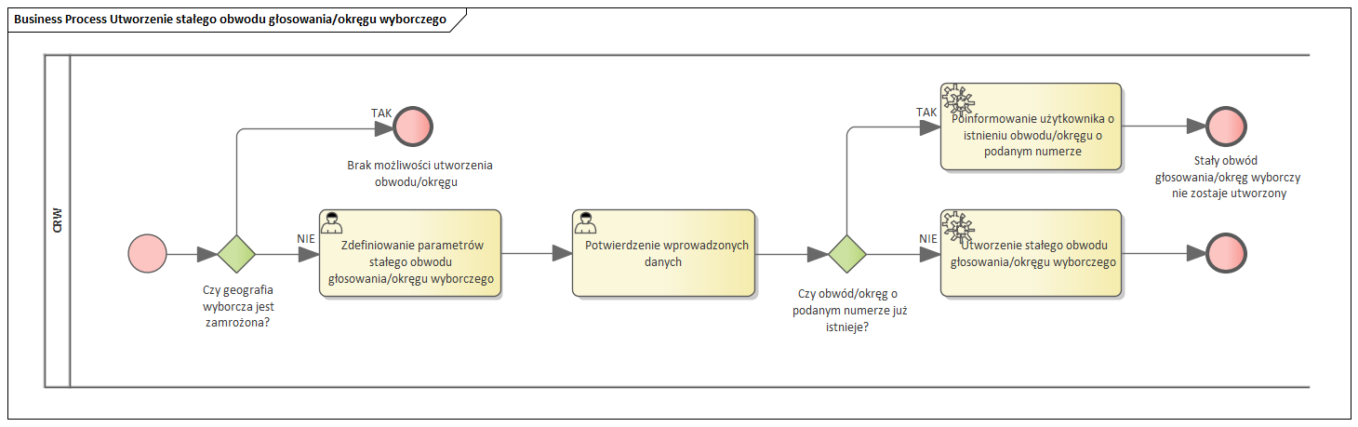
ID | Element procesu | Nazwa elementu | Opis elementu
1 |  | Start procesu | Rozpoczęcie procesu.
2 |  | Czy geografia wyborcza jest zamrożona? | System sprawdza, czy ze względu na zbliżające się wybory zamrożona została geografia wyborcza  Jeżeli TAK, system informuje użytkownika o braku możliwości utworzenia stałego obwodu głosowania/okręgu wyborczego.  Jeżeli NIE, użytkownik ma możliwość utworzenia stałego obwodu głosowania/okręgu wyborczego.  Użytkownicy o określonej roli posiadającej odpowiednie uprawnienie będą mieli możliwość utworzenia stałego obwodu głosowania/okręgu wyborczego po zamrożeniu geografii wyborczej.
3 |  | Koniec procesu - zamrożona geografia wyborcza | Brak możliwości utworzenia stałego obwodu głosowania/okręgu wyborczego.
4 | 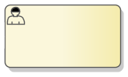 | Zdefiniowanie parametrów stałego obwodu głosowania/okręgu wyborczego | Użytkownik definiuje parametry stałego obwodu głosowania/okręgu wyborczego.
5 |  | Potwierdzenie wprowadzonych danych | Użytkownik potwierdza wprowadzone dane.
6 |  | Czy obwód/okręg o podanym numerze już istnieje? | System sprawdza, czy numer utworzonego stałego obwodu głosowania/okręgu wyborczego pokrywa się z numerem już istniejącego obwodu/okręgu.  Jeżeli TAK, system informuje użytkownika, że obwód/okręg o podanym numerze już istnieje.  Jeżeli NIE, system tworzy stały obwód głosowania/okręg wyborczy.
7 | 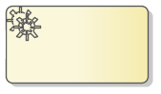 | Utworzenie stałego obwodu głosowania/okręgu wyborczego | System tworzy stały obwód głosowania/okręg wyborczy.
8 |  | Poinformowanie użytkownika o istnieniu obwodu/okręgu o podanym numerze | System informuje użytkownika, że stały obwód głosowania/okręg wyborczy o podanym numerze już istnieje.
9 |  | Koniec procesu | Stały obwód głosowania/Okręg wyborczy nie zostaje utworzony.
10 |  | Koniec procesu | Utworzono stały obwód głosowania/okręg wyborczy.

Edytowanie stałego obwodu głosowania/okręgu wyborczego
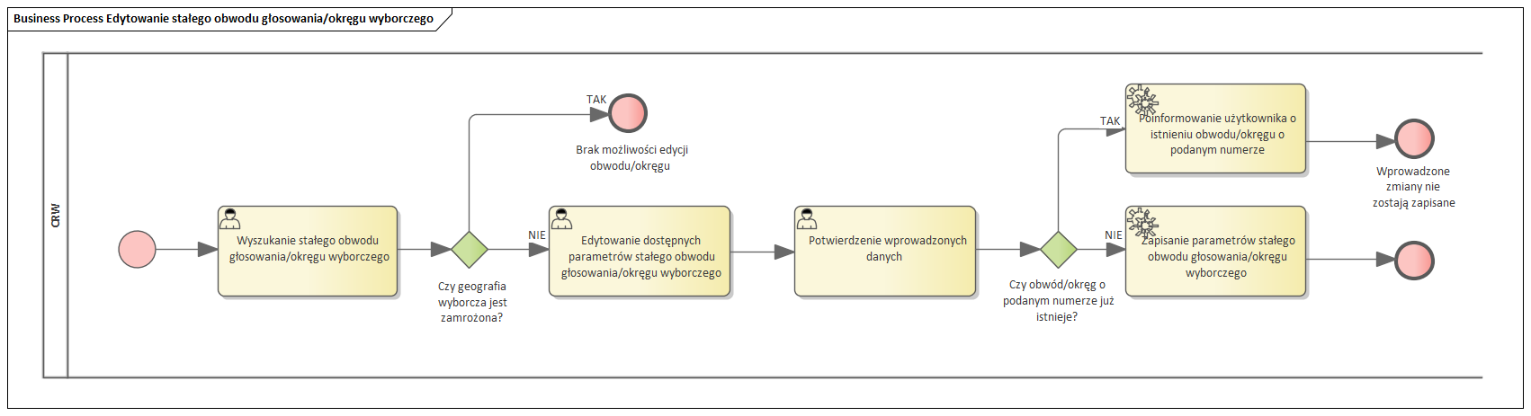
ID | Element procesu | Nazwa elementu | Opis elementu
1 |  | Start procesu | Rozpoczęcie procesu.
2 |  | Wyszukanie stałego obwodu głosowania/okręgu wyborczego | Użytkownik wyszukuje i wybiera stały obwód głosowania/okręg wyborczy, którego parametry powinny zostać zmodyfikowane.
3 |  | Czy geografia wyborcza jest zamrożona? | System sprawdza, czy ze względu na zbliżające się wybory zamrożona została geografia wyborcza.  Jeżeli TAK, system informuje użytkownika o braku możliwości edycji obwodu głosowania/okręgu wyborczego.  Jeżeli NIE, użytkownik ma możliwość edycji stałego obwodu głosowania/okręgu wyborczego.  Użytkownicy o określonej roli posiadającej odpowiednie uprawnienie będą mieli możliwość edytowania stałego obwodu głosowania/okręgu wyborczego po zamrożeniu geografii wyborczej.
4 |  | Koniec procesu - zamrożona geografia wyborcza | Brak możliwości edytowania stałego obwodu głosowania/okręgu wyborczego.
5 |  | Edytowanie dostępnych parametrów stałego obwodu głosowania/okręgu wyborczego | Użytkownik modyfikuje edytowalne parametry stałego obwodu głosowania/okręgu wyborczego.
6 |  | Potwierdzenie wprowadzonych danych | Użytkownik potwierdza wprowadzone dane.
7 |  | Czy obwód/okręg o podanym numerze już istnieje? | System sprawdza, czy numer edytowanego obwodu głosowania/okręgu wyborczego pokrywa się z numerem już istniejącego obwodu/okręgu.  Jeżeli TAK, system informuje użytkownika, że obwód/okręg o podanym numerze już istnieje.  Jeżeli NIE, system zapisuje wprowadzone przez użytkownika zmiany.
8 |  | Zapisanie parametrów stałego obwodu głosowania/okręgu wyborczego | System zapisuje zmodyfikowane parametry stałego obwodu głosowania/okręgu wyborczego.
9 |  | Poinformowanie użytkownika o istnieniu obwodu/okręgu o podanym numerze | System informuje użytkownika, że stały obwód głosowania/okręg wyborczy o podanym numerze już istnieje.
10 |  | Koniec procesu | Wprowadzone zmiany nie zostają zapisane.
11 |  | Koniec procesu | Zaktualizowano parametry stałego obwodu głosowania/okręgu wyborczego.

Usunięcie stałego obwodu głosowania/okręgu wyborczego
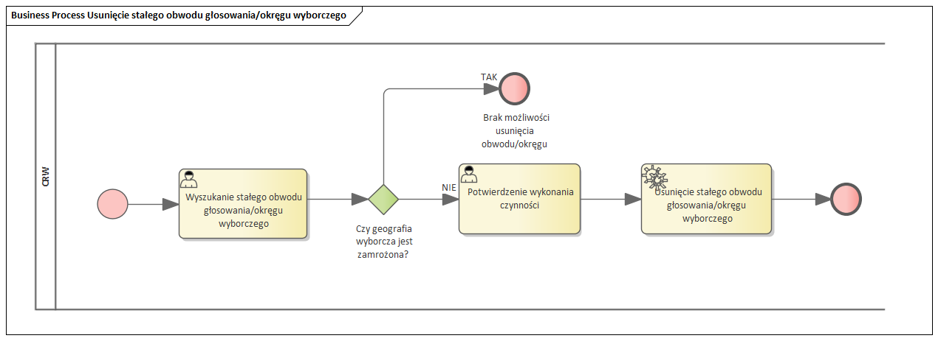
ID | Element procesu | Nazwa elementu | Opis elementu
1 |  | Start procesu | Rozpoczęcie procesu.
2 |  | Wyszukanie stałego obwodu głosowania/okręgu wyborczego | Użytkownik wybiera stały obwód głosowania/okręg wyborczy, który chce usunąć.
3 |  | Czy geografia wyborcza jest zamrożona? | System sprawdza, czy ze względu na zbliżające się wybory zamrożona została geografia wyborcza.  Jeżeli TAK, system informuje użytkownika o braku możliwości usunięcia stałego obwodu głosowania/okręgu wyborczego.  Jeżeli NIE, użytkownik ma możliwość usunięcia stałego obwodu głosowania/okręgu wyborczego.  Użytkownicy o określonej roli posiadającej odpowiednie uprawnienie będą mieli możliwość usunięcia stałego obwodu głosowania/okręgu wyborczego po zamrożeniu geografii wyborczej.
4 |  | Koniec procesu - zamrożona geografia wyborcza | Brak możliwości usunięcia stałego obwodu głosowania/okręgu wyborczego.
5 |  | Potwierdzenie wykonania czynności | Użytkownik potwierdza chęć usunięcia stałego obwodu głosowania/okręgu wyborczego.
6 |  | Usunięcie stałego obwodu głosowania/okręgu wyborczego | System usuwa stały obwód głosowania/okręg wyborczy. Punkty adresowe należące do usuwanego obwodu/okręgu stają się nieprzypisane.
7 |  | Koniec procesu | Usunięto stały obwód głosowania/okręg wyborczy.

Zdefiniowanie granic stałego obwodu głosowania/okręgu wyborczego
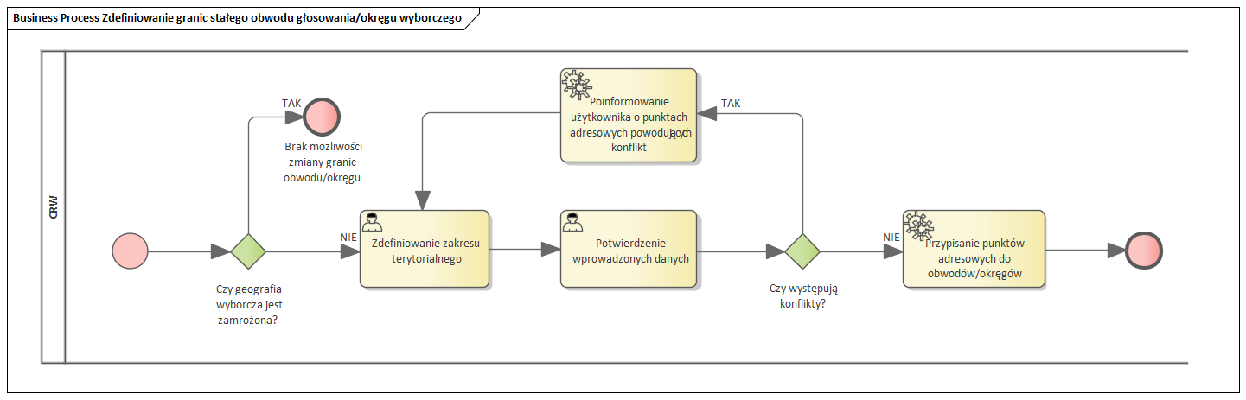
ID | Element procesu | Nazwa elementu | Opis elementu
1 |  | Start procesu | Rozpoczęcie procesu.
2 |  | Czy geografia wyborcza jest zamrożona? | System sprawdza, czy ze względu na zbliżające się wybory zamrożona została geografia wyborcza.  Jeżeli TAK, system informuje użytkownika o braku możliwości definiowania granic.  Jeżeli NIE, użytkownik ma możliwość definiowania granic stałych obwodów głosowania/okręgów wyborczych.  Użytkownicy o określonej roli posiadającej odpowiednie uprawnienie będą mieli możliwość modyfikowania granic stałego obwodu głosowania/okręgu wyborczego po zamrożeniu geografii wyborczej.
3 |  | Koniec procesu - zamrożona geografia wyborcza | Brak możliwości zmiany granic stałego obwodu głosowania.
4 |  | Zdefiniowanie zakresu terytorialnego | Użytkownik definiuje zakresy terytorialne.  Użytkownik ma możliwość usunięcia zdefiniowanych już zakresów terytorialnych przypisanych do stałych obwodów głosowania lub przeniesienia ich do innego stałego obwodu głosowania.
5 |  | Potwierdzenie wprowadzonych danych | Użytkownik potwierdza wprowadzone zakresy terytorialne.
6 |  | Czy występują konflikty? | System sprawdza, czy pomiędzy wprowadzonymi a zapisanymi już zakresami terytorialnymi występują konflikty.  Jeżeli TAK, system informuje użytkownika o występującym konflikcie.  Jeżeli NIE, system zapisuje zdefiniowane granice.
7 |  | Poinformowanie użytkownika o punktach adresowych powodujących konflikt | System informuje użytkownika o punktach adresowych pokrywających się z definiowanym zakresem terytorialnym.  Jeżeli występuje konflikt, użytkownik ma możliwość wprowadzenia zmian w zdefiniowanych zakresach terytorialnych stałych obwodów głosowania/okręgów wyborczych.
8 |  | Przypisanie punktów adresowych do obwodów/okręgów | System przypisuje punkty adresowe do stałych obwodów głosowania/okręgów wyborczych i zapisuje granice obwodów/okręgów, które uległy modyfikacji.
9 |  | Koniec procesu | Zdefiniowano granice stałego obwodu głosowania/okręgu wyborczego.

Komunikacja z rejestrem PESEL
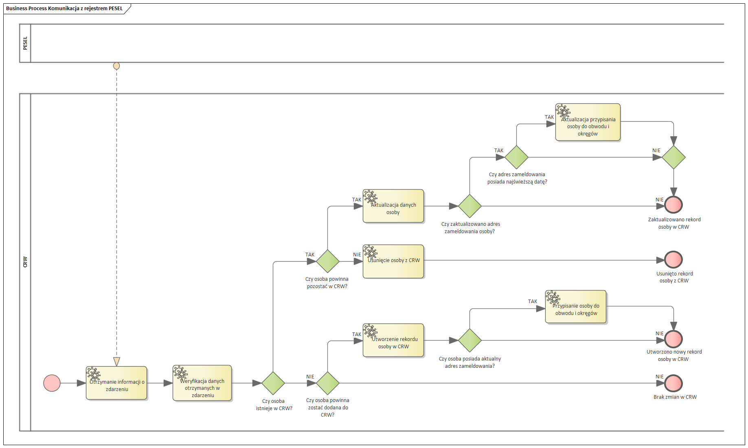
ID | Element procesu | Nazwa elementu | Opis
1 |  | Start procesu | Rozpoczęcie procesu.
2 |  | Otrzymanie informacji o zdarzeniu | CRW otrzymuje z PESEL informację o zdarzeniu. W zdarzeniu przekazywane są dane techniczne zdarzenia oraz określone dane osoby, której ono dotyczy. Zdarzeniem może być np. nadanie numeru PESEL osobie, zmiana imienia osoby, zgon osoby.
3 |  | Weryfikacja danych otrzymanych w zdarzeniu | CRW weryfikuje rodzaj zdarzenia oraz dane osoby przekazane w zdarzeniu.
4 |  | Bramka ALBO  Czy osoba istnieje w CRW? | Moment decyzyjny. Czy osoba istnieje w CRW?  Jeżeli TAK, następuje sprawdzenie, czy osoba powinna pozostać w CRW.  Jeżeli NIE, sprawdzone zostaje, czy osoba powinna zostać dodana do CRW.
5 |  | Bramka ALBO  Czy osoba powinna zostać dodana do CRW? | Moment decyzyjny. Czy osoba powinna zostać dodana do CRW?  Jeżeli TAK, utworzony zostaje nowy rekord osoby.  Jeżeli NIE, proces zostaje zakończony.
6 |  | Utworzenie rekordu osoby w CRW | CRW tworzy nowy rekord osoby i zapisuje niezbędne jej dane. Zdarzeniami, które mogą spowodować utworzenie rekordu osoby w CRW mogą być m.in. uzyskanie przez osobę pełnoletności lub uzyskanie przez osobę obywatelstwa polskiego.
7 |  | Bramka ALBO  Czy osoba posiada aktualny adres zameldowania? | Moment decyzyjny. Czy osoba posiada aktualny adres zameldowania?  Jeżeli TAK, osoba zostaje przypisana do obwodu i okręgów.  Jeżeli NIE, proces zostaje zakończony.
8 |  | Przypisanie osoby do obwodu i okręgów | CRW przypisuje osobę do stałego obwodu głosowania oraz okręgów wyborczych na podstawie jej adresu zameldowania.
9 |  | Bramka ALBO  Czy osoba powinna pozostać w CRW? | Moment decyzyjny. Czy osoba powinna pozostać w CRW?  Jeżeli TAK, zaktualizowane zostają dane osoby.  Jeżeli NIE, rekord osoby zostaje usunięty.
10 |  | Usunięcie osoby z CRW | CRW usuwa rekord osoby. Krok ten następuje, jeżeli w zdarzeniu przekazana zostanie informacja o np. zgonie osoby lub utracie przez nią obywatelstwa polskiego.
11 |  | Aktualizacja danych osoby | CRW aktualizuje dane osoby na podstawie otrzymanego zdarzenia.
12 |  | Bramka ALBO  Czy zaktualizowano adres zameldowania osoby? | Moment decyzyjny. Czy zaktualizowano adres zameldowania osoby?  Jeżeli TAK, następuje sprawdzenie, czy posiada on najświeższą datę.  Jeżeli NIE, proces zostaje zakończony.
13 |  | Bramka ALBO  Czy adres zameldowania posiada najświeższą datę? | Moment decyzyjny. Czy adres zameldowania posiada najświeższą datę?  Jeżeli TAK, zaktualizowane zostaje przypisanie osoby do obwodu i okręgów.  Jeżeli NIE, proces zostaje zakończony.
14 |  | Aktualizacja przypisania osoby do obwodu i okręgów | CRW aktualizuje przypisanie osoby do stałego obwodu głosowania i okręgów wyborczych na podstawie zmienionego adresu zameldowania.
15 |  | Koniec procesu  Brak zmian w CRW | Zakończenie procesu.
16 |  | Koniec procesu  Utworzono nowy rekord osoby w CRW | Zakończenie procesu.
17 |  | Koniec procesu  Usunięto rekord osoby z CRW | Zakończenie procesu.
18 |  | Koniec procesu  Zaktualizowano rekord osoby w CRW | Zakończenie procesu.

Wyszukanie osoby
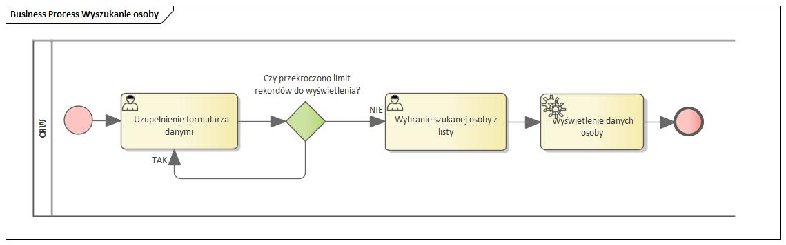
ID | Element procesu | Nazwa elementu | Opis elementu
1 |  | Start procesu | Rozpoczęcie procesu.
2 |  | Uzupełnienie formularza danymi | Użytkownik wpisuje dane osoby, którą chce wyszukać.
3 |  | Bramka ALBO  Czy przekroczono limit rekordów do wyświetlenia? | Moment decyzyjny. Czy przekroczono limit rekordów do wyświetlenia?  Jeżeli wyszukiwanie odbywa się z użyciem danych innych niż numer PESEL albo numer dokumentu tożsamości to możliwe jest, że znalezionych w systemie rekordów będzie więcej niż jeden.  Limit rekordów do wyświetlenia: 50.  Jeżeli NIE, rekordy zostaną wyświetlone użytkownikowi.  Jeżeli TAK, pojawi się komunikat z informacją o przekroczeniu limitu rekordów do wyświetlenia.
4 |  | Wybranie szukanej osoby z listy | Po pojawieniu się listy rekordów, użytkownik wskazuje osobę, której szuka.  Lista domyślnie sortowana jest po nazwisku. Istnieje możliwość zmiany sortowania po kliknięciu w nagłówek kolumny.
5 |  | Wyświetlenie danych osoby | Aplikacja wyświetla dane szukanej osoby.
6 |  | Koniec procesu | Zakończenie procesu.

Złożenie wniosku o wpisanie do stałego obwodu głosowania (e-usługa)
Inne procesy związane z wpisaniem wyborcy do stałego obwodu głosowania:
- 4.8. Rejestracja decyzji o wpisaniu do stałego obwodu głosowania obywatela PL i UE;
- 4.9. Edycja adresu zamieszkania.
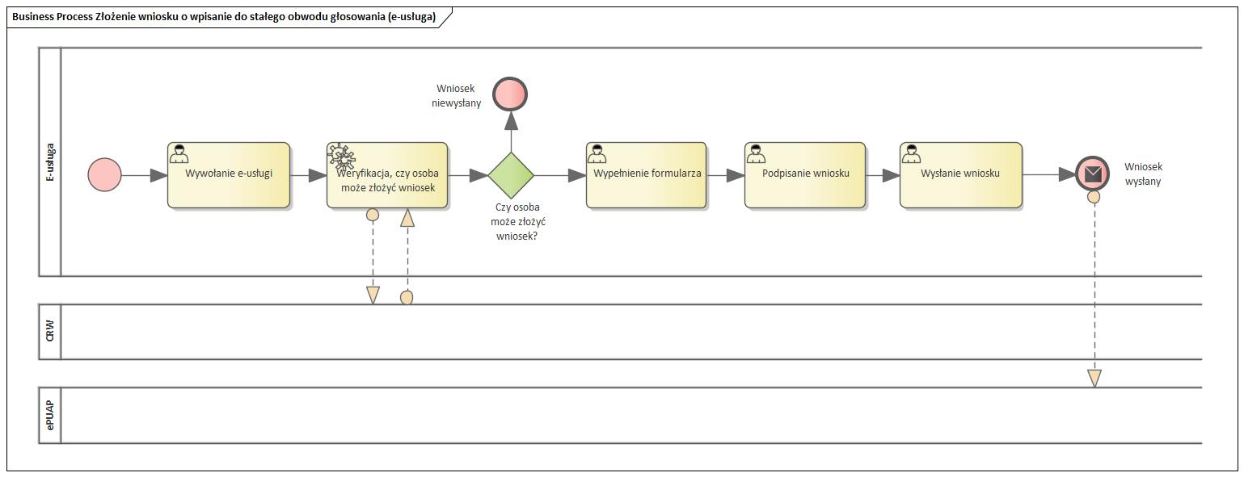
 | Element procesu | Nazwa elementu | Opis elementu
1 |  | Start procesu | Rozpoczęcie procesu.
2 |  | Wywołanie e-usługi | Wyborca wywołuje e-usługę pozwalającą na wysłanie wniosku o wpisanie do stałego obwodu głosowania zgodnego z miejscem zamieszkania w formie elektronicznej.
3 |  | Weryfikacja, czy osoba może złożyć wniosek | E-usługa weryfikuje, na podstawie informacji przesłanej z systemu CRW, czy dana osoba może złożyć wniosek o wpisanie do stałego obwodu głosowania.
4 |  | Bramka ALBO  Czy osoba może złożyć wniosek? | Moment decyzyjny. Czy osoba może złożyć wniosek?  - jeżeli TAK, kontynuacja procesu;  - jeżeli NIE, koniec procesu - wniosek niewysłany.
5 |  | Koniec procesu - wniosek niewysłany | Zakończenie procesu spowodowane brakiem możliwości złożenia wniosku o wpisanie do stałego obwodu głosowania.
6 |  | Wypełnienie formularza | Wyborca uzupełnia formularz dostępny w e-usłudze.
7 |  | Podpisanie wniosku | Wyborca podpisuje wniosek bezpiecznym podpisem elektronicznym lub podpisem zaufanym.
8 |  | Wysłanie wniosku | Wyborca akceptuje poprawność przesyłanych danych i następuje przesłanie zgłoszenia.
9 |  | Koniec procesu - wniosek wysłany | Zakończenie procesu - wniosek o wpisanie do stałego obwodu głosowania został wysłany do gminy zgodnie z adresem stałego zamieszkania wskazanym we wniosku.  Zgłoszenie trafia na skrzynkę ePUAP odpowiedniego urzędu (rozwiązanie standardowe dla obecnie istniejących e-usług) i jest dalej procesowany.

Rejestracja decyzji o wpisaniu do stałego obwodu głosowania obywatela PL i UE
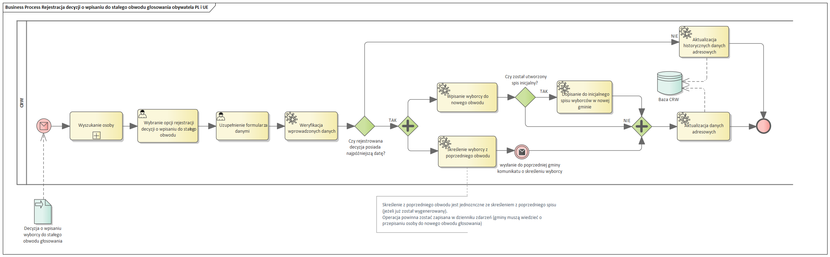
ID | Element procesu | Nazwa elementu | Opis elementu
1 |  | Start procesu | Rozpoczęcie procesu. Aby rozpocząć proces niezbędne jest wydanie wcześniej przez organ odpowiedzialny pozytywnej decyzji o wpisaniu wyborcy do stałego obwodu głosowania.
2 |  | Decyzja o wpisaniu wyborcy do stałego obwodu głosowania | Wyborca składa wniosek o wpisanie do obwodu w gminie miejsca zamieszkania - złożenie wniosku możliwe jest w formie papierowej i elektronicznej (e-usługa). Wniosek podlega weryfikacji, a następnie wydawana jest decyzja. Pozytywna decyzja powinna zostać wprowadzona do systemu, ponieważ implikuje zmiany istotne dla systemu. Odmowa wpisania do stałego obwodu przekazywana jest wyborcy poza systemem CRW.
3 | 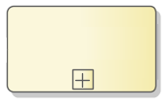 | Wyszukanie osoby | Podproces 4.6. Wyszukanie osoby.
4 |  | Wybranie opcji rejestracji decyzji o wpisaniu do stałego obwodu | Po wyszukaniu osoby użytkownik wybiera opcję w systemie, która umożliwi mu wywołanie formularza do rejestracji decyzji o wpisaniu do stałego obwodu.
5 |  | Uzupełnienie formularza danymi | Użytkownik wypełnia formularz niezbędnymi danymi.
6 |  | Weryfikacja wprowadzonych danych | System weryfikuje czy wprowadzana decyzja jest decyzją aktualną (posiada najpóźniejszą datę).
7 |  | Bramka ALBO  Czy rejestrowana decyzja posiada najpóźniejszą datę? | Moment decyzyjny. Czy rejestrowana decyzja posiada najpóźniejszą datę?  Jeżeli TAK, następuje przepisanie do innej gminy.  Jeżeli NIE, wyborca pozostaje w dotychczasowej gminie, a jego dane adresowe zostają zaktualizowane.
8 |  | Bramka równoległa  (podział) | Podczas podziału kieruje przepływ do wszystkich wychodzących ścieżek.
9 |  | Wpisanie wyborcy do nowego obwodu | Wpisanie wyborcy do stałego obwodu na podstawie zadeklarowanego przez niego adresu stałego zamieszkania.
10 |  | Skreślenie wyborcy z poprzedniego obwodu | Skreślenie wyborcy ze stałego obwodu, do którego jest obecnie wpisany.  Skreślenie z poprzedniego obwodu jest jednoznaczne ze skreśleniem z poprzedniego spisu (jeżeli już został wygenerowany).  Operacja powinna zostać zapisana w dzienniku zdarzeń (gminy muszą wiedzieć o przepisaniu osoby do nowego obwodu głosowania).
11 |  | Wysłanie do poprzedniej gminy komunikatu o skreśleniu wyborcy | Gmina, z której wykreślany jest wyborca, musi zostać o tym fakcie poinformowana.  Jeżeli obwód z którego wyborca jest wykreślany i obwód, do którego jest wpisywany należą do tej samej gminy to komunikat nie zostanie wysłany.
12 |  | Bramka ALBO  Czy został utworzony spis inicjalny? | Moment decyzyjny. Czy został utworzony spis inicjalny?  Jeżeli TAK, wyborca zostaje od razu dopisany do utworzonego spisu wyborców.  Jeżeli NIE, wyborca nie zostaje dopisany do spisu, a jego dane adresowe zostają zaktualizowane.
13 |  | Dopisanie do inicjalnego spisu wyborców w nowej gminie | Wyborca zmieniający wyborczą przynależność gminną zostaje dopisany do odpowiedniego spisu w danej gminie, jeżeli spis inicjalny, do którego można dopisać wyborcę, został uprzednio wygenerowany.
14 |  | Bramka równoległa  (łączenie) | Podczas łączenia oczekuje na wykonanie się wszystkich ścieżek, aby umożliwić dalszy przepływ.
15 |  | Aktualizacja danych adresowych | Dane adresowe wyborcy zostają zaktualizowane.  Jeżeli rejestrowana decyzja jest najnowsza, to wskazany adres zamieszkania jest adresem aktualnym (na jego podstawie wyborca jest wpisywany do odpowiedniego obwodu w danej gminie).
16 |  | Aktualizacja historycznych danych adresowych | Historyczne dane adresowe wyborcy zostają zaktualizowane.  Jeżeli istnieje już w systemie decyzja tego samego typu z późniejszą datą, to wskazany adres zamieszkania zostanie przypisany do wyborcy jako adres historyczny.
17 |  | Baza danych CRW | Baza danych Centralnego Rejestru Wyborców.
18 |  | Koniec procesu | Zakończenie procesu.

Edycja adresu zamieszkania
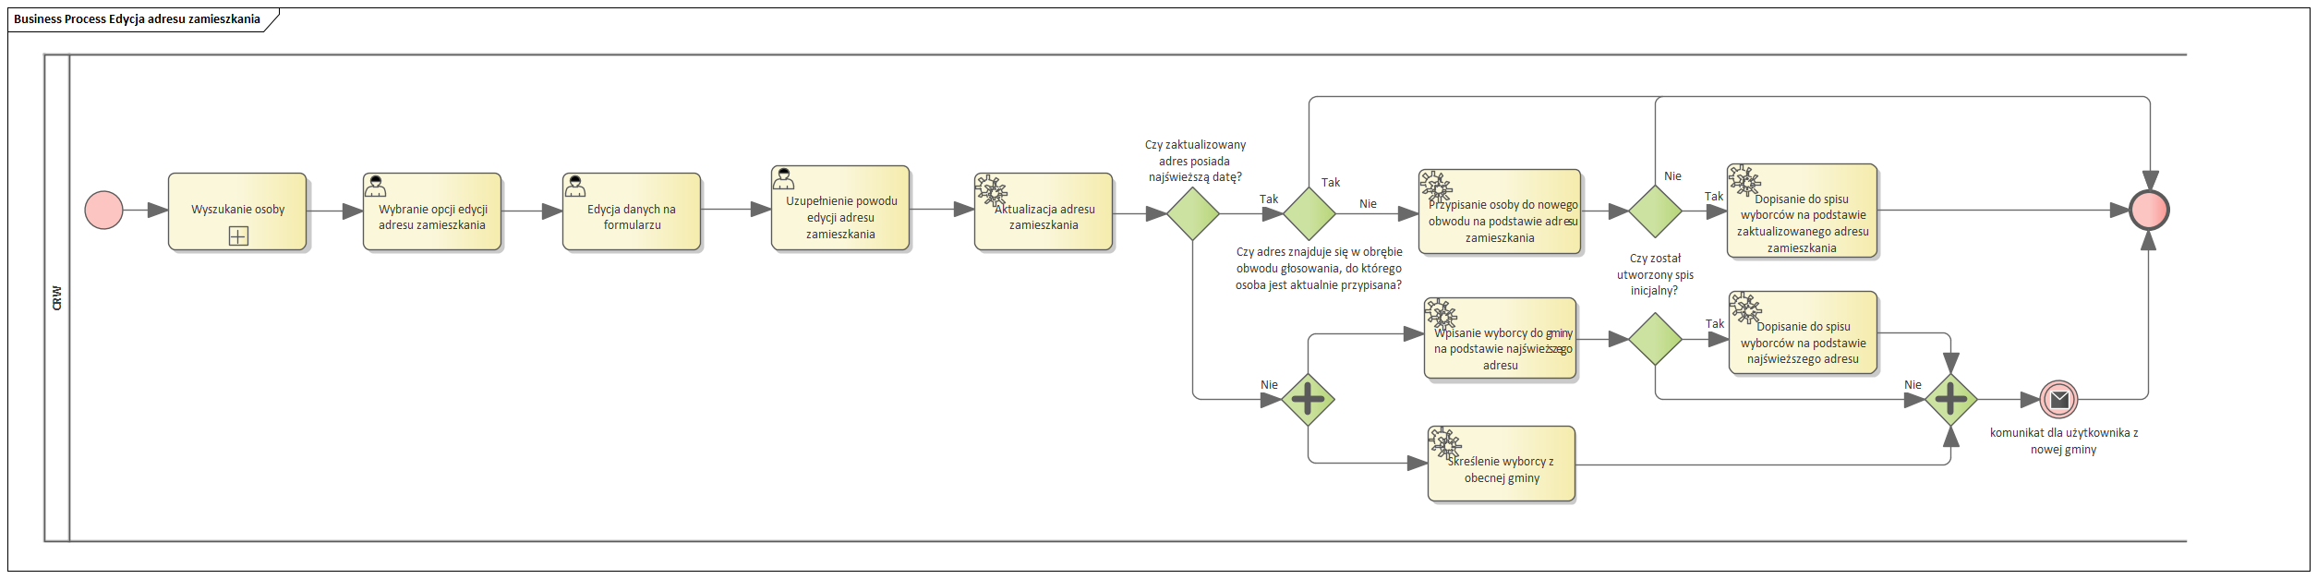
ID | Element procesu | Nazwa elementu | Opis elementu
1 |  | Start procesu | Rozpoczęcie procesu.
2 |  | Wyszukanie osoby | Podproces 4.6. Wyszukanie osoby.
3 |  | Wybranie opcji edycji adresu zamieszkania | Użytkownik wybiera opcję edycji adresu zamieszkania. Opcja ta wyświetla się tylko w przypadku osoby, która przynależy do obwodu na podstawie adresu zamieszkania. Edycji podlega tylko aktualny adres zamieszkania należący do gminy zalogowanego użytkownika.  Edycja może być dokonana w przypadku popełnienia błędu przez użytkownika podczas rejestracji decyzji o przypisaniu osoby do gminy. Adres zamieszkania musi być zgodny z adresem zapisanym w decyzji wójta.
4 |  | Edycja danych na formularzu | Użytkownik wprowadza stosowne zmiany w danych na formularzu. Formularz wypełniony jest automatycznie aktualnymi danymi.
5 |  | Uzupełnienie powodu edycji adresu zamieszkania | Użytkownik ma obowiązek wpisać powód dokonywania edycji adresu zamieszkania.
6 |  | Aktualizacja adresu zamieszkania | System aktualizuje adres zamieszkania osoby.
7 |  | Bramka ALBO  Czy zaktualizowany adres posiada najświeższą datę? | Moment decyzyjny. Czy zaktualizowany adres posiada najświeższą datę?  W danych adresu mogła zostać zmieniona data decyzji, co może skutkować tym, że adres nie jest aktualnym adresem osoby i nie powinna być na jego podstawie przypisana do gminy i obwodu.  Jeżeli TAK, następuje sprawdzenie obwodu.  Jeżeli NIE, osoba zostaje przepisana do innej gminy.
8 |  | Bramka ALBO  Czy adres znajduje się w obrębie obwodu głosowania, do którego osoba jest aktualnie przypisana? | Moment decyzyjny. Czy adres znajduje się w obrębie obwodu głosowania, do którego osoba jest aktualnie przypisana?  Edycja adresu może skutkować aktualizacją przypisania osoby do gminy i obwodu.  Jeżeli TAK, następuje koniec procesu.  Jeżeli NIE, osoba zostaje przypisana do innego obwodu.
9 |  | Przypisanie osoby do nowego obwodu na podstawie adresu zamieszkania | System przypisuje osobę do nowego obwodu, jeżeli zaktualizowany adres zamieszkania posiada najświeższą datę i nie mieści się on w obrębie obwodu, do którego osoba jest aktualnie przypisana.
10 |  | Bramka ALBO  Czy został utworzony spis inicjalny? | Moment decyzyjny. Czy został utworzony spis inicjalny?  Jeżeli TAK, wyborca zostaje od razu dopisany do utworzonego spisu wyborców.  Jeżeli NIE, wyborca nie zostaje dopisany do spisu, a jego dane adresowe zostają zaktualizowane.
11 |  | Dopisanie do spisu wyborców na podstawie zaktualizowanego adresu zamieszkania | Jeżeli utworzony został inicjalny spis wyborców, system przypisuję osobę do odpowiedniego spisu wyborców.
12 |  | Bramka równoległa  (podział) | Podczas podziału kieruje przepływ do wszystkich wychodzących ścieżek.
13 |  | Wpisanie wyborcy do gminy na podstawie najświeższego adresu | Jeżeli zaktualizowany adres nie posiada najświeższej daty, system wpisuje wyborcę do gminy na podstawie aktualnego adresu zamieszkania/zameldowania.
14 |  | Skreślenie wyborcy z obecnej gminy | Skreślenie wyborcy z gminy, do której jest obecnie wpisany.  Skreślenie z gminy jest jednoznaczne ze skreśleniem z obecnego obwodu i spisu (jeżeli już został wygenerowany).
15 |  | Bramka ALBO  Czy został utworzony spis inicjalny? | Moment decyzyjny. Czy został utworzony spis inicjalny?  Jeżeli TAK, wyborca zostaje od razu dopisany do utworzonego spisu wyborców.  Jeżeli NIE, wyborca nie zostaje dopisany do spisu, a jego dane adresowe zostają zaktualizowane.
16 |  | Dopisanie do spisu wyborców na podstawie najświeższego adresu | Wyborca zmieniający wyborczą przynależność gminną zostaje dopisany do odpowiedniego spisu w danej gminie, jeżeli spis inicjalny, do którego można dopisać wyborcę, został uprzednio wygenerowany.
17 |  | Bramka równoległa  (łączenie) | Podczas łączenia oczekuje na wykonanie się wszystkich ścieżek, aby umożliwić dalszy przepływ.
18 |  | Komunikat dla użytkownika z nowej gminy | System wyświetla komunikat o zmianie adresu wyborcy użytkownikom nowej gminy.
19 |  | Koniec procesu | Zakończenie procesu.

Rejestracja decyzji o pozbawieniu czynnego prawa wyborczego
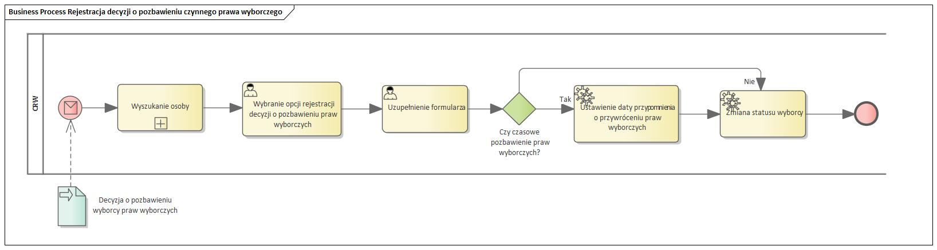
ID | Element procesu | Nazwa elementu | Opis elementu
1 |  | Start procesu | Proces rozpoczyna się, gdy gmina otrzyma prawomocne orzeczenie sądowe.
2 |  | Decyzja o pozbawieniu wyborcy praw wyborczych | Prawo do głosowania ma obywatel polski, który najpóźniej w dniu głosowania kończy 18 lat. Jest to granica tzw. czynnego prawa wyborczego, czyli prawa wybierania.  Konstytucja przewiduje jednak pewne wyłączenia: prawo to nie przysługuje osobom, które prawomocnym orzeczeniem sądowym są ubezwłasnowolnione lub pozbawione praw publicznych albo wyborczych.  Po wydaniu takiej decyzji sąd powinien poinformować właściwą gminę.
3 |  | Wyszukanie osoby | Podproces 4.6. Wyszukanie osoby.
4 |  | Wybranie opcji rejestracji decyzji o pozbawieniu praw wyborczych | Użytkownik wybiera opcję, dzięki której zarejestruje w systemie decyzję o pozbawieniu wyborcy czynnego prawa wyborczego.
5 |  | Uzupełnienie formularza | Użytkownik wypełnia formularz danymi.
6 |  | Bramka ALBO  Czy czasowe pozbawienie praw wyborczych? | Moment decyzyjny. Czy czasowe pozbawienie praw wyborczych?  Jeżeli TAK, w rekordzie osoby ustawiona zostaje data przypomnienia o przywróceniu praw wyborczych.  Jeżeli NIE, od razu następuje zmiana statusu wyborcy.
7 |  | Ustawienie daty przypomnienia o przywróceniu praw wyborczych | Jeżeli wyborca został pozbawiony czynnego prawa wyborczego tylko na określony okres, to powinien zostać ustawiony komunikat w systemie informujący użytkownika, że okres pozbawienia prawa wybierania dobiega końca. Komunikat powinien wyświetlić się w dniu X-Y, gdzie X jest ostatnim dniem obowiązywania pozbawienia, a Y określoną (do ustalenia) liczbą dni. Komunikat powinien zostać usunięty w momencie, kiedy status danego wyborcy zostanie zmieniony (prawa zostaną przywrócone) albo zostanie dla danego wyborcy zarejestrowana kolejna decyzja o pozbawieniu praw, wydłużająca okres ich pozbawienia.  Celem przypomnienia jest informowanie gmin o ewentualnej konieczności komunikacji z sądem.
8 |  | Zmiana statusu wyborcy | System automatycznie zmienia status wyborcy z posiada czynne prawo wyborcze: TAK na posiada czynne prawo wyborcze: NIE.  Jednocześnie zmiana statusu na NIE powoduje skreślenie wyborcy ze spisu generowanego w obwodzie stałym, do którego przynależy, oraz blokuje wszystkie akcje związane z głosowaniem dla takiego wyborcy w kontekście wszystkich wyborów.
9 |  | Koniec procesu | Zakończenie procesu.

Rejestracja decyzji o przywróceniu czynnego prawa wyborczego
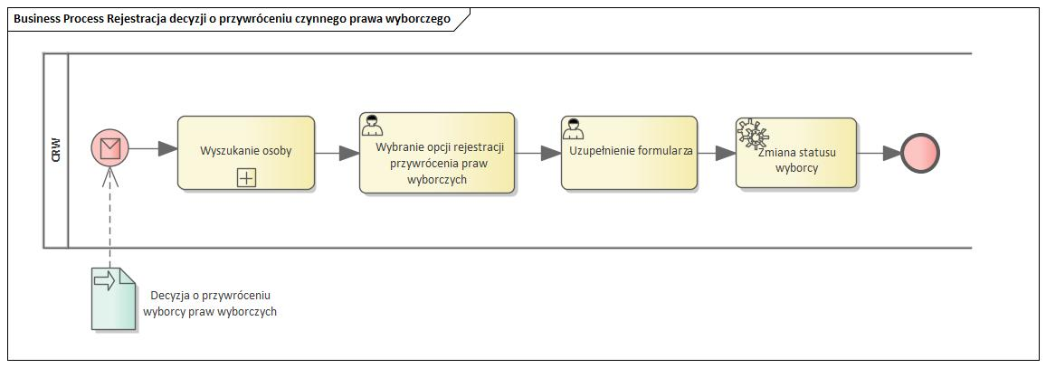
ID | Element procesu | Nazwa elementu | Opis elementu
1 |  | Start procesu | Proces rozpoczyna się, gdy gmina otrzyma prawomocne orzeczenie sądowe o przywróceniu praw wyborczych.
2 |  | Decyzja o przywróceniu wyborcy praw wyborczych | Sąd, po wydaniu decyzji o przywróceniu wyborcy praw wyborczych, powinien o tym fakcie poinformować odpowiednią gminę.
3 |  | Wyszukanie osoby | Podproces 4.6. Wyszukanie osoby.
4 |  | Wybranie opcji rejestracji przywrócenia praw wyborczych | Użytkownik wybiera opcję, dzięki której zarejestruje w systemie decyzję o przywróceniu wyborcy czynnego prawa wyborczego.
5 |  | Uzupełnienie formularza | Użytkownik uzupełnia formularz danymi.
6 |  | Zmiana statusu wyborcy | System automatycznie zmienia status wyborcy z posiada czynne prawo wyborcze: NIE na posiada czynne prawo wyborcze: TAK.  Jednocześnie zmiana statusu na TAK powoduje dopisanie wyborcy do spisu generowanego w obwodzie stałym, do którego przynależy, oraz odblokowuje możliwość wykonywania wszystkich akcji związanych z głosowaniem dla takiego wyborcy w kontekście wszystkich wyborów.
7 |  | Koniec procesu | Zakończenie procesu.

Rejestracja wniosku o usunięcie z rejestru wyborców
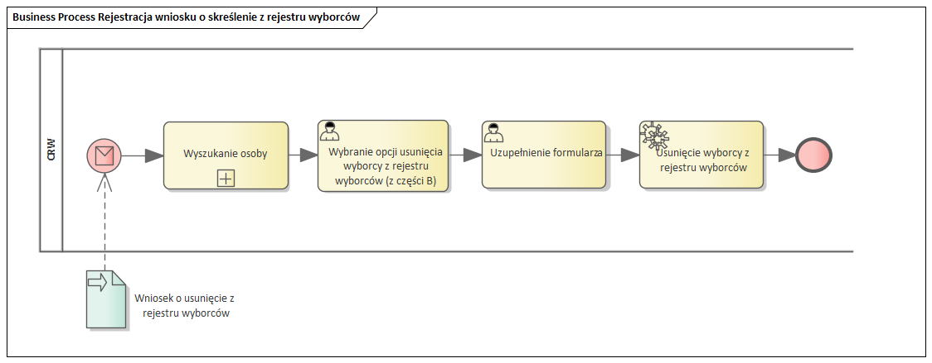
ID | Element procesu | Nazwa elementu | Opis elementu
1 |  | Start procesu | Rozpoczęcie procesu możliwe tylko i wyłącznie po wpłynięciu wniosku od wyborcy.
2 |  | Wniosek o usunięcie z rejestru wyborców | Wniosek mogą złożyć obywatele Unii Europejskiej niebędący obywatelami polskimi, stale zamieszkałymi na obszarze gminy i uprawnieni do korzystania z praw wyborczych w Rzeczypospolitej Polskiej (część B rejestru).
3 |  | Wyszukanie osoby | Podproces 4.6. Wyszukanie osoby.
4 |  | Wybranie opcji usunięcie wyborcy z rejestru wyborców (z części B) | Użytkownik wybiera opcję w systemie umożliwiającą usunięcie wyborcy z rejestru wyborców (z części B).
5 |  | Uzupełnienie formularza | Użytkownik uzupełnia formularz danymi.
6 |  | Usunięcie wyborcy z rejestru wyborców | Po zaakceptowaniu formularza przez użytkownika nastąpi usunięcie wyborcy z rejestru wyborców.
7 |  | Koniec procesu | Zakończenie procesu.

Przygotowanie wyborów
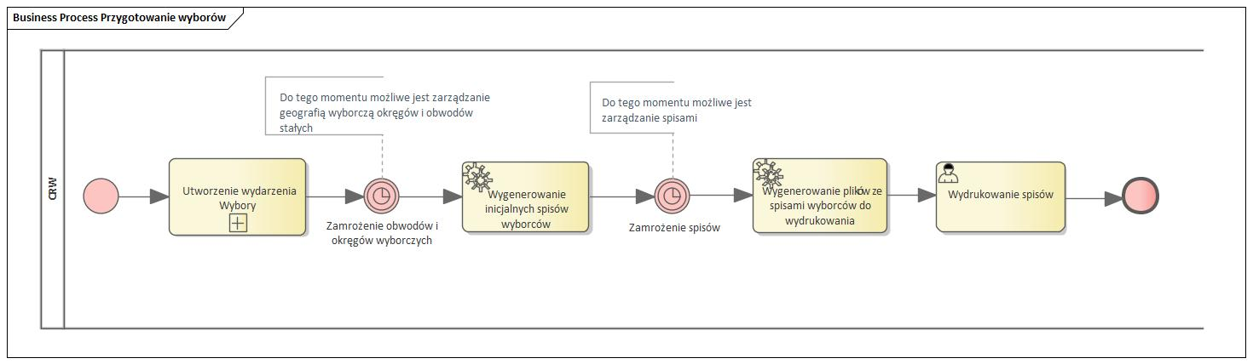
ID | Element procesu | Nazwa elementu | Opis elementu
1 |  | Początek procesu | Postanowienie w sprawie zarządzenia wyborów zostało opublikowane.
2 |  | Utworzenie wydarzenia Wybory | Podproces - 4.14. Utworzenie wydarzenia Wybory.
3 |  | Zamrożenie obwodów i okręgów wyborczych | Zamrożenie stałych obwodów głosowania i okręgów wyborczych nastąpi na określony czas przed wyborami, co oznacza zablokowanie możliwości zarządzania geografią wyborczą (mrożenie = zablokowanie możliwości edycji tych danych, które mają wpływ na tworzony po mrożeniu spis wyborców).  Zarządzać stałymi obwodami i okręgami wyborczymi można w każdym czasie, jednak nie później niż do dnia zamrożenia geografii wyborczej.  Mrożenie stałych obwodów i okręgów dotyczy tylko tych obwodów i okręgów, które wchodzą w zakres terytorialny danych wyborów.  Okręgi i obwody stałe powinny funkcjonować jako obiekty globalne, niezależne od wydarzenia Wybory.
4 |  | Wygenerowanie inicjalnych spisów wyborców | Zamrożenie obwodów stałych i okręgów wyborczych (zablokowanie geografii wyborczej) dla danego wydarzenia powoduje automatyczne generowanie inicjalnych spisów wyborców.  W skład inicjalnych spisów wchodzą:  - wyborcy przypisani do stałych obwodów głosowania i okręgów wyborczych w których są wybory;  - wszystkie osoby, które ukończą 18 lat w dniu wyborów i są zameldowane w danej gminie.  Od momentu wygenerowania inicjalnego spisu wyborców możliwe jest zarządzanie spisami wyborców.
5 |  | Zamrożenie spisów | Określony czas przed wyborami, w którym nastąpi automatyczne zamrożenie spisów wyborców (zablokowanie możliwości systemowego zarządzania spisami).
6 |  | Wygenerowanie plików ze spisami wyborców do wydrukowania | Bezpośrednio po zamrożeniu spisów powinny być generowane pliki ze spisami wyborców możliwe do wydrukowania z systemu lub do pobrania i wydrukowania poza CRW.  Pliki mogą być generowane niejednocześnie (np. kolejkowanie w nocy).
7 |  | Wydrukowanie spisów | Użytkownik drukuje wygenerowane spisy wyborców z poziomu przeglądarki używanej do obsługi aplikacji Źródło lub pobiera pliki ze spisami i drukuje je poza systemem.
8 |  | Koniec procesu | Zakończenie procesu

Utworzenie wydarzenia Wybory
Podproces dla procesu Przygotowanie wyborów
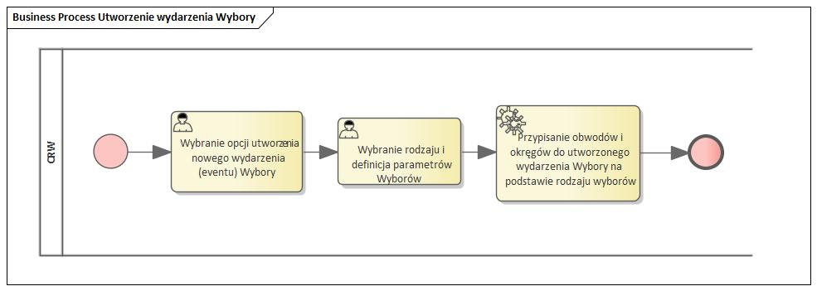
ID | Element procesu | Nazwa elementu | Opis elementu
1 |  | Początek procesu | Rozpoczęcie procesu.
2 |  | Wybranie opcji utworzenia nowego wydarzenia (eventu) Wybory | Użytkownik wybiera opcję utworzenia nowego wydarzenia (eventu) systemowego Wybory.
3 |  | Wybranie rodzaju i definicja parametrów Wyborów | Użytkownik wybiera rodzaj wyborów i definiuje pozostałe parametry wyborów.
4 |  | Przypisanie obwodów i okręgów do utworzonego wydarzenia Wybory na podstawie rodzaju wyborów | Dla każdego rodzaju wyborów powinny być zdefiniowane okręgi wyborcze.  Do obwodów (na podstawie adresów) przypisani są wyborcy.  Utworzenie wydarzenia wybory powoduje automatyczne przypisanie okręgów i obwodów do tego wydarzenia.  Dla niektórych wyborów (np. uzupełniające) nastąpi zaczytanie obwodów i okręgów zgodnie z podanymi parametrami danego wydarzenia Wybory.
7 |  | Koniec procesu | Zakończenie procesu.

Zarządzanie odrębnymi obwodami głosowania
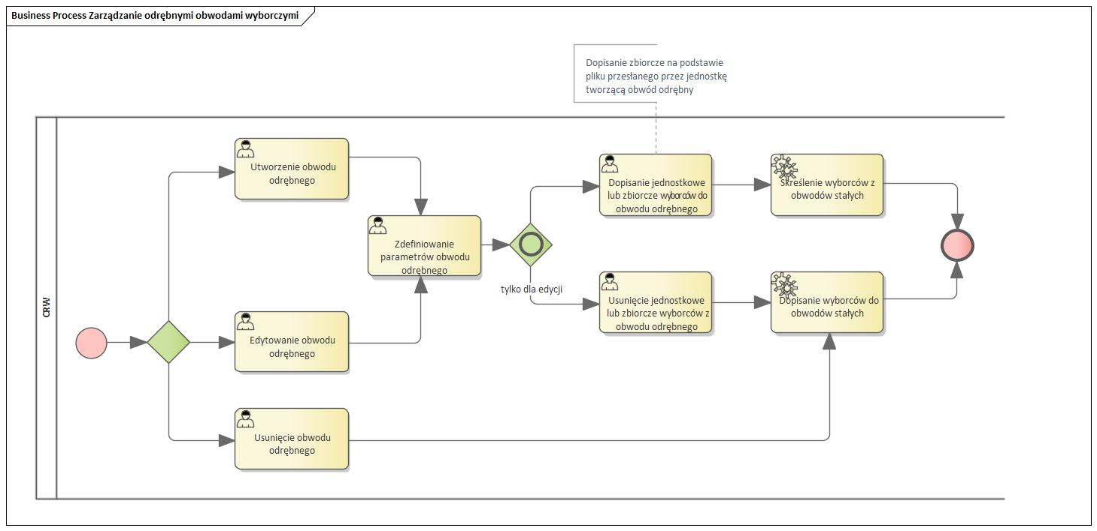
ID | Element procesu | Nazwa elementu | Opis elementu
1 |  | Start procesu | Rozpoczęcie procesu.  Zarządzanie obwodami odrębnymi możliwe jest tylko w kontekście danego wydarzenia Wybory.
2 |  | Bramka ALBO | Podczas podziału wskazuje, która ścieżka zostanie wybrana do kontynuowania przepływu:  - Utworzenie obwodu odrębnego;  - Edytowanie obwodu odrębnego;  - Usunięcie obwodu odrębnego.
3 |  | Utworzenie obwodu odrębnego | Użytkownik może utworzyć nowy odrębny obwód głosowania.
4 |  | Edytowanie obwodu odrębnego | Użytkownik może edytować istniejący odrębny obwód głosowania.
5 |  | Usunięcie obwodu odrębnego | Użytkownik może usunąć istniejący odrębny obwód głosowania.
6 |  | Zdefiniowanie parametrów obwodu odrębnego | Użytkownik definiuje parametry nowego lub edytowanego obwodu odrębnego.
7 |  | Bramka LUB | Podczas podziału wskazuje, które ścieżki zostaną wybrane do kontynuowania przepływu.  W zależności od czynności inicjującej (tworzenie czy edytowanie):  - dopisanie jednostkowe lub zbiorcze wyborców do obwodu odrębnego;  - usunięcie jednostkowe lub zbiorcze wyborców z obwodu odrębnego.
8 |  | Dopisanie jednostkowe lub zbiorcze wyborców do obwodu odrębnego | Użytkownik powinien mieć możliwość bezpośredniego przypisania wyborcy do obwodu odrębnego:  - pojedynczo;  - zbiorczo - z wykorzystaniem pliku zawierającego spis wyborców przebywających w danym obwodzie odrębnym w dniu wyborów (przesyłanym przez jednostkę tworzącą dany obwód odrębny).
9 |  | Usunięcie jednostkowe lub zbiorcze wyborców z obwodu odrębnego | Użytkownik powinien mieć możliwość bezpośredniego usunięcia wyborcy z obwodu odrębnego:  - pojedynczo;  - zbiorczo:  - z wykorzystaniem pliku zawierającego spis wyborców, którzy jednak nie będą przebywać w danym obwodzie odrębnym w dniu wyborów (przesyłanym przez jednostkę tworzącą dany obwód odrębny);  - poprzez wybranie więcej niż jednego wyborcy do usunięcia z obwodu odrębnego.
10 |  | Skreślenie wyborców z obwodów stałych | Dopisanie wyborcy do obwodu odrębnego powoduje automatyczne skreślenie tego wyborcy ze stałego obwodu głosowania, do którego był wpisany.  Wyborca taki pojawi się na wydrukowanym spisie z obwodu stałego w formie przekreślonej typu Jan Kowalski z dodatkową adnotacją w polu Uwagi "Głosowanie w obwodzie odrębnym".
11 |  | Dopisanie wyborców do obwodów stałych | Usunięcie wyborcy z obwodu odrębnego powoduje automatyczne pojawienie się tego wyborcy w obwodzie stałym, z którego wcześniej został wykreślony.  Usunięcie obwodu odrębnego powoduje, że wszyscy wyborcy z tego obwodu odrębnego zostają przywróceni do obwodów stałych, z których wcześniej zostali wykreśleni.  Jeżeli wyborca usunięty z obwodu odrębnego nie przynależał wcześniej do żadnego obwodu stałego, to pozostaje on niewpisany do żadnego obwodu stałego.
12 |  | Koniec procesu | Zakończenie procesu.

Tworzenie obwodów zagranicznych
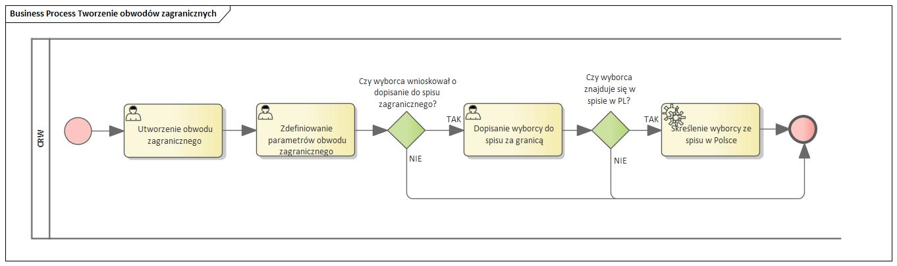
ID | Element procesu | Nazwa elementu | Opis elementu
1 |  | Start procesu | Rozpoczęcie procesu możliwe jest dopiero po utworzeniu w CRW wydarzenia (eventu) Wybory. Obwód zagraniczny obowiązuje i tworzony jest w kontekście danych wyborów.
2 |  | Utworzenie obwodu zagranicznego | Użytkownik o odpowiedniej roli wybiera w systemie opcję utworzenia obwodu za granicą.
3 |  | Zdefiniowanie parametrów obwodu zagranicznego | Użytkownik o odpowiedniej roli definiuje parametry tworzonego obwodu za granicą.
4 |  | Bramka ALBO  Czy wyborca wnioskował o dopisanie do spisu zagranicznego? | Moment decyzyjny. Wyborca może zostać dopisany do spisu za granicą tylko na własny wniosek.  Jeżeli TAK, wyborca wnioskował o dopisanie, to zostanie dopisany do spisu za granicą.  Jeżeli NIE, to wyborca nie zostanie ujęty w spisie za granicą.
5 |  | Dopisanie wyborcy do spisu za granicą | Użytkownik o odpowiedniej roli jednostkowo dopisuje wyborców, którzy złożyli wnioski, do spisu.  Jeżeli wyborca zawnioskował o dopisanie do spisu za granicą, to następuje dopisanie wyborcy do spisu:  - automatycznie, jeżeli zgłosił się elektronicznie poprzez e-usługę;  - ręcznie przez użytkownika systemu o odpowiedniej roli, jeżeli wyborca zgłosił się w każdy inny sposób niż wykorzystując e-usługę.  Dopisanie do spisu powoduje, że wyborca nie może już ponownie dopisać się do żadnego innego spisu.
6 |  | Bramka ALBO  Czy wyborca znajduje się w spisie w PL? | Moment decyzyjny.  Przy dopisywaniu wyborcy do spisu system powinien sprawdzić, czy wyborca znajduje się lub znajdzie się w spisie tworzonym w Polsce.  Jeżeli TAK, automatyczne wykreślenie wyborcy ze spisu w Polsce;  Jeżeli NIE, brak dodatkowych czynności.
7 |  | Skreślenie wyborcy ze spisu w Polsce | System automatycznie wykreśla wyborcę ze spisu w Polsce.
8 |  | Koniec procesu | Zakończenie procesu.

  - Dopisanie się do spisu wyborców
Proces odnosi się również do dopisania się do spisu wyborców za granicą. Do dalszej analizy ewentualne rozbieżności pomiędzy procesem w Polsce i na świecie.
Procesy związane z dopisaniem się do spisu wyborców:
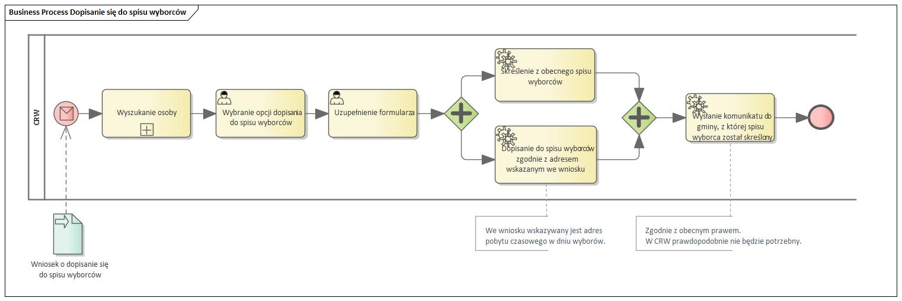
ID | Element procesu | Nazwa elementu | Opis elementu
1 |  | Start procesu | Rozpoczęcie procesu możliwe tylko i wyłącznie po wpłynięciu wniosku od wyborcy.
2 |  | Wniosek o dopisanie się do spisu wyborców | Wyborca składa wniosek jeżeli chce głosować w innym miejscu niż tam, gdzie jest wpisany do obwodu głosowania – tam, gdzie będzie przebywać w dniu wyborów.  Wniosek składany jest w urzędzie gminy, w której chce głosować.  Proces dotyczy wniosku składanego każdym możliwym kanałem, ale innym niż elektronicznie poprzez e-usługę - dla e-usługi zob. 4.1.19 Dopisanie się do spisu wyborców (e-usługa).  Dla głosowania za granicą wniosek składany jest do konsula (każdy obwód zagraniczny jest tworzony tylko w kontekście danych wyborów, a konsul dopisuje poszczególnych wyborców, którzy wyrazili chęć głosowania w danym obwodzie). Funkcjonalność dopisywania się do spisu wyborców za granicą będzie przedmiotem analizy szczegółowej.
3 |  | Wyszukanie osoby | Podproces 4.1.6 Wyszukanie osoby.
4 |  | Wybranie opcji dopisania do spisu wyborców | Użytkownik wybiera w systemie opcję dopisania wyborcy do spisu wyborców na wniosek.  Użytkownik wskazuje Wybory, dla których obowiązywać będzie dopisanie.
5 |  | Uzupełnienie formularza | Użytkownik uzupełnia formularz danymi.  Dane do uzupełnienia (pola z danymi wyborcy zostaną uzupełnione automatycznie):  - nazwisko,  - imię albo imiona,  - imię ojca,  - datę urodzenia,  - numer PESEL,  - adres zamieszkania,  - adres pobytu czasowego w dniu wyborów.  Szczegółowy zakres pól formularza pozostaje do dalszej analizy.
6 |  | Bramka równoległa  (podział) | Podczas podziału kieruje przepływ do wszystkich wychodzących ścieżek.
7 |  | Skreślenie z obecnego spisu wyborców | Skreślenie wyborcy ze spisu, do którego obecnie przynależy.
8 |  | Dopisanie do spisu wyborców zgodnie z adresem wskazanym we wniosku. | Wyborca zostaje automatycznie dopisany do spisu wyborców zgodnie z adresem pobytu czasowego w dniu wyborów, który wskazał we wniosku (a użytkownik wprowadził w formularzu).  Dopisanie w pierwszej turze wyborów obowiązuje również w drugiej turze.  Jeśli w pierwszej turze wyborów dopisano wyborcę na jego wniosek do spisu wyborców w jednym miejscu, to w drugiej turze zagłosuje on w tym samym miejscu, co w pierwszej.  W toku dalszych prac analitycznych pozostaje do rozstrzygnięcia, czy obecnie funkcjonujące przepisy mają zostać utrzymane, czy powinna być możliwość dopisywania niezależnego do pierwszej tury i do drugiej tury wyborów.
9 |  | Bramka równoległa  (łączenie) | Podczas łączenia oczekuje na wykonanie się wszystkich ścieżek aby umożliwić dalszy przepływ.
10 |  | Wysłanie komunikatu do gminy, z której spisu wyborca został skreślony | Komunikat zostaje wyświetlony użytkownikom gminy, z której wyborca został skreślony.
11 |  | Koniec procesu | Zakończenie procesu.

  - Dopisanie się do spisu wyborców (e-usługa)
Proces odnosi się również do dopisywania się do spisu wyborców poprzez e-usługę za granicą. Podczas dalszej analizy należy zidentyfikować ewentualne rozbieżności pomiędzy procesem w Polsce i na świecie.

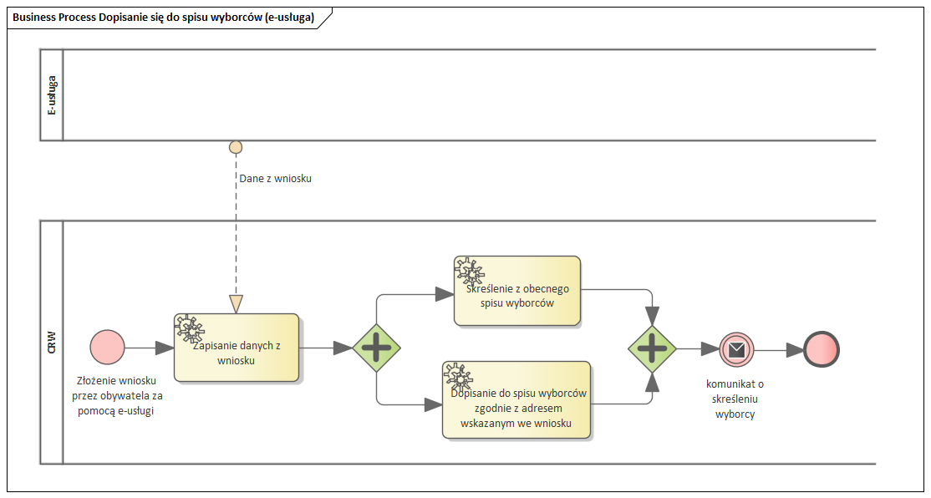
ID | Element procesu | Nazwa elementu | Opis elementu
1 |  | Start procesu - Złożenie wniosku przez obywatela za pomocą e-usługi | Rozpoczęcie procesu.
2 |  | Zapisanie danych z wniosku | Dane z wniosku zostają zapisane w CRW.
3 |  | Bramka równoległa  (podział) | Podczas podziału kieruje przepływ do wszystkich wychodzących ścieżek.
4 |  | Skreślenie z obecnego spisu wyborców | Wyborca zostaje skreślony ze spisu wyborców, w którym obecnie występuje.
5 |  | Dopisanie do spisu wyborców zgodnie z adresem wskazanym we wniosku | Wyborca zostaje dopisany do spisu wyborców zgodnie z adresem zamieszkania wskazanym we wniosku złożonym poprzez e-usługę.
6 |  | Bramka równoległa  (łączenie) | Podczas łączenia oczekuje na wykonanie się wszystkich ścieżek, aby umożliwić dalszy przepływ.
7 |  | Komunikat o skreśleniu wyborcy | Komunikat zostaje wyświetlony użytkownikom gminy, z której wyborca został skreślony.
8 |  | Koniec procesu | Zakończenie procesu.

Wydanie zaświadczenia o prawie do głosowania w postaci papierowej
Proces odnosić się będzie również do wydawania zaświadczeń o prawie do głosowania za granicą.
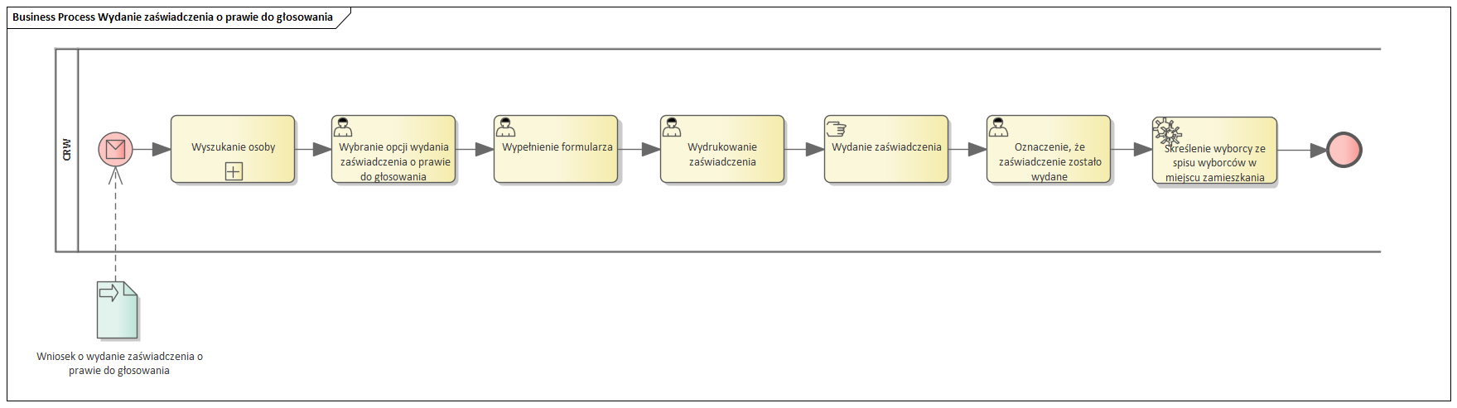
ID | Element procesu | Nazwa elementu | Opis elementu
1 |  | Start procesu | Rozpoczęcie procesu możliwe tylko i wyłącznie po wpłynięciu wniosku od wyborcy i tylko w wyborach, w których wydawanie zaświadczenia jest dopuszczone.
2 |  | Wniosek o wydanie zaświadczenia o prawie do głosowania | Wniosek o wydanie zaświadczenia o prawie do głosowania, wyborca wnosi do wybranego urzędu gminy.  Jeżeli wyborca dopisał się do spisu wyborców sporządzonego przez konsula, ale zmienia miejsce pobytu przed dniem wyborów, to może otrzymać zaświadczenie o prawie do głosowania. Wniosek o wydanie zaświadczenia składa bezpośrednio do konsula.  Wyborca powinien mieć możliwość odebrania zaświadczenia w dowolnej gminie (tzn. w tej, do której wysłał wniosek, ale niekoniecznie w tej samej, w której jest ujęty w spisie wyborców).
3 |  | Wyszukanie osoby | Podproces 4.6. Wyszukanie osoby
4 |  | Wybranie opcji wydania zaświadczenia o prawie do głosowania | Użytkownik wybiera w systemie opcję umożliwiającą wydrukowanie dla wyborcy zaświadczenia o prawie do głosowania.
5 |  | Wypełnienie formularza | Użytkownik wypełnia formularz danymi.
6 |  | Wydrukowanie zaświadczenia | Użytkownik drukuje lub pobiera plik zaświadczenia o prawie do głosowania.
7 | 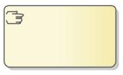 | Wydanie zaświadczenia | Zaświadczenie wyborca odbiera w urzędzie za pokwitowaniem osobiście.  Wyborca może odebrać zaświadczenie tylko w gminie, do której wpłynął wniosek o wydanie takiego zaświadczenia.  Wydanie odbywa się w sposób tradycyjny, poza systemem CRW.  Zaświadczenie może być wydane tylko raz, ale dla wyborów, w których możliwa jest druga tura wydawane są dwa (po jednym na każdą turę) zaświadczenia jednocześnie.  Wyborca może wnioskować o zaświadczenie tylko na drugą turę wyborów, składając wniosek na określony czas przed wyborami.  Zaświadczenia są wydawane przez gminę do momentu przekazania wydrukowanych spisów komisjom wyborczym.
8 |  | Oznaczenie, że zaświadczenie zostało wydane | Użytkownik, po wydaniu wyborcy zaświadczenia powinien oznaczyć w systemie, że takie zaświadczenie zostało wydane.  Po wydaniu zaświadczenia wszystkie operacje na spisie związane z tym wyborcą w kontekście danego wydarzenia Wybory są niemożliwe.  Po wydaniu zaświadczenia jego ponowne wydrukowanie jest niemożliwe.
9 |  | Skreślenie wyborcy ze spisu wyborców w miejscu zamieszkania | Wyborca, któremu wydano zaświadczenie o prawie do głosowania powinien zostać automatycznie skreślony ze spisu wyborców w miejscu zamieszkania.  Wyborca taki pojawi się na wydrukowanym spisie w formie przekreślonej typu Jan Kowalski z dodatkową adnotacją w polu Uwagi "Wydano zaświadczenie o prawie do głosowania".
10 |  | Koniec procesu | Zakończenie procesu.

Zgłoszenie zamiaru głosowania przez pełnomocnika
Procesy powiązane z głosowaniem przez pełnomocnika:
- 4.19. Zgłoszenie zamiaru głosowania przez pełnomocnika (e-usługa);
- 4.20. Cofnięcie pełnomocnictwa do głosowania;
- 4.21. Automatyczne wygaszenie pełnomocnictwa do głosowania.
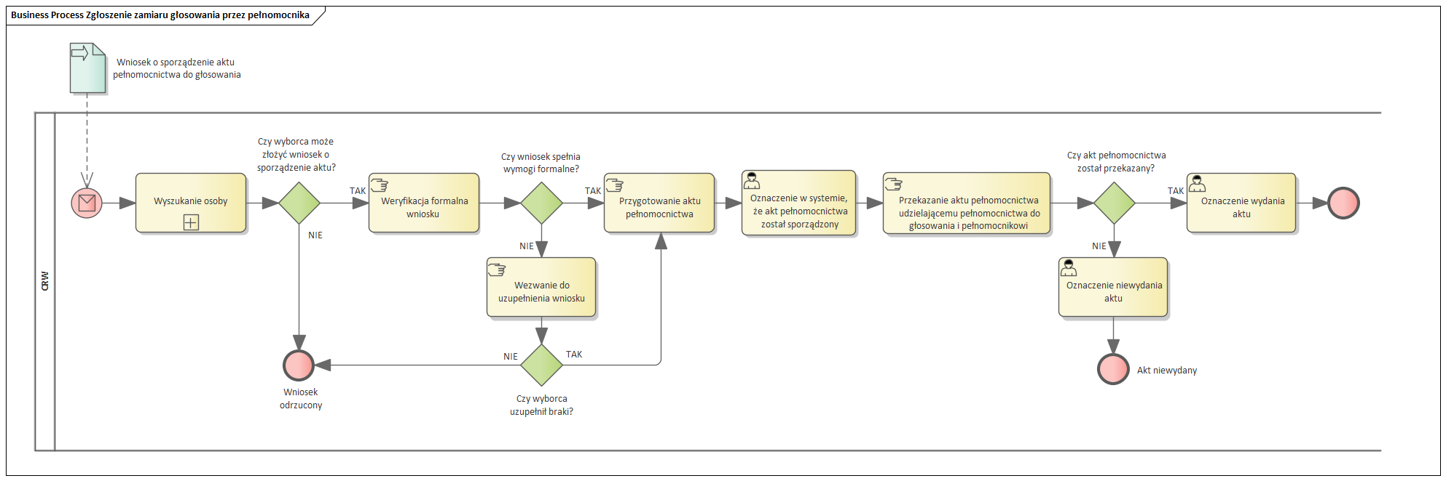
ID | Element procesu | Nazwa elementu | Opis elementu
1 |  | Start procesu | Rozpoczęcie procesu możliwe tylko i wyłącznie po wpłynięciu wniosku od wyborcy.
2 |  | Wniosek o sporządzenie aktu pełnomocnictwa do głosowania (wersja papierowa) | Wyborca przekazuje do urzędu Wniosek o sporządzenie aktu pełnomocnictwa do głosowania w formie papierowej.  Wyborca wnosi wniosek do urzędu gminy, w której wpisany jest do stałego obwodu głosowania.  Proces dotyczy wniosku składanego każdym możliwym kanałem, ale innym niż elektronicznie poprzez e-usługę - dla e-usługi zob. 4.19. Zgłoszenie zamiaru głosowania przez pełnomocnika (e-usługa).
3 |  | Wyszukanie osoby | Podproces 4.6. Wyszukanie osoby.
4 |  | Bramka ALBO  Czy wyborca może złożyć wniosek o sporządzenie aktu? | Moment decyzyjny. Urzędnik weryfikuje w systemie, czy wyborca ma prawo złożyć wniosek o sporządzenie aktu pełnomocnictwa.  Jeżeli TAK, wyborca może złożyć wniosek o sporządzenie aktu pełnomocnictwa.  Jeżeli NIE, wyborca nie może złożyć wniosku o sporządzenie aktu pełnomocnictwa.
5 |  | Weryfikacja formalna wniosku | Urzędnik manualnie, poza systemem weryfikuje złożony wniosek pod kątem poprawności formalnej.
6 |  | Bramka ALBO  Czy wniosek spełnia wymogi formalne? | Moment decyzyjny. Urzędnik stwierdza czy złożony wniosek jest poprawny i kompletny:  - jeżeli TAK, to następuje Przygotowanie aktu pełnomocnictwa;  - jeżeli NIE, to urzędnik wzywa wyborcę do uzupełnienia braków we wniosku.
7 |  | Wezwanie do uzupełnienia wniosku | Jeżeli wniosek jest niekompletny, to urzędnik poza systemem informuje o tym fakcie wyborcę i wzywa do uzupełnienia braków.
8 |  | Bramka ALBO  Czy wyborca uzupełnił braki? | Moment decyzyjny. Wyborca po otrzymaniu wezwania od urzędnika powinien uzupełnić braki formalne składanego wniosku:  - jeżeli TAK, wyborca uzupełni wymagane braki i przekaże do urzędu, to następuje Przygotowanie aktu pełnomocnictwa;  - jeżeli NIE, wyborca nie uzupełni wniosku, to następuje koniec procesu - wniosek odrzucony.
9 |  | Koniec procesu - wniosek odrzucony | Zakończenie procesu z powodu odrzucenia wniosku z przyczyn formalnych.
10 |  | Przygotowanie aktu pełnomocnictwa | Urzędnik przygotowuje poza systemem akt pełnomocnictwa na podstawie złożonego przez wyborcę wniosku.
11 |  | Oznaczenie w systemie, że akt pełnomocnictwa został sporządzony | Po sporządzeniu aktu pełnomocnictwa urzędnik powinien oznaczyć w systemie, że taki dokument dla danego wyborcy został sporządzony.  Spowoduje to zmianę w danych wyborcy w kontekście danych wyborów w polu Głosowanie przez pełnomocnika z "NIE" na "Akt sporządzony".
12 |  | Przekazanie aktu pełnomocnictwa udzielającemu pełnomocnictwa do głosowania i pełnomocnikowi | Urzędnik przekazuje poza systemem akt pełnomocnictwa do głosowania.
13 |  | Bramka ALBO  Czy akt pełnomocnictwa został przekazany? | Moment decyzyjny:  - TAK, jeżeli akt pełnomocnictwa został przekazany udzielającemu pełnomocnictwa do głosowania i pełnomocnikowi;  - NIE, jeżeli akt pełnomocnictwa nie został przekazany udzielającemu pełnomocnictwa do głosowania i pełnomocnikowi.
14 |  | Oznaczenie wydania aktu | Urzędnik po faktycznym przekazaniu aktu pełnomocnictwa powinien potwierdzić tę czynność w systemie.  - Spowoduje to zmianę w danych wyborcy w kontekście danych wyborów w polu Głosowanie przez pełnomocnika z "Akt sporządzony" na "TAK".  - Po takim oznaczeniu nastąpi zablokowanie czynności związanych z głosowaniem dla danego wyborcy w kontekście danych wyborów.  - Osoba udzielająca pełnomocnictwa pojawi się na wydrukowanym spisie z dodatkową adnotacją w polu Uwagi "Wydano akt pełnomocnictwa do głosowania".
15 |  | Oznaczenie niewydania aktu | W sytuacji, kiedy urzędnik przygotuje akt pełnomocnictwa, uda się do domu wyborcy, ale nie dojdzie do faktycznego przekazania aktu to powinien on oznaczyć w systemie, że akt nie został przekazany.  - Spowoduje to zmianę w danych wyborcy w kontekście danych wyborów w polu Głosowanie przez pełnomocnika z "Akt sporządzony" na "NIE".
16 |  | Koniec procesu - akt niewydany | Zakończenie procesu, ponieważ akt pełnomocnictwa nie został wydany.
17 |  | Koniec procesu | Zakończenie procesu.

Zgłoszenie zamiaru głosowania przez pełnomocnika (e-usługa)
Procesy powiązane z głosowaniem przez pełnomocnika:
- 4.18. Zgłoszenie zamiaru głosowania przez pełnomocnika;
- 4.20. Cofnięcie pełnomocnictwa do głosowania;
- 4.21. Automatyczne wygaszenie pełnomocnictwa do głosowania.
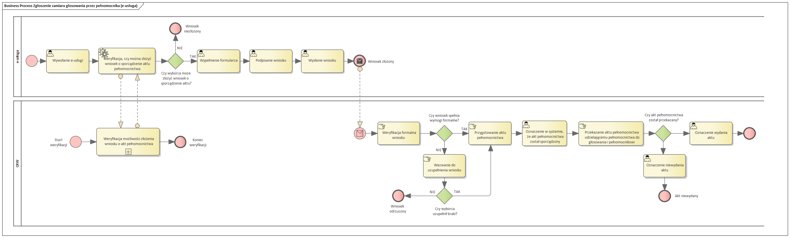
ID | Element procesu | Nazwa elementu | Opis elementu
1 |  | Start procesu | Rozpoczęcie procesu z punktu widzenia wyborcy.
2 |  | Wywołanie e-usługi | Wyborca wywołuje e-usługę pozwalającą na złożenie wniosku o sporządzenie aktu pełnomocnictwa do głosowania w formie elektronicznej (kwestie logowania i uwierzytelniania standardowe, takie jak te stosowane w innych e-usługach).
3 |  | Weryfikacja, czy można złożyć wniosek o sporządzenie aktu pełnomocnictwa | E-usługa weryfikuje, na podstawie informacji przesłanej z systemu CRW, czy dany wyborca możne złożyć wniosek o sporządzenie aktu pełnomocnictwa.
4 |  | Start weryfikacji | Rozpoczęcie podprocesu weryfikacji możliwości złożenia wniosku o akt pełnomocnictwa.
5 |  | Weryfikacja możliwości złożenia wniosku o akt pełnomocnictwa | Podproces Weryfikacja możliwości złożenia wniosku o akt pełnomocnictwa.
6 |  | Koniec weryfikacji | Zakończenie podprocesu weryfikacji możliwości złożenia wniosku o akt pełnomocnictwa.
7 |  | Bramka ALBO  Czy wyborca może złożyć wniosek o sporządzenie aktu? | Moment decyzyjny.  Jeżeli TAK kontynuacja procesu.  Jeżeli NIE, koniec procesu - wniosek niezłożony.
8 |  | Koniec procesu - wniosek niezłożony | Zakończenie procesu spowodowane brakiem możliwości złożenia wniosku o sporządzenie aktu pełnomocnictwa do głosowania.
9 |  | Wypełnienie formularza | Wyborca uzupełnia formularz dostępny w e-usłudze.
10 |  | Podpisanie wniosku | Wyborca podpisuje wniosek bezpiecznym podpisem elektronicznym lub podpisem zaufanym.
11 |  | Wysłanie wniosku | Wyborca akceptuje poprawność przesyłanych danych i następuje przesłanie wniosku.  Wniosek trafia na skrzynkę ePUAP odpowiedniego urzędu (rozwiązanie standardowe dla obecnie istniejących e-usług) i jest dalej procesowany.  Wyborca wnosi wniosek do gminy, do której jest wpisany (do obwodu stałego).
12 |  | Koniec procesu - wniosek złożony | Zakończenie procesu z punktu widzenia wyborcy - wniosek o sporządzenie aktu pełnomocnictwa został złożony przez wyborcę i wysłany do odpowiedniej gminy.
13 |  | Start procesu (warunkowy) | Rozpoczęcie procesu możliwe tylko i wyłącznie po wpłynięciu wniosku od wyborcy.
14 |  | Weryfikacja formalna wniosku | Urzędnik manualnie, poza systemem weryfikuje złożony wniosek pod kątem poprawności formalnej.
15 |  | Bramka ALBO  Czy wniosek spełnia wymogi formalne? | Moment decyzyjny. Urzędnik stwierdza czy złożony wniosek jest poprawny i kompletny:  - jeżeli TAK, to następuje Przygotowanie aktu pełnomocnictwa;  - jeżeli NIE, to urzędnik wzywa wyborcę do uzupełnienia braków we wniosku.
16 |  | Wezwanie do uzupełnienia wniosku | Jeżeli wniosek jest niekompletny, to urzędnik poza systemem informuje o tym fakcie wyborcę i wzywa do uzupełnienia braków.
17 |  | Bramka ALBO  Czy wyborca uzupełnił braki? | Moment decyzyjny. Wyborca po otrzymaniu wezwania od urzędnika powinien uzupełnić braki formalne składanego wniosku:  - jeżeli TAK, wyborca uzupełni wymagane braki i przekaże do urzędu, to następuje Przygotowanie aktu pełnomocnictwa;  - jeżeli NIE, wyborca nie uzupełni wniosku, to następuje koniec procesu - wniosek odrzucony.
18 |  | Koniec procesu - wniosek odrzucony | Zakończenie procesu z powodu odrzucenia wniosku z przyczyn formalnych.
19 |  | Przygotowanie aktu pełnomocnictwa | Urzędnik przygotowuje poza systemem akt pełnomocnictwa na podstawie złożonego przez wyborcę wniosku.
20 |  | Oznaczenie w systemie, że akt pełnomocnictwa został sporządzony | Po sporządzeniu aktu pełnomocnictwa urzędnik powinien oznaczyć w systemie, że taki dokument dla danego wyborcy został sporządzony.  Spowoduje to zmianę w danych wyborcy w kontekście danych wyborów w polu Głosowanie przez pełnomocnika z "NIE" na "Akt sporządzony".
21 |  | Przekazanie aktu pełnomocnictwa udzielającemu pełnomocnictwa do głosowania i pełnomocnikowi | Urzędnik przekazuje poza systemem akt pełnomocnictwa do głosowania.
22 |  | Bramka ALBO  Czy akt pełnomocnictwa został przekazany? | Moment decyzyjny:  - TAK, jeżeli akt pełnomocnictwa został przekazany udzielającemu pełnomocnictwa do głosowania i pełnomocnikowi;  - NIE, jeżeli akt pełnomocnictwa nie został przekazany udzielającemu pełnomocnictwa do głosowania i pełnomocnikowi.
23 |  | Oznaczenie wydania aktu | Urzędnik po faktycznym przekazaniu aktu pełnomocnictwa powinien potwierdzić tę czynność w systemie.  - Spowoduje to zmianę w danych wyborcy w kontekście danych wyborów w polu Głosowanie przez pełnomocnika z "Akt sporządzony" na "TAK".  - Po takim oznaczeniu nastąpi zablokowanie czynności związanych z głosowaniem dla danego wyborcy w kontekście danych wyborów.  - Osoba udzielająca pełnomocnictwa pojawi się na wydrukowanym spisie z dodatkową adnotacją w polu Uwagi "Wydano akt pełnomocnictwa do głosowania".
24 |  | Oznaczenie niewydania aktu | W sytuacji, kiedy urzędnik przygotuje akt pełnomocnictwa, uda się do domu wyborcy, ale nie dojdzie do faktycznego przekazania aktu to powinien on oznaczyć w systemie, że akt nie został przekazany.  - Spowoduje to zmianę w danych wyborcy w kontekście danych wyborów w polu Głosowanie przez pełnomocnika z "Akt sporządzony" na "NIE".
25 |  | Koniec procesu - akt niewydany | Zakończenie procesu, ponieważ akt pełnomocnictwa nie został wydany.
26 |  | Koniec procesu | Zakończenie procesu.

Cofnięcie pełnomocnictwa do głosowania
Inne przypadki skutkujące wygaśnięciem pełnomocnictwa do głosowania zostały opisane w procesie 4.21. Automatyczne wygaszenie pełnomocnictwa do głosowania
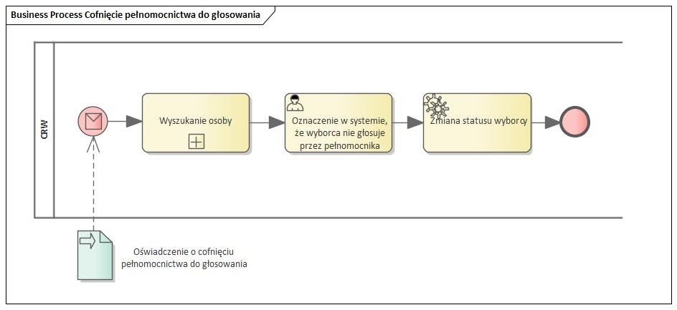
ID | Element procesu | Nazwa elementu | Opis elementu
1 |  | Start procesu | Rozpoczęcie procesu możliwe tylko i wyłącznie po wpłynięciu oświadczenia od wyborcy.
2 |  | Oświadczenie o cofnięciu zgody do głosowania | Wyborca ma prawo do cofnięcia udzielonego pełnomocnictwa do głosowania.  Proces nie opisuje przypadku doręczenia takiego oświadczenia właściwej obwodowej komisji wyborczej ds. przeprowadzenia głosowania w obwodzie w dniu głosowania, ponieważ system CRW nie jest systemem wspierającym prace komisji wyborczych podczas przeprowadzania głosowania.
3 |  | Wyszukanie osoby | Podproces 4.6. Wyszukanie osoby.
4 |  | Oznaczenie w systemie, że wyborca nie głosuje przez pełnomocnika | Użytkownik oznacza w systemie, że dany wyborca nie będzie głosował przez pełnomocnika.
5 |  | Zmiana statusu wyborcy | System w kontekście danego wyborcy i danych wyborów zmienia wartość w polu Głosowanie przez pełnomocnika z "TAK" na "NIE".  Powoduje to odblokowanie możliwości wykonywania wszystkich czynności związanych z głosowaniem dla danego wyborcy w kontekście danych wyborów.
6 |  | Koniec procesu | Zakończenie procesu.

Automatyczne wygaszenie pełnomocnictwa do głosowania
Przypadek cofnięcia pełnomocnictwa do głosowania po wpłynięciu oświadczenia od osoby udzielającej pełnomocnictwa został opisany w procesie 4.20. Cofnięcie pełnomocnictwa do głosowania.
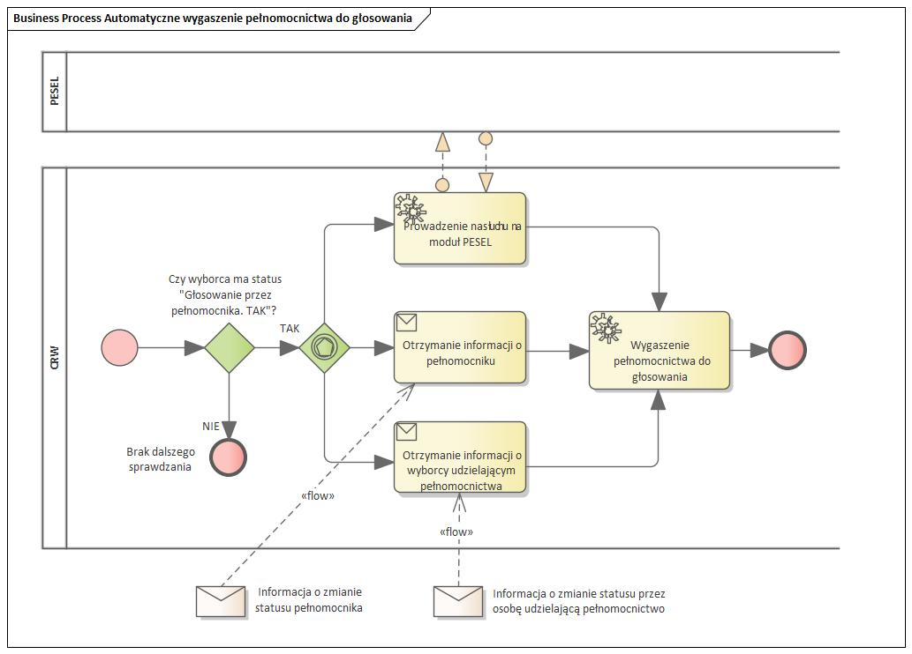
ID | Element procesu | Nazwa elementu | Opis elementu
1 |  | Start procesu | Rozpoczęcie procesu.
2 |  | Bramka ALBO  Czy wyborca ma status "Głosowanie przez pełnomocnika. TAK"? | Moment decyzyjny. Proces dotyczy tylko wyborców, którym został wydany akt pełnomocnictwa do głosowania, tzn. osób udzielających pełnomocnictwo do głosowania i pełnomocników.
3 |  | Koniec procesu - brak dalszego sprawdzania | Jeżeli wyborca nie jest osobą udzielająca aktu pełnomocnictwa do głosowania albo pełnomocnikiem to proces nie ma zastosowania.
4 |  | Bramka sterowana zdarzeniami | Przepływ jest skierowany w kierunku Zdarzenia/Zadania, które wykona się pierwsze.
5 |  | Prowadzenie nasłuchu na moduł PESEL | W ramach cyklicznego nasłuchu na moduł PESEL system CRW powinien być informowany o zgonach wyborców.  W przypadku śmierci:  - osoby udzielającej pełnomocnictwo do głosowania;  - pełnomocnika;  powinno nastąpić automatyczne wygaszenie pełnomocnictwa do głosowania.
6 | 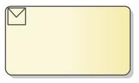 | Otrzymanie informacji o pełnomocniku | System otrzymuje informację o pełnomocniku, która powinna spowodować automatyczne wygaszenie pełnomocnictwa do głosowania.
7 |  | Informacja o zmianie statusu pełnomocnika | Informacja przekazywana do systemu za pośrednictwem użytkownika systemu.
8 |  | Otrzymanie informacji o wyborcy udzielającym pełnomocnictwa | System otrzymuje informację o osobie udzielającej pełnomocnictwo do głosowania, która powinna spowodować automatyczne wygaszenie pełnomocnictwa do głosowania.
9 |  | Informacja o zmianie statusu przez osobę udzielającą pełnomocnictwo | Informacja przekazywana do systemu za pośrednictwem użytkownika systemu.
10 |  | Wygaszenie pełnomocnictwa do głosowania | System automatycznie wygasza pełnomocnictwo do głosowania.  System w kontekście danego wyborcy udzielającego pełnomocnictwo i danych wyborów zmienia wartość w polu Głosowanie przez pełnomocnika z "TAK" na "NIE".
11 |  | Koniec procesu | Zakończenie procesu

Zgłoszenie zamiaru głosowania korespondencyjnego
Proces odnosi się również do zgłaszania zamiaru głosowania korespondencyjnego za granicą. Ewentualne rozbieżności pomiędzy procesem w Polsce i na świecie zostaną zidentyfikowane w toku dalszej analizy.
Procesy powiązane z głosowaniem korespondencyjnym:
- 4.23. Zgłoszenie zamiaru głosowania korespondencyjnego (e-usługa);
- 4.24. Obsługa zgłoszenia zamiaru głosowania korespondencyjnego;
- 4.25. Uzupełnienie informacji o doręczeniu pakietów wyborczych;
- 4.26. Zwrócenie pakietu wyborczego.
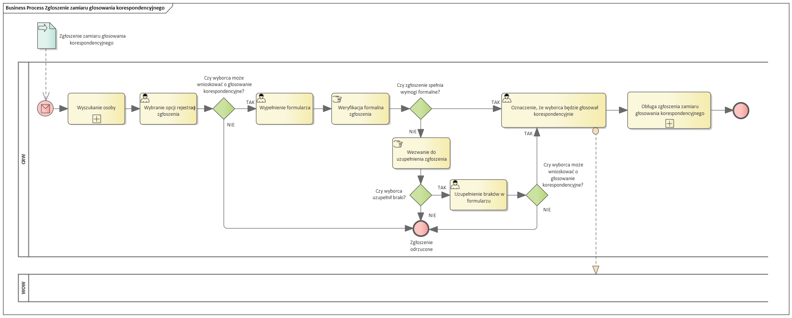
SYSTEM CRW
ID | Element procesu | Nazwa elementu | Opis elementu
1 |  | Start procesu  (warunkowy) | Rozpoczęcie procesu możliwe tylko i wyłącznie po wpłynięciu zgłoszenia od wyborcy.  W systemie CRW powinna być również możliwość wydrukowania formularza zgłoszenia zamiaru głosowania korespondencyjnego - dla przypadku, kiedy wyborca dopiero w urzędzie taki wniosek wypełnia.  Wyborca może przekazać zgłoszenie tylko do gminy, w której znajduje się w spisie wyborców.  Proces opisuje wpłynięcie zgłoszenia od wyborcy w każdej innej formie niż elektronicznie z wykorzystaniem e-usługi - e-usługa opisana w procesie 4.23. Zgłoszenie zamiaru głosowania korespondencyjnego (e-usługa).
2 |  | Zgłoszenie zamiaru głosowania korespondencyjnego | Zgłoszenie zamiaru głosowania korespondencyjnego jest wspólne dla wszystkich przeprowadzanych w danym dniu wyborów - w przypadku jednoczesnego przeprowadzenia wyborów do Sejmu i Senatu.  Jeżeli głosowanie korespondencyjne ma dotyczyć wyborów Prezydenta Rzeczypospolitej albo wyborów wójta zgłoszenie zamiaru głosowania korespondencyjnego dotyczy również ponownego głosowania.
3 |  | Wyszukanie osoby | Podproces 4.6. Wyszukanie osoby.
4 |  | Wybranie opcji rejestracji zgłoszenia | Użytkownik wybiera w systemie CRW opcję umożliwiającą zarejestrowanie zgłoszenia zamiaru głosowania korespondencyjnego.  Wybór opcji możliwy tylko i wyłącznie, jeżeli wyborca może zgłosić zamiar głosowania korespondencyjnego.
5 |  | Bramka ALBO  Czy wyborca może wnioskować o głosowanie korespondencyjne? | Moment decyzyjny. Weryfikacja systemowa czy wyborca może zgłosić zamiar głosowania korespondencyjnego.  - jeżeli TAK, wyborca może zgłosić zamiar głosowania korespondencyjnego,  - jeżeli NIE, wyborca nie może zgłosić zamiaru głosowania korespondencyjnego.
6 |  | Wypełnienie formularza | Użytkownik wybiera w systemie CRW opcję zarejestrowania zgłoszenia zamiaru głosowania korespondencyjnego i wypełnia formularz zgłoszenia danymi.
7 |  | Weryfikacja formalna zgłoszenia | Urzędnik manualnie, poza systemem (jeżeli wniosek wpłynął np. pocztą) weryfikuje złożony wniosek pod kątem poprawności formalnej.
8 |  | Bramka ALBO  Czy zgłoszenie spełnia wymogi formalne? | Moment decyzyjny. Urzędnik stwierdza czy złożone zgłoszenie jest poprawne i kompletne.  - jeżeli TAK, to następuje oznaczenie wyborcy w systemie, że będzie głosował korespondencyjnie;  - jeżeli NIE, to urzędnik wzywa wyborcę do uzupełnienia braków w zgłoszeniu.
9 |  | Wezwanie do uzupełnienia zgłoszenia | Jeżeli zgłoszenie jest niekompletne, to urzędnik poza systemem CRW informuje o tym fakcie wyborcę i wzywa do uzupełnienia braków.
10 |  | Bramka ALBO  Czy wyborca uzupełnił braki? | Moment decyzyjny. Wyborca po otrzymaniu wezwania od urzędnika powinien uzupełnić braki formalne składanego zgłoszenia:  - jeżeli TAK, wyborca uzupełni wymagane braki i przekaże do urzędu, to następuje oznaczenie wyborcy w systemie, że będzie głosował korespondencyjnie;  - jeżeli NIE, wyborca nie uzupełni wniosku, to następuje koniec procesu - zgłoszenie odrzucone.
11 |  | Koniec procesu - zgłoszenie odrzucone | Zakończenie procesu. Zgłoszenie zostało odrzucone:  - ponieważ wyborca nie mógł zgłosić zamiaru głosowania korespondencyjnego;  - ze względów formalnych.
12 |  | Uzupełnienie braków w formularzu | Użytkownik systemu CRW wprowadza brakujące informacje do utworzonego wcześniej formularza.
13 |  | Oznaczenie, że wyborca będzie głosował korespondencyjnie | Użytkownik zaznacza w systemie CRW, że dany wyborca w kontekście danych wyborów będzie głosował korespondencyjnie.  Informacja o tym fakcie powinna zostać przesłana do systemu WOW, co pozwoli na przygotowanie pakietu wyborczego dla danego wyborcy.
14 |  | Obsługa zgłoszenia zamiaru głosowania korespondencyjnego | Podproces 4.24. Obsługa zgłoszenia zamiaru głosowania korespondencyjnego.
15 |  | Koniec procesu | Zakończenie procesu.

Zgłoszenie zamiaru głosowania korespondencyjnego (e-usługa)
Proces odnosi się również do zgłaszania zamiaru głosowania korespondencyjnego za granicą. Ewentualne rozbieżności pomiędzy procesem w Polsce i na świecie zostaną zidentyfikowane w toku dalszych prac analitycznych.
Procesy powiązane z głosowaniem korespondencyjnym:
- 4.22. Zgłoszenie zamiaru głosowania korespondencyjnego;
- 4.24. Obsługa zgłoszenia zamiaru głosowania korespondencyjnego;
- 4.25. Uzupełnienie informacji o doręczeniu pakietów wyborczych;
- 4.26. Zwrócenie pakietu wyborczego.
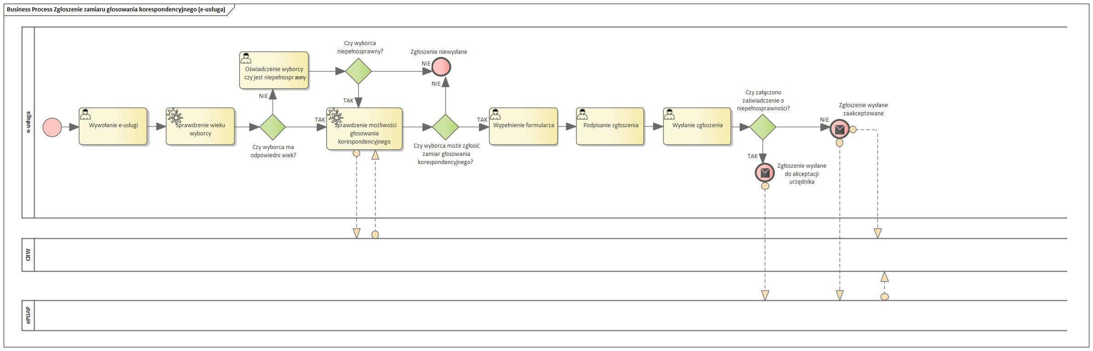

E-USŁUGA
ID | Element procesu | Nazwa elementu | Opis elementu
1 |  | Start procesu | Rozpoczęcie procesu.
2 |  | Wywołanie e-usługi | Wyborca wywołuje e-usługę pozwalającą na wysłanie zgłoszenia zamiaru głosowania korespondencyjnego w formie elektronicznej.
3 |  | Sprawdzenie wieku wyborcy | E-usługa weryfikuje, czy wyborca spełnia kryterium wieku określone dla głosowania korespondencyjnego.
4 |  | Bramka ALBO  Czy wyborca ma odpowiedni wiek? | Moment decyzyjny:  - jeżeli TAK, kontynuacja procesu;  - jeżeli NIE, to wyborca musi określić, czy jest osobą niepełnosprawną uprawnioną do głosowania korespondencyjnego.
5 |  | Oświadczenie wyborcy czy jest niepełnosprawny | Wyborca określa, czy jest osobą niepełnosprawną uprawnioną do głosowania korespondencyjnego.
6 |  | Bramka ALBO  Czy wyborca niepełnosprawny? | Moment decyzyjny:  - jeżeli TAK, kontynuacja procesu;  - jeżeli NIE, koniec procesu - zgłoszenie niewysłane.
7 |  | Sprawdzenie możliwości głosowania korespondencyjnego | E-usługa wysyła zapytanie do systemu CRW, czy dany wyborca ma możliwość głosowania korespondencyjnego.  W zależności od wyniku sprawdzenia, e-usługa otrzymuje odpowiedź:  - pozytywną - TAK, wyborca może zgłosić zamiar głosowania korespondencyjnego;  - negatywną - NIE, wyborca nie może zgłosić zamiaru głosowania korespondencyjnego.
8 |  | Bramka ALBO  Czy wyborca może zgłosić zamiar głosowania korespondencyjnego? | Moment decyzyjny:  - jeżeli TAK, kontynuacja procesu;  - jeżeli NIE, koniec procesu - zgłoszenie niewysłane.
9 |  | Koniec procesu - zgłoszenie niewysłane | Zakończenie procesu spowodowane brakiem możliwości zgłoszenia zamiaru głosowania korespondencyjnego.
10 |  | Wypełnienie formularza | Wyborca uzupełnia formularz dostępny w e-usłudze.
11 |  | Podpisanie zgłoszenia | Wyborca podpisuje zgłoszenie bezpiecznym podpisem elektronicznym lub podpisem zaufanym.
12 |  | Wysłanie zgłoszenia | Wyborca akceptuje poprawność przesyłanych danych i wywołuje akcję przesłania zgłoszenia.
13 |  | Bramka ALBO  Czy załączono zaświadczenie o niepełnosprawności? | Moment decyzyjny:  - jeżeli TAK, zgłoszenie wysyłane jest do akceptacji urzędnika;  - jeżeli NIE, zgłoszenie zostaje zaakceptowane i nie wymaga dalszej weryfikacji manualnej.
14 |  | Koniec procesu - zgłoszenie wysłane zaakceptowane | Zakończenie procesu - zgłoszenie zamiaru głosowania korespondencyjnego zostało zaakceptowane (wyborca wysyła zgłoszenie do gminy, w której jest wpisany do stałego obwodu głosowania).  Zgłoszenie trafia na skrzynkę ePUAP odpowiedniego urzędu (rozwiązanie standardowe dla obecnie istniejących e-usług) i nie podlega dalszej weryfikacji przez urzędnika.  W CRW następuje automatyczne oznaczenie wyborcy, że będzie on głosował korespondencyjnie.
15 |  | Koniec procesu - zgłoszenie wysłane do akceptacji urzędnika | Zakończenie procesu - zgłoszenie zamiaru głosowania korespondencyjnego zostało przesłane do dalszej akceptacji formalnej (wyborca wysyła zgłoszenie do gminy, w której jest wpisany do stałego obwodu głosowania).  Zgłoszenie trafia na skrzynkę ePUAP odpowiedniego urzędu (rozwiązanie standardowe dla obecnie istniejących e-usług) i jest weryfikowane manualnie.

Obsługa zgłoszenia zamiaru głosowania korespondencyjnego
Inne procesy powiązane z głosowaniem korespondencyjnym:
- 4.22. Zgłoszenie zamiaru głosowania korespondencyjnego;
- 4.23. Zgłoszenie zamiaru głosowania korespondencyjnego (e-usługa);
- 4.25. Uzupełnienie informacji o doręczeniu pakietów wyborczych;
- 4.26. Zwrócenie pakietu wyborczego.

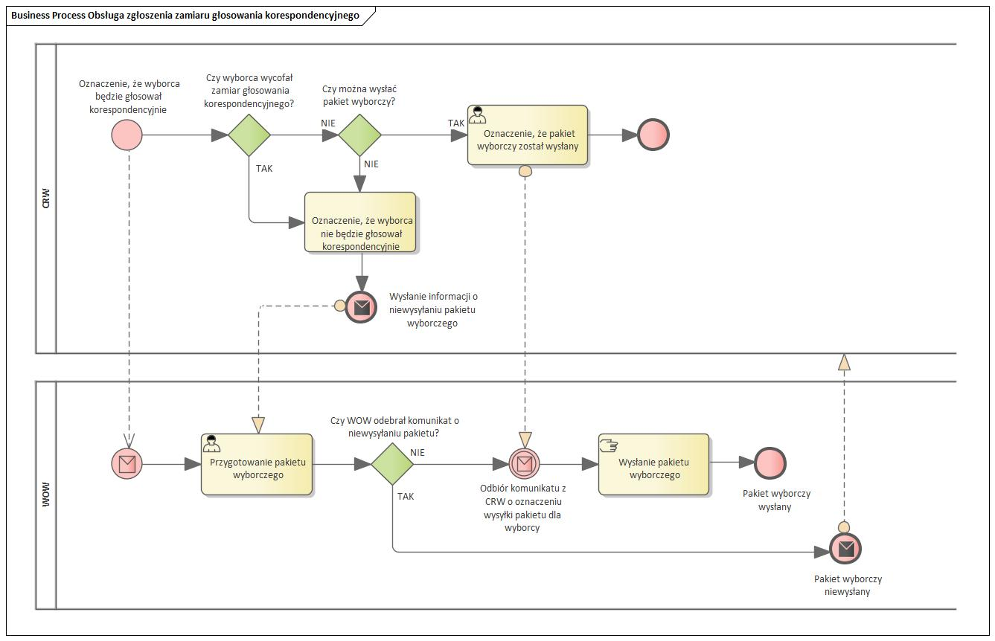
SYSTEM CRW

ID | Element procesu | Nazwa elementu | Opis elementu
1 |  | Start procesu | Proces rozpoczyna się po oznaczeniu w systemie, że wyborca będzie głosował korespondencyjnie.  Użytkownik zaznacza w systemie, że dany wyborca w kontekście danych wyborów będzie głosował korespondencyjnie.  Informacja o tym fakcie powinna zostać przesłana do systemu WOW, co pozwoli na przygotowanie pakietu wyborczego dla danego wyborcy.
2 |  | Bramka ALBO  Czy wyborca wycofał zamiar głosowania korespondencyjnego? | Wyborca może wycofać zamiar głosowania korespondencyjnego w okresie od złożenia zgłoszenia do momentu wysłania pakietu wyborczego. Jeżeli pakiet wyborczy zostanie wysłany, to wycofanie zamiaru głosowania korespondencyjnego możliwe jest tylko poprzez zwrot pakietu wyborczego w nienaruszonym stanie.  Jeżeli TAK, to użytkownik musi oznaczyć w systemie, że wyborca nie będzie już głosował korespondencyjnie.  Jeżeli NIE, to następuje (poza systemem CRW) przygotowanie pakietu wyborczego i jego wysyłka.
3 | 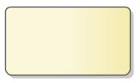 | Oznaczenie, że wyborca nie będzie głosował korespondencyjnie | Oznaczenie w systemie (automatycznie przez system lub ręcznie przez użytkownika), że dany wyborca w kontekście danych wyborów nie będzie głosował korespondencyjnie.  Powinno nastąpić przed wysłaniem pakietu wyborczego w sytuacji:  - otrzymania od wyborcy zgłoszenia o wycofaniu zamiaru głosowania korespondencyjnego;  - zweryfikowaniu, że dla danego wyborcy pakiet wyborczy nie może zostać wysłany.  Oznaczenie takie spowoduje przesłanie informacji z CRW do WOW, że dany wyborca nie będzie głosował korespondencyjnie i pakiet wyborczy nie powinien zostać wysłany.
4 |  | Koniec procesu - wysłanie informacji o niewysyłaniu pakietu wyborczego | Zakończenie procesu w przypadku:  - wycofania zamiaru głosowania korespondencyjnego przez wyborcę;  - zweryfikowaniu, że dla danego wyborcy pakiet wyborczy nie może zostać wysłany.  Zostaje wysłany komunikat z CRW do WOW o niewysyłaniu pakietu wyborczego dla danego wyborcy dla danych wyborów.
5 |  | Bramka ALBO  Czy można wysłać pakiet wyborczy? | Moment decyzyjny. Przed wysłaniem pakietu wyborczego użytkownik weryfikuje czy dla danego wyborcy taka wysyłka jest zasadna.  Możliwe, że ostateczna weryfikacja, czy pakiet wyborczy powinien zostać wysłany zostanie przeprowadzona automatycznie przez system, a nie użytkownika.  Zakres informacji o wyborcy, które uniemożliwiają wysyłkę:  - zgon;  - utrata czynnych praw wyborczych.
6 |  | Oznaczenie, że pakiet wyborczy został wysłany | Po wysłaniu pakietu wyborczego użytkownik powinien zaznaczyć w systemie, że dla danego wyborcy w kontekście danych wyborów pakiet wyborczy dla głosowania korespondencyjnego został wysłany.  Oznaczenie takie spowoduje:  - skreślenie wyborcy ze spisu tworzonego w stałym obwodzie, do którego ów wyborca przynależy, a ponadto wyborca taki pojawi się na wydrukowanym spisie w formie przekreślonej typu Jan Kowalski z dodatkową adnotacją w polu Uwagi "Głosowanie korespondencyjne";  - systemowe zablokowanie dla danego wyborcy wszystkich czynności związanych z głosowaniem w kontekście danych wyborów, z zastrzeżeniem że:  - jeżeli wybory do Sejmu i Senatu odbywają się jednocześnie w tym samym dniu, to głosowanie korespondencyjne stosuje się do obu tych wyborów;  - jeżeli wybory są dwuturowe, to głosowanie korespondencyjne odnosi się do obu tur;  - systemowe zapisanie daty wysłania pakietu wyborczego;  - przesłanie informacji o wysłaniu pakietu wyborczego wraz z datą do systemu WOW.  Od tego momentu wyborca może zrezygnować z głosowania korespondencyjnego tylko poprzez zwrot pakietu wyborczego w nienaruszonym stanie.
7 |  | Koniec procesu | Zakończenie procesu w systemie CRW.

SYSTEM WOW
ID | Element procesu | Nazwa elementu | Opis elementu
1 |  | Start procesu  (warunkowy) | Rozpoczęcie procesu wyzwalane odbiorem komunikatu z CRW, że wyborca będzie głosował korespondencyjnie
2 |  | Przygotowanie pakietu wyborczego | Użytkownik systemu WOW przygotowuje pakiet wyborczy do wysłania.  System WOW będzie umożliwiał wydruk dokumentów potrzebnych do skompletowania pakietu wyborczego - poza kartami do głosowania:
3 |  | Bramka ALBO  Czy WOW odebrał komunikat o niewysyłaniu pakietu? | Moment decyzyjny. W zależności czy system CRW przesłał do systemu WOW informację o niewysyłaniu pakietu dla danego wyborcy:  - jeżeli TAK (komunikat o niewysyłaniu pakietu odebrany), to następuje zaniechanie wysłania pakietu. System WOW przesyła informację do systemu CRW pakiet wyborczy niewysłany;  - jeżeli NIE (brak komunikatu o niewysyłaniu pakietu), to następuje wysłanie pakietu wyborczego.
4 |  | Koniec procesu - pakiet wyborczy niewysłany | Zakończenie procesu w przypadku wycofania zamiaru głosowania korespondencyjnego przez wyborcę albo braku możliwości głosowania przez danego wyborcę w ogóle.  Zostaje wysłany komunikat z WOW do CRW, że pakiet wyborczy dla danego wyborcy dla danych wyborów nie został wysłany.
5 |  | Odbiór komunikatu z CRW o oznaczeniu wysyłki pakietu dla wyborcy | System WOW odbiera komunikat, że dla danego wyborcy należy bezwzględnie wysłać pakiet wyborczy.  Oznacza to, że w systemie CRW zostało oznaczone, że dla danego wyborcy pakiet wyborczy został wysłany (wraz z automatycznym ustaleniem systemowej daty jako daty wysłania pakietu wyborczego).
6 |  | Wysłanie pakietu wyborczego | Urzędnik wysyła pakiet wyborczy do wyborcy. Czynność odbywa się poza systemem WOW.  Pakiet wyborczy może zostać wysłany na dowolny adres wskazany przez wyborcę, z zastrzeżeniem, że adres ten musi znajdować się w ramach gminy, w której spisie znajduje się wyborca.
7 |  | Koniec procesu - pakiet wyborczy wysłany | Zakończenie procesu. Pakiet wyborczy został wysłany do wyborcy.

Uzupełnienie informacji o doręczeniu pakietów wyborczych
Procesy powiązane z głosowaniem korespondencyjnym:
- 4.22. Zgłoszenie zamiaru głosowania korespondencyjnego;
- 4.23. Zgłoszenie zamiaru głosowania korespondencyjnego (e-usługa);
- 4.24. Obsługa zgłoszenia zamiaru głosowania korespondencyjnego;
- 4.26. Zwrócenie pakietu wyborczego.
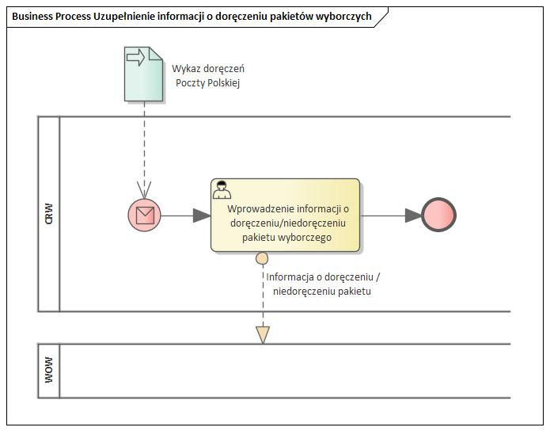
ID | Element procesu | Nazwa elementu | Opis elementu
1 |  | Start procesu  (warunkowy) | Rozpoczęcie procesu następuje po otrzymaniu wykazu doręczeń pakietów wyborczych od Poczty Polskiej.
2 |  | Wykaz doręczeń Poczty Polskiej | Wykaz doręczeń pakietów wyborczych przekazany przez Pocztę Polską.  Brak ujednoliconego standardu. Może być w formie papierowej lub elektronicznej.
3 |  | Wprowadzenie informacji o doręczeniu pakietu wyborczego | Użytkownik wprowadza do systemu CRW informację o:  - doręczeniu pakietu wyborczego do wyborcy (data doręczenia);  - niedoręczeniu pakietu wyborczego do wyborcy.  Sposób wprowadzenia danych do CRW zależny jest od formy przekazanego wykazu doręczeń.  Przewiduje się zarówno jednostkowe, jak i zbiorcze oznaczanie wyborców.  Informacja o doręczeniu/niedoręczeniu pakietu dla danego wyborcy wprowadzona do systemu CRW powinna zostać przesłana do systemu WOW.
4 |  | Koniec procesu | Zakończenie procesu.

Zwrócenie pakietu wyborczego
Procesy powiązane z głosowaniem korespondencyjnym:
- 4.22. Zgłoszenie zamiaru głosowania korespondencyjnego;
- 4.23. Zgłoszenie zamiaru głosowania korespondencyjnego (e-usługa);
- 4.24. Obsługa zgłoszenia zamiaru głosowania korespondencyjnego;
- 4.25. Uzupełnienie informacji o doręczeniu pakietów wyborczych.
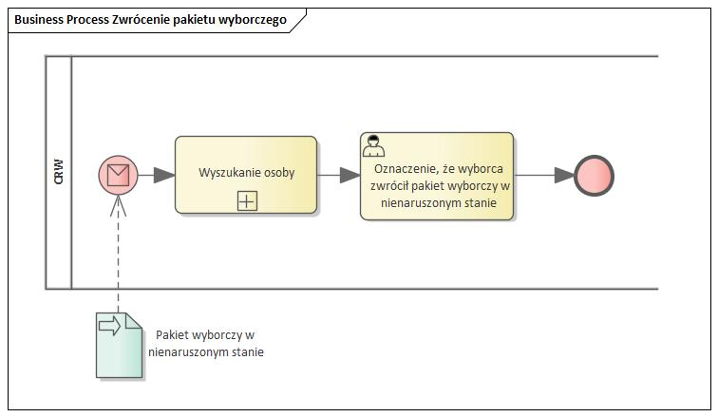
ID | Element procesu | Nazwa elementu | Opis elementu
1 |  | Start procesu | Rozpoczęcie procesu możliwe tylko i wyłącznie po wpłynięciu od wyborcy pakietu wyborczego w nienaruszonym stanie.
2 |  | Pakiet wyborczy w nienaruszonym stanie | Zwrócony przez wyborcę pakiet wyborczy w nienaruszonym stanie.
3 |  | Wyszukanie osoby | Podproces 4.6. Wyszukanie osoby.
4 |  | Oznaczenie, że wyborca zwrócił pakiet wyborczy w nienaruszonym stanie | Użytkownik zaznacza w systemie, że wyborca zwrócił pakiet wyborczy w nienaruszonym stanie.  Zwrot pakietu wyborczego w nienaruszonym stanie oznacza rezygnację z głosowania korespondencyjnego.  Oznaczenie takie spowoduje:  - automatyczne dopisanie wyborcy do spisu tworzonego w obwodzie stałym, do którego ów wyborca przynależy;  - systemowe odblokowanie możliwości wykonywania wszystkich czynności związanych z głosowaniem dla danego wyborcy w kontekście danych wyborów.
5 |  | Koniec procesu | Zakończenie procesu.

Dostęp wyborcy do odczytu swoich danych w CRW (e-usługa)
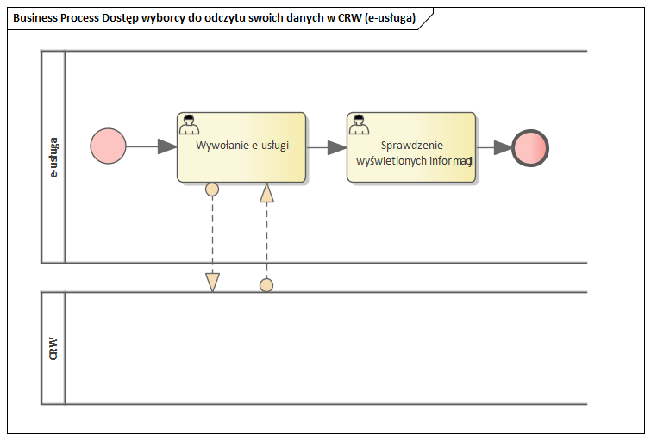
ID | Element procesu | Nazwa elementu | Opis elementu
1 |  | Start procesu | Rozpoczęcie procesu.
2 |  | Wywołanie e-usługi | Wyborca wywołuje odpowiednią e-usługę (kwestie logowania i uwierzytelniania standardowe, takie jak te stosowane w innych e-usługach).  E-usługa komunikuje się z CRW w celu pobrania informacji na temat wyborcy.
3 |  | Sprawdzenie wyświetlonych informacji | Wyborca sprawdza wyświetlone informacje na swój temat.
4 |  | Koniec procesu | Zakończenie procesu.

Weryfikacja listy poparcia

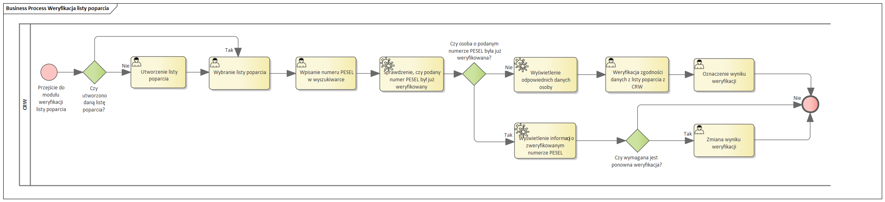
ID | Element procesu | Nazwa elementu | Opis elementu
1 |  | Start procesu - Przejście do modułu weryfikacji listy poparcia | Rozpoczęcie procesu.
2 |  | Bramka ALBO  Czy utworzono daną listę poparcia? | Moment decyzyjny. Czy utworzono daną listę poparcia?  Jeżeli TAK, użytkownik wybiera odpowiednią pozycję z listy.  Jeżeli NIE, użytkownik tworzy nową listę poparcia.
3 |  | Utworzenie listy poparcia | Użytkownik tworzy nową listę poparcia w aplikacji nadając jej ustaloną nazwę.
4 |  | Wybranie listy poparcia | Użytkownik wybiera z listy odpowiednią listę poparcia.
5 |  | Wpisanie numeru PESEL w wyszukiwarce | Użytkownik wprowadza numer PESEL osoby, której dane chce zweryfikować.
6 |  | Sprawdzenie, czy podany numer PESEL był już weryfikowany | System sprawdza, czy osoba o podanym numerze była już weryfikowana, na podstawie oznaczeń wprowadzanych przez użytkownika.
7 |  | Bramka ALBO  Czy osoba o podanym numerze PESEL była już weryfikowana? | Moment decyzyjny. Czy osoba o podanym numerze PESEL była już weryfikowana?  Jeżeli TAK, wyświetlony zostaje odpowiedni komunikat.  Jeżeli NIE, system wyświetla dane osoby.
8 |  | Wyświetlenie odpowiednich danych osoby | System wyświetla użytkownikowi dane osoby niezbędne do przeprowadzenia weryfikacji.
9 |  | Weryfikacja zgodności danych z listy poparcia z CRW | Użytkownik weryfikuje dane z listy poparcia z danymi wyświetlonymi w CRW.
10 |  | Oznaczenie wyniku weryfikacji | Po weryfikacji danych użytkownik zaznacza w systemie, czy dane z listy poparcia są zgodne z danymi wyświetlonymi w CRW.  Dzięki odpowiedniemu oznaczeniu osób w systemie, użytkownik będzie miał możliwość wygenerowania raportu zawierającego listę zweryfikowanych osób.
11 |  | Wyświetlenie informacji o zweryfikowanym numerze PESEL | Jeżeli wpisany numer PESEL został już wcześniej zweryfikowany przez użytkownika aplikacji w wybranej liście poparcia, system wyświetla odpowiedni komunikat. Oprócz komunikatu wyświetlane są dane osoby i wynik weryfikacji, dzięki czemu użytkownik ma możliwość sprawdzenia, czy poprawnie zweryfikował dane.
12 |  | Bramka ALBO  Czy wymagana jest ponowna weryfikacja? | Moment decyzyjny. Czy wymagana jest ponowna weryfikacja?  Jeżeli TAK, użytkownik dokonuje zmiany wyniku weryfikacji.  Jeżeli NIE, następuje koniec procesu.
13 |  | Zmiana wyniku weryfikacji | Jeżeli numer PESEL został zweryfikowany nieprawidłowo, użytkownik ma możliwość wprowadzenia zmiany.
14 |  | Koniec procesu | Zakończenie procesu.

Rozwiązanie

Wysokopoziomowy opis rozwiązania
Rys. Otoczenie systemu CRW

Komponent |  | Opis
K.CRW.1 - Centralny rejestr wyborców | Nowy | Usługa mikroserwisu realizująca:  - udostępnienie API dla interfejsu użytkownika:  - dodania wyborcy do Centralnego Rejestru Wyborców;  - usunięcia wyborcy z Centralnego Rejestru Wyborców;  - przeniesienia wyborcy między obwodami w Centralnym Rejestrze Wyborców;  - dodanie, korekty obwodów głosowania;  - itp.  - udostępnienie API dla aplikacji firm trzecich wytworzonych dla gmin :  - dodania wyborcy do Centralnego Rejestru Wyborców;  - usunięcia wyborcy z Centralnego Rejestru Wyborców;  - dodanie, korekty obwodów głosowania;  - itp.  - udostępnienie danych z rejestru do eUsług i mObywatela;  - nasłuch na zdarzenia biznesowe z rejestru PESEL:  - zdarzenie śmierci obywatela;  - zdarzenie osiągnięcia pełnoletności przez obywatela polskiego w dniu wyborów;  - zdarzenia zmiany danych:  - numer PESEL;  - imiona;  - nazwisko;  - imię ojca;  - obywatelstwo;  - dane dokumentu potwierdzającego tożsamość wyborcy;  - adres zameldowania na pobyt stały;  - wysyłanie zdarzeń biznesowych do modułu powiadomień informacji o zmianie obwodu głosowania;  - batchowe przetwarzanie zdarzenia przyszłego - osiągniecie pełnoletności pomiędzy dniem generowania spisów a dniem wyborów.
K.CRW.3 - CRW Generator list wyborców | Nowy | Usługa mikroserwisu realizująca:  - generowanie i udostępnienie listy wyborców (PDF,CSV itp.).  Zakłada się, że generowanie list wyborców może być czasochłonne w realizacji. Samodzielny komponent z wydzieloną ściśle funkcjonalnością pozwoli na skalowanie i optymalizację zadania. Obecność komponentu w architekturze zależy od wybranej technologii bazy danych i możliwości generowania list w trybie "instant".
K.CRW.2 - CRW Źródło v2 | Nowy | Komponent interfejsu użytkownika CRW. Realizowany w technologii single page application z wykorzystaniem przeglądarki internetowej. Zostanie wykorzystane rozwiązanie wypracowane w ramach projektu RDP.
K.MOBYWATEL - Usługi mobilne | Modyfikacja | System mObywatel umożliwiający dostęp do danych rejestrów poprzez aplikację mobilną w telefonie.
K.EUSLUGI - Usługi portalu gov.pl | Modyfikacja | GOV.PL portal umożliwiający realizację spraw urzędowych przez Internet.
Wsparcie Organów Wyborczych (WOW) | Modyfikacja | System wspierający organy wyborcze i organy odpowiedzialne za organizację wyborów prowadzony przez KBW.
eWybory | Modyfikacja | System do obsługi wyborów poza granicami.
Lokalne rejestry wyborców | Modyfikacja | Systemy używane przez gminy do wsparcia organizacji wyborów
K.AIM - Autoryzacja i uwierzytelnienie | Modyfikacja | System autoryzacji i uwierzytelnienia urzędników w SRP. Mechanizm zostanie wdrożony w ramach prac nad RDP oraz zostanie wprowadzony do użytku w pozostałych rejestrach SRP.  Realizuje:  - uwierzytelnienia użytkowników przy dostępie do zasobów SRP;  - autoryzację operacji wykonywanych przez użytkowników;  - dostarczanie API OpenID Connect do integracji z rożnymi technologiami.  Zmiany:  - dodanie nowych uprawnień dedykowanych do CRW;  - dostosowanie obsługi CRW w panelu administratora uprawnień.
K.PESEL - Rejestr PESEL | Bez modyfikacji | Powszechny Elektroniczny System Ewidencji Ludności jest centralnym rejestrem danych prowadzonym przez ministra właściwego do spraw informatyzacji, w którym gromadzone są dane osobowo-adresowe obywateli polskich i cudzoziemców, posiadających numer PESEL  Realizuje:  - dostarczanie informacji o tożsamości z ewidencji ludności do CRW;  - przekazywanie informacji o aktualizacji danych obywatela np. zmianie imienia, zmianie zameldowania, zgonie.
K.RDK - Rejestr danych kontaktowych | Bez modyfikacji | RDK jest rejestrem w ramach SRP, powstałym w ramach realizacji projektu RSRP, w celu przyspieszenia i usprawnienia komunikacji Obywatela z podmiotami publicznymi poprzez dane kontaktowe.  Dostarcza danych kontaktowych dla modułu powiadomień.
K.HUB - Hub Zdarzeń | Bez modyfikacji | Jest mechanizmem asynchronicznej wymiany informacji między systemami/komponentami. Pozwala na realizację integracji w modelu Event-driven architecture. Funkcjonalność jest realizowana przez oprogramowanie Apache Kafka.  Realizuje:  - przekazywanie zdarzeń między PESEL a CRW (aktualizacja danych);  - przekazywanie zdarzeń między CRW a modułem powiadomień (modyfikacja danych w rejestrze).
K.AUDYT | Modyfikacja | System rejestracji czynności w zakresie udostępniania i modyfikacji danych. Na bazie zebranych danych generowane są również raporty RODO.  Realizuje:  - rozliczanie użytkowników z czynności;  - diagnostyka błędów w oprogramowaniu;  - generowanie raportów RODO.  Zmiany:  - dodanie nowych procesów audytowych;  - dostosowanie konsoli/panelu audytu do pracy z CRW.
K.SL.ORG - Słownik organizacji | Modyfikacja | Usługa mikroserwisu realizująca:  - dostarczanie informacji o strukturze organizacyjnej;  - dostarczanie informacji o przypisaniu użytkownika do jednostki organizacyjnej;  - dostarczanie metadanych np. nazwa jednostki, adres itp.  Zmiany: należy dostosować by wspierał struktury organizacyjne państwa.
K.STORE - Magazyn obiektów | Bez modyfikacji | System do przetrzymywania niestrukturyzowanych zbiorów danych np. plików. Magazyn obiektów będzie wprowadzony wraz z wdrożeniem RDP. Integracja z magazynem obiektów nastąpi, jeśli w CRW będzie konieczność przetrzymywania PDF lub innych rodzajów plików.  Realizuje:  - magazynowanie i udostępnianie binarnych zbiorów danych.
K.TERYT - Replika TERYT | Bez modyfikacji | Baza lokalna słowników TERYT jest repliką baz udostępnianych przez GUS. Zakłada się dostępność usług informacyjnych dostarczających informacji o zawartości baz źródłowych.  Realizuje:  - dostarczanie informacji w zakresie identyfikacji adresowej jednostek samorządu terytorialnego, miejscowości, ulic.

Wpływ CRW na inne systemy dedykowane obsłudze wyborów.

Systemy informatyczne wykorzystywane do organizacji wyborów to system Krajowego Biura Wyborczego wspierający pracę organów wyborczych "Wsparcie Organów Wyborczych" (WOW), lokalne rejestry wyborcze prowadzone przez gminy oraz system e-wybory prowadzony przez Ministerstwo Spraw Zagranicznych.

System WOW
W związku z budową Centralnego Rejestru Wyborców (CRW) część funkcjonalności obecnie utrzymywanych w systemie WOW zostanie zaimplementowana w systemie CRW, jednak system WOW nadal pozostanie ważnym elementem w strukturze systemów niezbędnych do organizacji wyborów.
CRW stanie się w miejsce WOW rejestrem referencyjnym dla tzw. geografii wyborczej. W tym właśnie rejestrze odzwierciedlony zostanie podział kraju na okręgi wyborcze dla każdego rodzaju wyborów oraz podział na stałe obwody głosowania. Wszelkie zmiany w tym zakresie będą obsługiwane w CRW przez delegatury Krajowego Biura Wyborczego . Aktualne dane o granicach okręgów wyborczych i stałych obwodów głosowania będą jednak przekazywane do WOW na potrzeby realizacji innych zadań Państwowej Komisji Wyborczej, związanych m.in. z rejestracją kandydatów, ustaleniem wyników wyborów, które nadal będą wykonywane z wykorzystaniem funkcjonalności WOW.
Do WOW z CRW będą trafiać także dane statystyczne o liczbie wyborców i mieszkańców danego okręgu czy stałego obwodu głosowania, od których to danych Kodeks wyborczy uzależnia np. wielkość stałych obwodów glosowania czy też liczbę radnych w danych wyborach do rady gminy i sposób ich wybierania.

Lokalne rejestry wyborców

Obecnie każda gmina prowadzi obligatoryjnie swój własny lokalny rejestr wyborców jako zadanie zlecone. Do prowadzenia lokalnych rejestrów wykorzystywane są systemy, które umożliwiają zarządzanie danymi wyborców, obsługę wyborców w konkretnych wyborach oraz sporządzenie spisu wyborców na konkretne wybory. CRW przejmuje te funkcjonalności rejestrów lokalnych.

System e-wybory.
Wyborca przebywający w dniu głosowania za granicą może zgłosić się z wnioskiem o wpisanie go do tworzonego przez konsula spisu wyborców. Wniosek wyborcy rejestrowany jest w prowadzonym przez MSZ systemie e -wybory.

Zarejestrowany wniosek wyborcy, po zweryfikowaniu przez konsula danych osobowych i adresowych, jest przez niego akceptowany, a system „przenosi” go do części aplikacji dostępnej dla pracowników gmin celem skreślenia ze spisu wyborców w kraju. Logowanie do aplikacji możliwe jest tylko w przypadku posiadania dostępu do systemu WOW KBW. Zaakceptowanie wniosku w kraju jest potwierdzeniem, że wyborca wpisany do spisu prowadzonego przez konsula został skreślony ze spisu wyborców w kraju oraz, że dany wyborca nie jest pozbawiony prawa wybierania.
System e-wybory umożliwia wygenerowanie spisów wyborców dla poszczególnych komisji utworzonych w okręgu konsularnym, jak również wspiera wysyłkę pakietów wyborczych w przypadku głosowania korespondencyjnego.

W związku z budową CRW nie będzie już potrzebne pośrednictwo gmin w weryfikacji uprawnień do głosowania osób składających wnioski o dopisanie do spisu za granicą, a ponadto osoba wpisana do spisu za granicą powinna być automatycznie wykreślona ze spisu w kraju oraz dopisana do obwodu za granicą. CRW może również przejąć funkcjonalności dotyczące sporządzania spisów wyborców. CRW nie będzie natomiast wspierał wysyłki pakietów wyborczych dla wyborców głosujących korespondencyjnie. Stąd też nie zakłada się, że aplikacja e-wybory przestanie istnieć.

Funkcjonalność ustalanie liczby mieszkańców dla potrzeb wyborów
Ze względów na specyfikę wyborów samorządowych istnieje konieczność zliczenia wyborców jak i mieszkańców przypisanych do obwodu i okręgu wyborczego.
Przez liczbę mieszkańców dla potrzeb wyborów należy rozumieć sumę liczb:
- wyborców ujętych w stałym obwodzie głosowania z urzędu (ze względu na adres zameldowania)
- wyborców ujętych w stałym obwodzie głosowania na wniosek (ze względu na adres zamieszkania)
- pozostałych osób zameldowanych na pobyt stały (np. dzieci, osoby pozbawione prawa wybierania), za wyjątkiem wyborców ujętych w stałym obwodzie głosowania na wniosek
Do realizacji tego zadania został wybrany wariant, w którym:
- CRW posiada pełne dane osób z czynnym prawem wyborczym;
- CRW posiada pełne dane osób pełnoletnich pozbawionych prawa wybierania;
- CRW posiada dane osób niepełnoletnich w zakresie:
  - identyfikator techniczny osoby z rejestru pesel;
  - adres zameldowania;
  - data urodzenia
- CRW dla osób niepełnoletnich będzie zasilane zmianami z rejestru PESEL poprzez Hub Zdarzeń w zakresie:
  - Zdarzenie pierwszej rejestracji;
  - Zdarzenia śmierci osoby lub dezaktywacji wpisu;
  - Zdarzenia zmiany miejsca zameldowania;
  - Zdarzenie zmiany obywatelstwa;
- CRW będzie uzupełniał brakujące dane kiedy osoba osiągnie pełnoletność;
- CRW będzie uzupełniał brakujące dane kiedy osoba osiągnie pełnoletność na dzień zaplanowanych wyborów.
Dane osób niepełnoletnich będą przenoszone do CRW z PESEL w procesie zasilenia inicjalnego ETL.
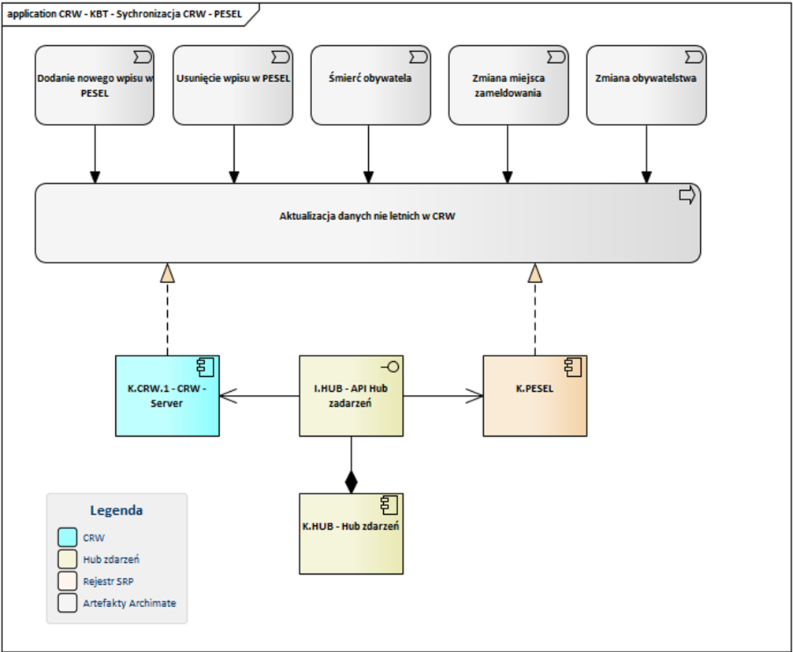
Rys. Synchronizacja CRW zdarzeniami z PESEL

Komponent | Opis
K.PESEL | Rejestr PESEL aktualizuje się w różnych procesach biznesowych. Po wykonaniu poprawnie jakiejś zmiany rejestr propaguje zdarzenie do innych rejestrów via Hub Zdarzeń.
K.CRW.1 CRW - Serwer | CRW nasłuchuje zdarzeń zachodzących w PESEL. Jeśli w strumieniu znajdują się typy zdarzeń, które dotyczą CRW następuje proces aktualizacji danych.
K.HUB - Hub Zdarzeń | System pośredniczący w asynchronicznej komunikacji między elementami platformy SRP.

Ustalanie liczby mieszkańców na dzień 31 grudnia
Jedną z potrzeb interesariuszy, które powinien spełniać Centralny Rejestr Wyborców jest ustalenie ogólnej liczby mieszkańców w danej gminie oraz liczby mieszkańców w obwodach i okręgach wyborczych do rady gminy w podziale na miejscowości, ulice, budynki na dzień 31 grudnia, z uwzględnieniem jednak nowych granic gmin po zmianach administracyjnych, które zaczynają obowiązywać 1 stycznia roku następnego. Aktualnie gminy składają takie raporty Państwowej Komisji Wyborczej do dnia 20 stycznia z wykorzystaniem własnych narzędzi i systemów. Ustalenie liczby mieszkańców gminy jest kluczowe, ponieważ determinuje liczbę okręgów wyborczych w danej gminie w zależności od tego, czy jest to gmina do 20 tys. mieszkańców czy też powyżej 20 tys. mieszkańców.
Kwestia ta jest jednak problematyczna do ustalenia na poziomie centralnym, tj. w oparciu o słowniki TERYT i rejestr PESEL.
Poniższa tabela przedstawia porównanie rozwiązań możliwych do zaimplementowania w CRW.
 | Wariant I | Wariant II | Wariant III
Stan na | 31.12 | 1.01 | po 20.01
Zakres danych | Liczba mieszkańców danej gminy w podziale na miejscowości, ulice, budynki | Liczba mieszkańców danej gminy w podziale na miejscowości, ulice, budynki | Liczba mieszkańców danej gminy
Możliwość automatycznego generowania raportu | NIE  Ani adresy osób, których dane znajdują się w CRW, ani słowniki TERYT nie są aktualne - nie są zgodne z nowym podziałem terytorialnym, który wchodzi w życie z dniem 1.01. | NIE  Posiadamy już w CRW słowniki TERYT zgodne z nowym podziałem terytorialnym, ale adresy osób, których dane znajdują się w CRW, nie są aktualne, ponieważ pracownicy gmin muszą najpierw wprowadzić zmiany administracyjne w rejestrze PESEL oraz zaktualizować adresy zamieszkania osób w CRW. Zmiany adresów przez pracowników gmin są wykonywane do 20.01. W związku z powyższym w raporcie przy nowych punktach adresowych liczba mieszkańców będzie wynosiła zero. | TAK  Posiadamy już w CRW słowniki TERYT zgodne z nowym podziałem terytorialnym oraz aktualne adresy zameldowania i zamieszkania osób, których dane znajdują się w CRW, ponieważ pracownicy gmin powinni do 20.01 zakończyć aktualizację adresów zameldowania w rejestrze PESEL oraz adresów zamieszkania w CRW.
Walidacja liczby okręgów z liczbą mieszkańców | Niemożliwa | Niemożliwa | Możliwa
Zmiana zapisów w ustawie | NIE | TAK | TAK
Zalety | Nie wymaga zmian w ustawie. | Brak | Raport, którego generowanie najmniej obciąża system - zawiera najmniej danych.  Raport aktualny względem podziału administracyjnego obowiązującego w roku wyborów.  Raport spełnia zgłoszone potrzeby - możliwa będzie walidacja liczby okręgów z liczbą mieszkańców.  Mniejsze obciążenie dla użytkowników (urzędników, pracowników KBW), ponieważ raport nie wymaga dodatkowych kalkulacji.
Wady | Raport jest nieaktualny względem podziału administracyjnego obowiązującego w roku wyborów.  Nie będzie możliwa walidacja liczby okręgów z liczbą mieszkańców. | Wymaga zmiany terminu ustalania liczby mieszkańców określonego w ustawie.  Nie będzie możliwa walidacja liczby okręgów z liczbą mieszkańców z uwagi na brak aktualnych adresów osób, których dane przechowywane są w CRW. | Wymaga zmiany terminu ustalania liczby mieszkańców określonego w ustawie.
Podsumowanie | Rozwiązanie możliwe do zrealizowania po stronie CRW, ale nie spełnia ono potrzeb biznesowych w zakresie walidacji liczby okręgów z liczbą mieszkańców w przypadku nowego podziału administracyjnego. | Rekomendowane jest odrzucenie wariantu. | Rozwiązanie wydaje się optymalne zarówno dla systemu CRW, jak i użytkowników KBW.

Zasilenie inicjalne CRW
Celem zasilenia inicjalnego jest dodanie do Centralnego Rejestru Wyborców danych osobowych i adresowych wyborców oraz danych geografii wyborczej. Proces migracji zakłada komunikację CRW z systemem WOW oraz rejestrem PESEL. W celu przekazania wszystkich niezbędnych dla CRW danych, Krajowe Biuro Wyborcze zbierze określony zestaw danych wyborców z lokalnych rejestrów prowadzonych przez gminy i na ich podstawie zaktualizuje system WOW. Poniższy proces przedstawia kroki, dzięki którym możliwe będzie produkcyjne uruchomienie systemu CRW z uzupełnionymi uprzednio danymi.
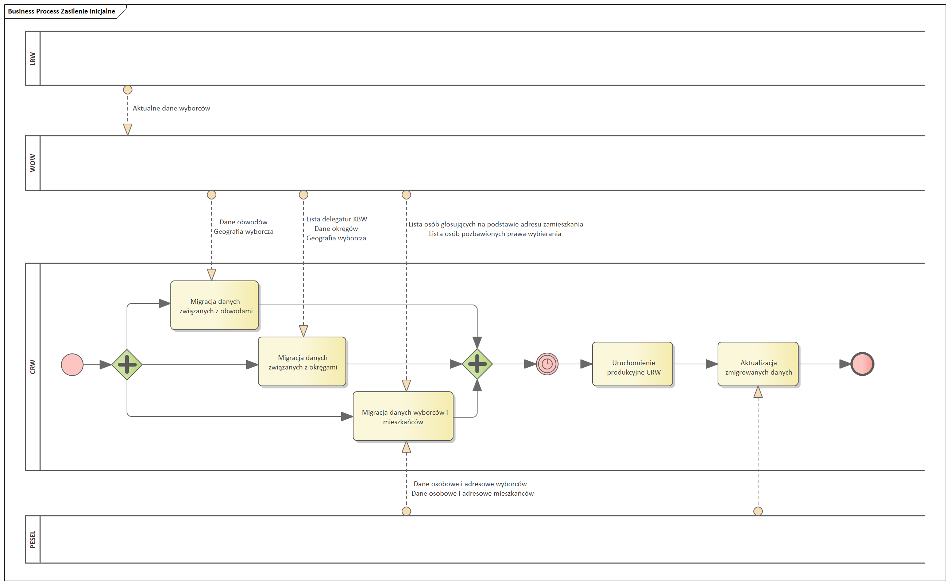

ID | Element procesu | Nazwa elementu | Opis elementu
1 |  | Start | Rozpoczęcie procesu.
2 |  | Bramka równoległa. Wszystkie kolejne kroki są wykonywane równocześnie i niezależnie od siebie
3 | 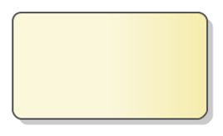 | Migracja danych związanych z obwodami | Migracja danych związanych z obwodami obejmuje:  - migrację listy stałych obwodów głosowania wraz z ich parametrami,  - migrację adresów siedzib obwodowych komisji wyborczych,  - migrację granic stałych obwodów głosowania.  Dane zostają zmigrowane z WOW.
4 |  | Migracja danych związanych z okręgami | Migracja danych związanych z okręgami obejmuje:  - migrację listy delegatur KBW,  - migrację listy okręgów wyborczych wraz z ich parametrami w podziale na rodzaje wyborów,  - migrację granic okręgów wyborczych.  Dane zostają zmigrowane z WOW.
5 |  | Migracja danych wyborców i mieszkańców | Migracja danych wyborców i mieszkańców obejmuje migrację danych z rejestru PESEL oraz migrację danych z WOW. Z rejestru PESEL przekazywane są niezbędne dla CRW dane osobowe i adresowe wyborców oraz mieszkańców. Migracja danych z WOW zapewnia uzupełnienie informacji o adresach zamieszkania wyborców oraz o posiadaniu przez nich prawa wybierania.
6 |  | Bramka równoległa. Wszystkie kroki poprzedzające muszą zostać wykonane, aby przejść do następnego kroku
7 |  | Zdarzenie pośrednie: opóźnienie | Czas, który upłynie pomiędzy zakończeniem migracji danych do CRW a uruchomieniem produkcyjnym CRW.
8 |  | Uruchomienie produkcyjne CRW | Uruchomienie produkcyjne CRW.
9 |  | Aktualizacja zmigrowanych danych | Aktualizacja zmigrowanych danych w oparciu o rejestr PESEL oraz zmiany wprowadzane przez użytkowników systemu.
10 |  | Koniec | Koniec procesu.

